სარეკლამო-საინფორმაციო კონსტრუქციების დამზადების
ტექნიკური დავალება

1. ფასადური ფირნიში “ვითიბი” ფონური ფუძეშრით.
1.1 ფასადური ფირნიში “ვითიბი” ფონური ფუძეშრით «გაყიდვების ოფისი».
1.1.1 საერთო ხედი.
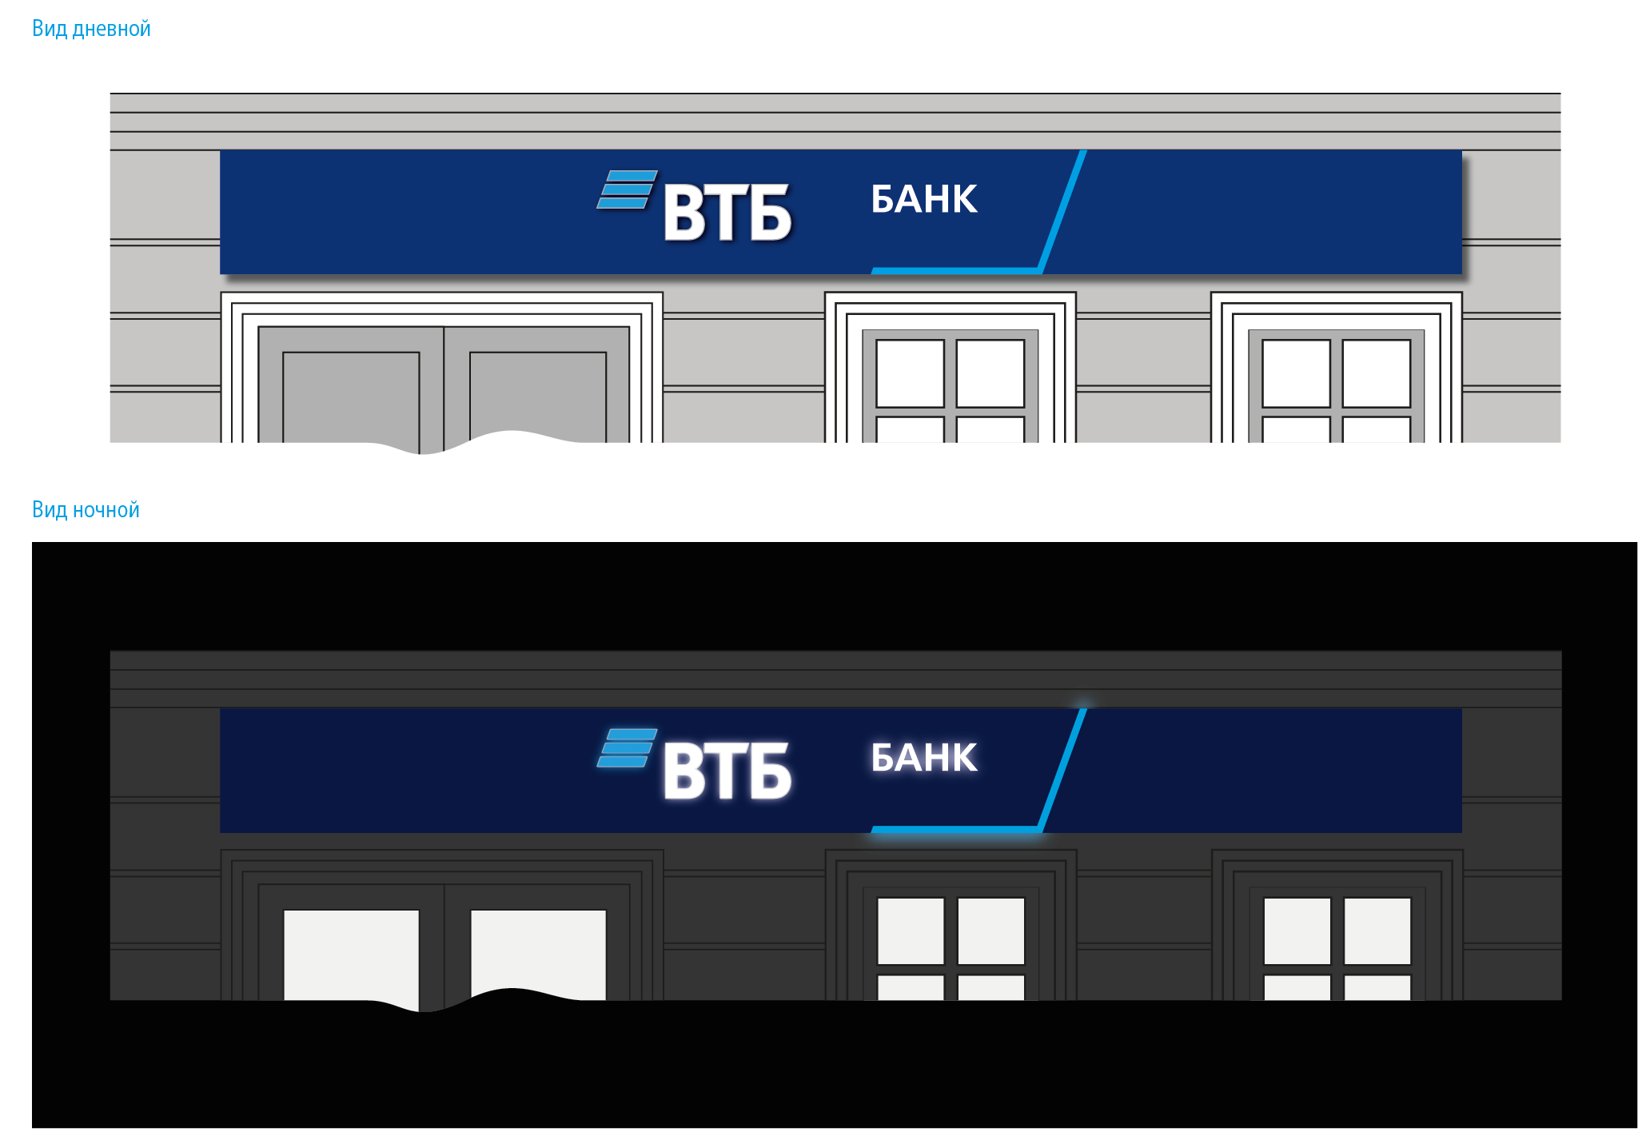
ღამის
დღის ხედი

მზადდება 4 სტანდარტის ფირნიში (სიმაღლით): 500, 700, 980, 1200 მმ (ცვალებადი სიგრძით). ყოველი ტიპური ზომის კონსტრუქციული გადაწყვეტა ერთმანეთის ანალოგიურია, განსხვავდებიან მხოლოდ გეომეტრიული ზომებით.
გამონაკლის შემთხვევებში, “დამკვეთთან” შეთანხმებით, შესაძლებელია ფირნიშის სიმაღლის შეცვლა, შესაბამისი პროპორციების დაცვით.

1.1.2 ფონური ფუძეშრიანი ფასადური ფირნიშის შემადგენლობა და კონსტრუქცია «გაყიდვების ოფისი».
1 – ფონური ფუძეშრე;
2 – სიმბოლო და ასოები “ვითიბი”;
3 – ასოები “ბანკი”;
4 – ელემენტი “ზრდის მრუდი”.

ვიზუალიზაცია: 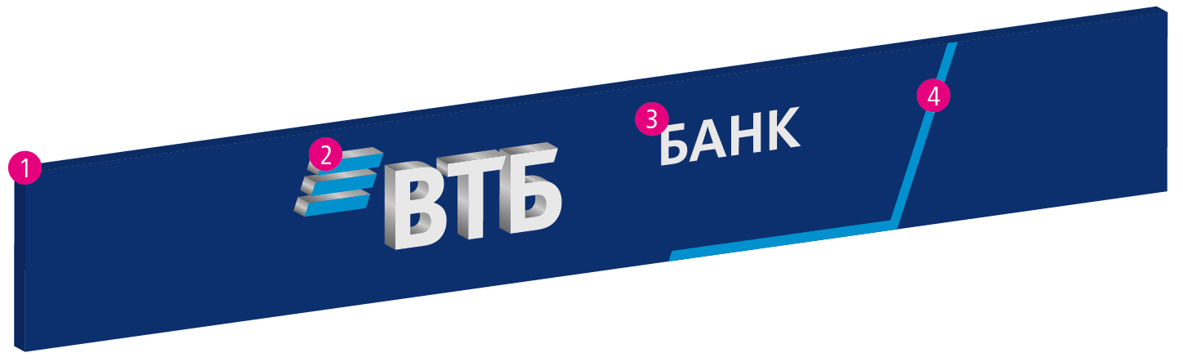
1.1.2.1. ფონური ფუძეშრე.

კონსტრუქცია შედგება შემდეგი დეტალებისგან:
- ფოლადის პროფილური მილებისგან დამზადებული მეტალის ჩარჩო, რომელიც დაფარული იქნება ანტიკოროზიული ზედაპირის, RAL 9006, 2 ფენით,
- 0,5 მმ სისქის მოთუთიებული ფოლადის უკანა კედელი,
- უკანა კედელზე განთავსებული სამონტაჟო კაუჭები,
- მეტალოკომპოზიტის მოპირკეთება, ფერი - მუქი ლურჯი RAL 5002, სისქე - 3 მმ.

1.1.2.2. სიმბოლო და ასოები “ვითიბი”.

- კორპუსი მზადდება მოცულობითი მეტალის ასოების ტექნოლოგიით, კანტების გარეშე, უჟანგავი ფოლადის, AISI 304 (გაპრიალებული ვერცხლი) გამოყენებით, სისქით 0.8 მმ. ასოს შიდა ზედაპირის ყველა პირაპირი უნდა დაიფაროს ემალის დამცავის ფენით. ელემენტების სიღრმე – 50 მმ.
-წაღმაპირი მზადდება ექსტრუზიული რძისფერი აკრილის მინისგან Plexiglas (გერმანია) ან მისი ანალოგისგან, სისქით 5 მმ. სიმბოლოს ეკვრება ცისფერი ფირი Oracal 8500-053.
- უკანა კედელი მზადდება პვქ-გან, სისქით 6 მმ. სტანდარტის 1200 შემთხვევაში, უკანა კედელი დამატებით მაგრდება ალუმინით, სისქით 2 მმ.
ასოები მაგრდება ფუძეშრეზე, დისტანციურ სამაგრებზე, გაზიდულობით 20მმ. ზედმეტი სიკაშკაშის, გვერდით კედელსა და ფუძეშრეს შორის ღიობის დარჩენის თავიდან ასაცილებლად, შიგნიდან ასოებს უნდა გამოეკრათ მამჭიდროებელი.
- ელექტრო მოწყობილობები - დიოდის მანათობელი “ცივი” თეთრი განათებით, “მასტერ მინი”, თეთრი 10000-11000K. დიოდის მანათებლების რაოდენობამ უნდა უზრუნველყოს თანაბარი განათება. თეთრი ნათების ელემენტების შემთხვევაში, წაღმაპირის ნათების სიკაშკაშე უნდა შეადგენდეს 1400-1500 კდ/მ². კვების ბლოკი - LPV სერიის Mean Well.

1.1.2.3. ასოები “ბანკი”.

მანათობელი ასოები “ბანკი” - ინკრუსტაცია ექსტრუზიული რძისფერი აკრილის მინით, სისქით 5 მმ, ფუძეშრის მეტალოკომპოზიტის თანაპირად.
ელექტრო მოწყობილობები - დიოდის მანათობელი “ცივი” თეთრი განათებით, “მასტერ მინი”, თეთრი 10000-11000K. დიოდის მანათებლების რაოდენობამ უნდა უზრუნველყოს თანაბარი განათება. წაღმაპირის ნათების სიკაშკაშე 1400-1500 კდ/მ². კვების ბლოკი - LPV სერიის Mean Well. 6 მმ პვქ-ს კასეტაზე, ელექტრო მოწყობილობები ყენდება ფუძეშრის შიგნით, ტექ. მომსახურებისა და რემონტისთვის ფუძეშრის ზედა ნაწილზე გათვალისწინებული უნდა იყოს ლუქი.

1.1.2.4. ელემენტი “ზრდის მრუდი” .
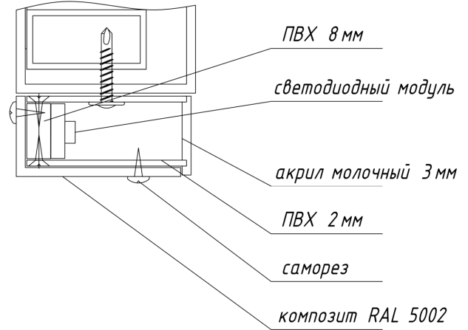

ელემენტი “ზრდის მრუდი” - ერთიანი მანათობელი კონსტრუქცია, რომლის წაღმაპირი დამზადებულია ექსტრუზიული რძისფერი აკრილის მინისგან, სისქით 3 მმ და გაფორმებულია ცისფერი ფირით Oracal 8500-053, გვერდითა ზედაპირი დამზადებულია პვქ-გან, სისქით 2 მმ, უკანა კედელი კი - პვქ, სისქით 8-10 მმ. გვერდითა ზედაპირის ხილული ნაწილი დამატებით უნდა მოპირკეთდეს მეტალოკომპოზიტით, რომლის ფერი იქნება მუქი ლურჯი RAL 5002, ხოლო სისქე - 3 მმ.
ელექტრო მოწყობილობები - დიოდის მანათობელი “ცივი” თეთრი განათებით, “მასტერ მინი”, თეთრი 10000-11000K. დიოდის მანათებლების რაოდენობამ უნდა უზრუნველყოს თანაბარი განათება. კვების ბლოკი - LPV სერიის Mean Well.

1.1.3. ფონური ფუძეშრიანი ფასადური ფირნიშის ზომები «გაყიდვების ოფისი».

სტანდარტი 500
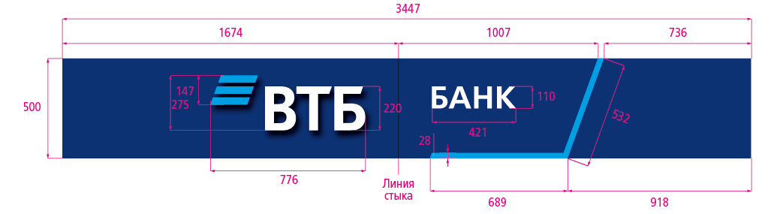
სტანდარტი 700

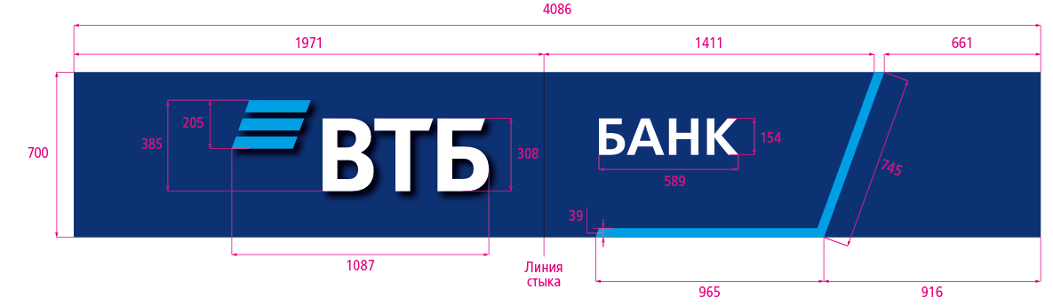

სტანდარტი 980
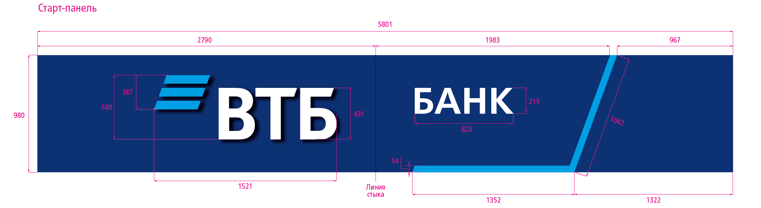
სტანდარტი 1200
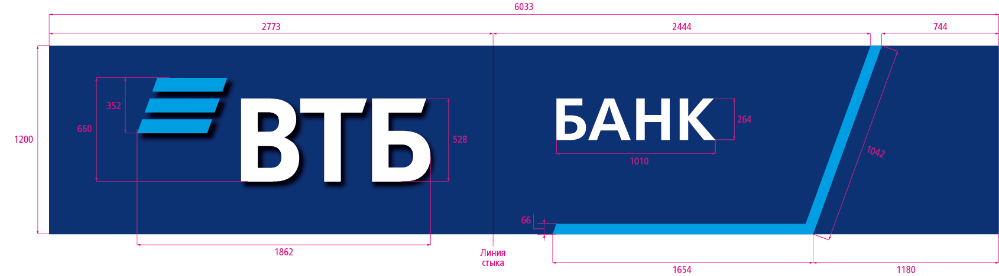

1.2. ფასადური ფირნიში “ვითიბი” ფონური ფუძეშრით «პრივილეგია».
1.2.1. საერთო ხედი.
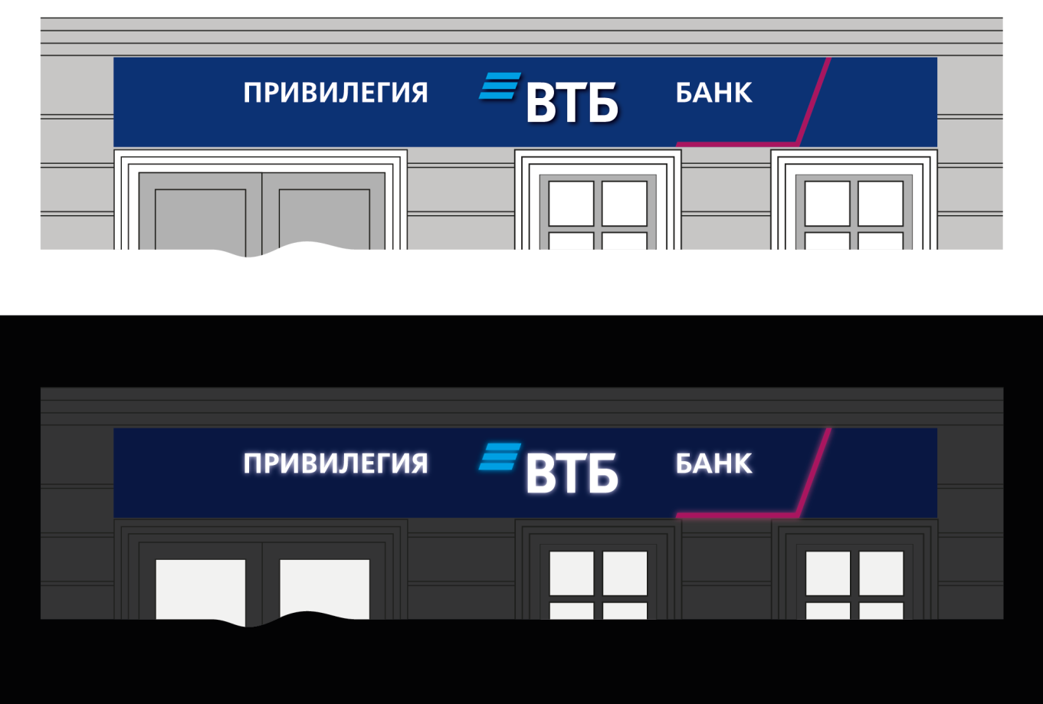
მზადდება 4 სტანდარტის ფირნიში (სიმაღლით): 500, 700, 980, 1200 მმ (ცვალებადი სიგრძით). ყოველი ტიპური ზომის კონსტრუქციული გადაწყვეტა ერთმანეთის ანალოგიურია, განსხვავდებიან მხოლოდ გეომეტრიული ზომებით.
გამონაკლის შემთხვევებში, “დამკვეთთან” შეთანხმებით, შესაძლებელია ფირნიშის სიმაღლის შეცვლა, შესაბამისი პროპორციების დაცვით.

1.2.2. ფონური ფუძეშრიანი ფასადური ფირნიშის შემადგენლობა და კონსტრუქცია «პრივილეგია».
1 – ფონური ფუძეშრე;
2 – ასოები «პრივილეგია»;
3 – სიმბოლო და ასოები “ვითიბი”;
4 – ასოები “ბანკი”
5 – ელემენტი “ზრდის მრუდი”.

ვიზუალიზაცია:

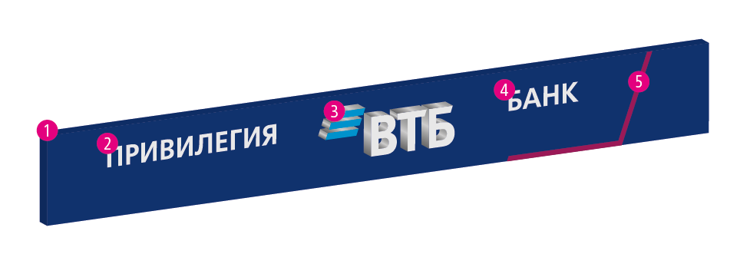

1.2.2.1. ფონური ფუძეშრე.

კონსტრუქცია შედგება შემდეგი დეტალებისგან:
- ფოლადის პროფილური მილებისგან დამზადებული მეტალის ჩარჩო, რომელიც დაფარული იქნება ანტიკოროზიული ზედაპირის, RAL 9006, 2 ფენით,
- 0,5 მმ სისქის მოთუთიებული ფოლადის უკანა კედელი,
- უკანა კედელზე განთავსებული სამონტაჟო კაუჭები,
- მეტალოკომპოზიტის მოპირკეთება, ფერი - მუქი ლურჯი RAL 5002, სისქე - 3 მმ.

1.2.2.2. სიმბოლო და ასოები “ვითიბი”.
- კორპუსი მზადდება მოცულობითი მეტალის ასოების ტექნოლოგიით, კანტების გარეშე, უჟანგავი ფოლადის, AISI 304 (გაპრიალებული ვერცხლი) გამოყენებით, სისქით 0.8 მმ. ასოს შიდა ზედაპირის ყველა პირაპირი უნდა დაიფაროს ემალის დამცავის ფენით. ელემენტების სიღრმე – 50 მმ.
- წაღმაპირი მზადდება ექსტრუზიული რძისფერი აკრილის მინისგან Plexiglas (გერმანია) ან მისი ანალოგისგან, სისქით 5 მმ. სიმბოლოს ეკვრება ცისფერი ფირი Oracal 8500-053.
- უკანა კედელი მზადდება პვქ-გან, სისქით 6 მმ. სტანდარტის 1200 შემთხვევაში, უკანა კედელი დამატებით უნდა გამაგრდეს ალუმინით, სისქით 2 მმ.
- ელექტრო მოწყობილობები - დიოდის მანათობელი “ცივი” თეთრი განათებით, “მასტერ მინი”, თეთრი 10000-11000K. დიოდის მანათებლების რაოდენობამ უნდა უზრუნველყოს თანაბარი განათება. თეთრი ნათების ელემენტების შემთხვევაში, წაღმაპირის ნათების სიკაშკაშე უნდა შეადგენდეს 1400-1500 კდ/მ². კვების ბლოკი - LPV სერიის Mean Well.

ასოები მაგრდება ფუძეშრეზე, დისტანციურ სამაგრებზე, გაზიდულობით 20მმ. ზედმეტი სიკაშკაშის, გვერდით კედელსა და ფუძეშრეს შორის ღიობის დარჩენის თავიდან ასაცილებლად, შიგნიდან ასოებს უნდა გამოეკრათ მამჭიდროებელი.

1.2.2.3. ასოები “ბანკი” და «პრივილეგია».

მანათობელი ასოები “ბანკი” - ინკრუსტაცია ექსტრუზიული რძისფერი აკრილის მინით, სისქით 5 მმ, ფუძეშრის მეტალოკომპოზიტის თანაპირად.
ელექტრო მოწყობილობები - დიოდის მანათობელი “ცივი” თეთრი განათებით, “მასტერ მინი”, თეთრი 10000-11000K. დიოდის მანათებლების რაოდენობამ უნდა უზრუნველყოს თანაბარი განათება. წაღმაპირის ნათების სიკაშკაშე 1400-1500 კდ/მ². კვების ბლოკი - LPV სერიის Mean Well. 6 მმ პვქ-ს კასეტაზე, ელექტრო მოწყობილობები ყენდება ფუძეშრის შიგნით, ტექ. მომსახურებისა და რემონტისთვის ფუძეშრის ზედა ნაწილზე გათვალისწინებული უნდა იყოს ლუქი.

1.2.2.4. ელემენტი “ზრდის მრუდი” .



ელემენტი “ზრდის მრუდი” - ერთიანი მანათობელი კონსტრუქცია, რომლის წაღმაპირი დამზადებულია ექსტრუზიული რძისფერი აკრილის მინისგან, სისქით 3მმ., და ორივე მხრიდენ ეკვრება ფირი: წაღმაპირი Oracal 8500- 041; უკანაპირი Oracal 8300 - 077. წაღმაპირსა და არსებულ დიოდის მანათობლებს შორის ყენდება სინათლის ფილტრი, რომელიც დამზადებულია გამჭვირვალე პლასტმასისგან (პოლიეთილენისგან), სისქით 1 მმ, და შემოკრული აქვს ფირი Oracal 8300 - 040.
გვერდითა ზედაპირი დამზადებულია პვქ-გან, სისქით 2 მმ, უკანა კედელი კი - პვქ, სისქით 8-10 მმ. გვერდითა ზედაპირის ხილული ნაწილი დამატებით უნდა მოპირკეთდეს მეტალოკომპოზიტით, რომლის ფერი იქნება მუქი ლურჯი RAL 5002, ხოლო სისქე - 3 მმ.
ელექტრო მოწყობილობები - დიოდის მანათობელი “ცივი” თეთრი განათებით, “მასტერ მინი”, თეთრი 10000-11000K. დიოდის მანათებლების რაოდენობამ უნდა უზრუნველყოს თანაბარი განათება. კვების ბლოკი - LPV სერიის Mean Well.

1.2.3. ფონური ფუძეშრიანი ფასადური ფირნიშის ზომები «პრივილეგია».

სტანდარტი 500
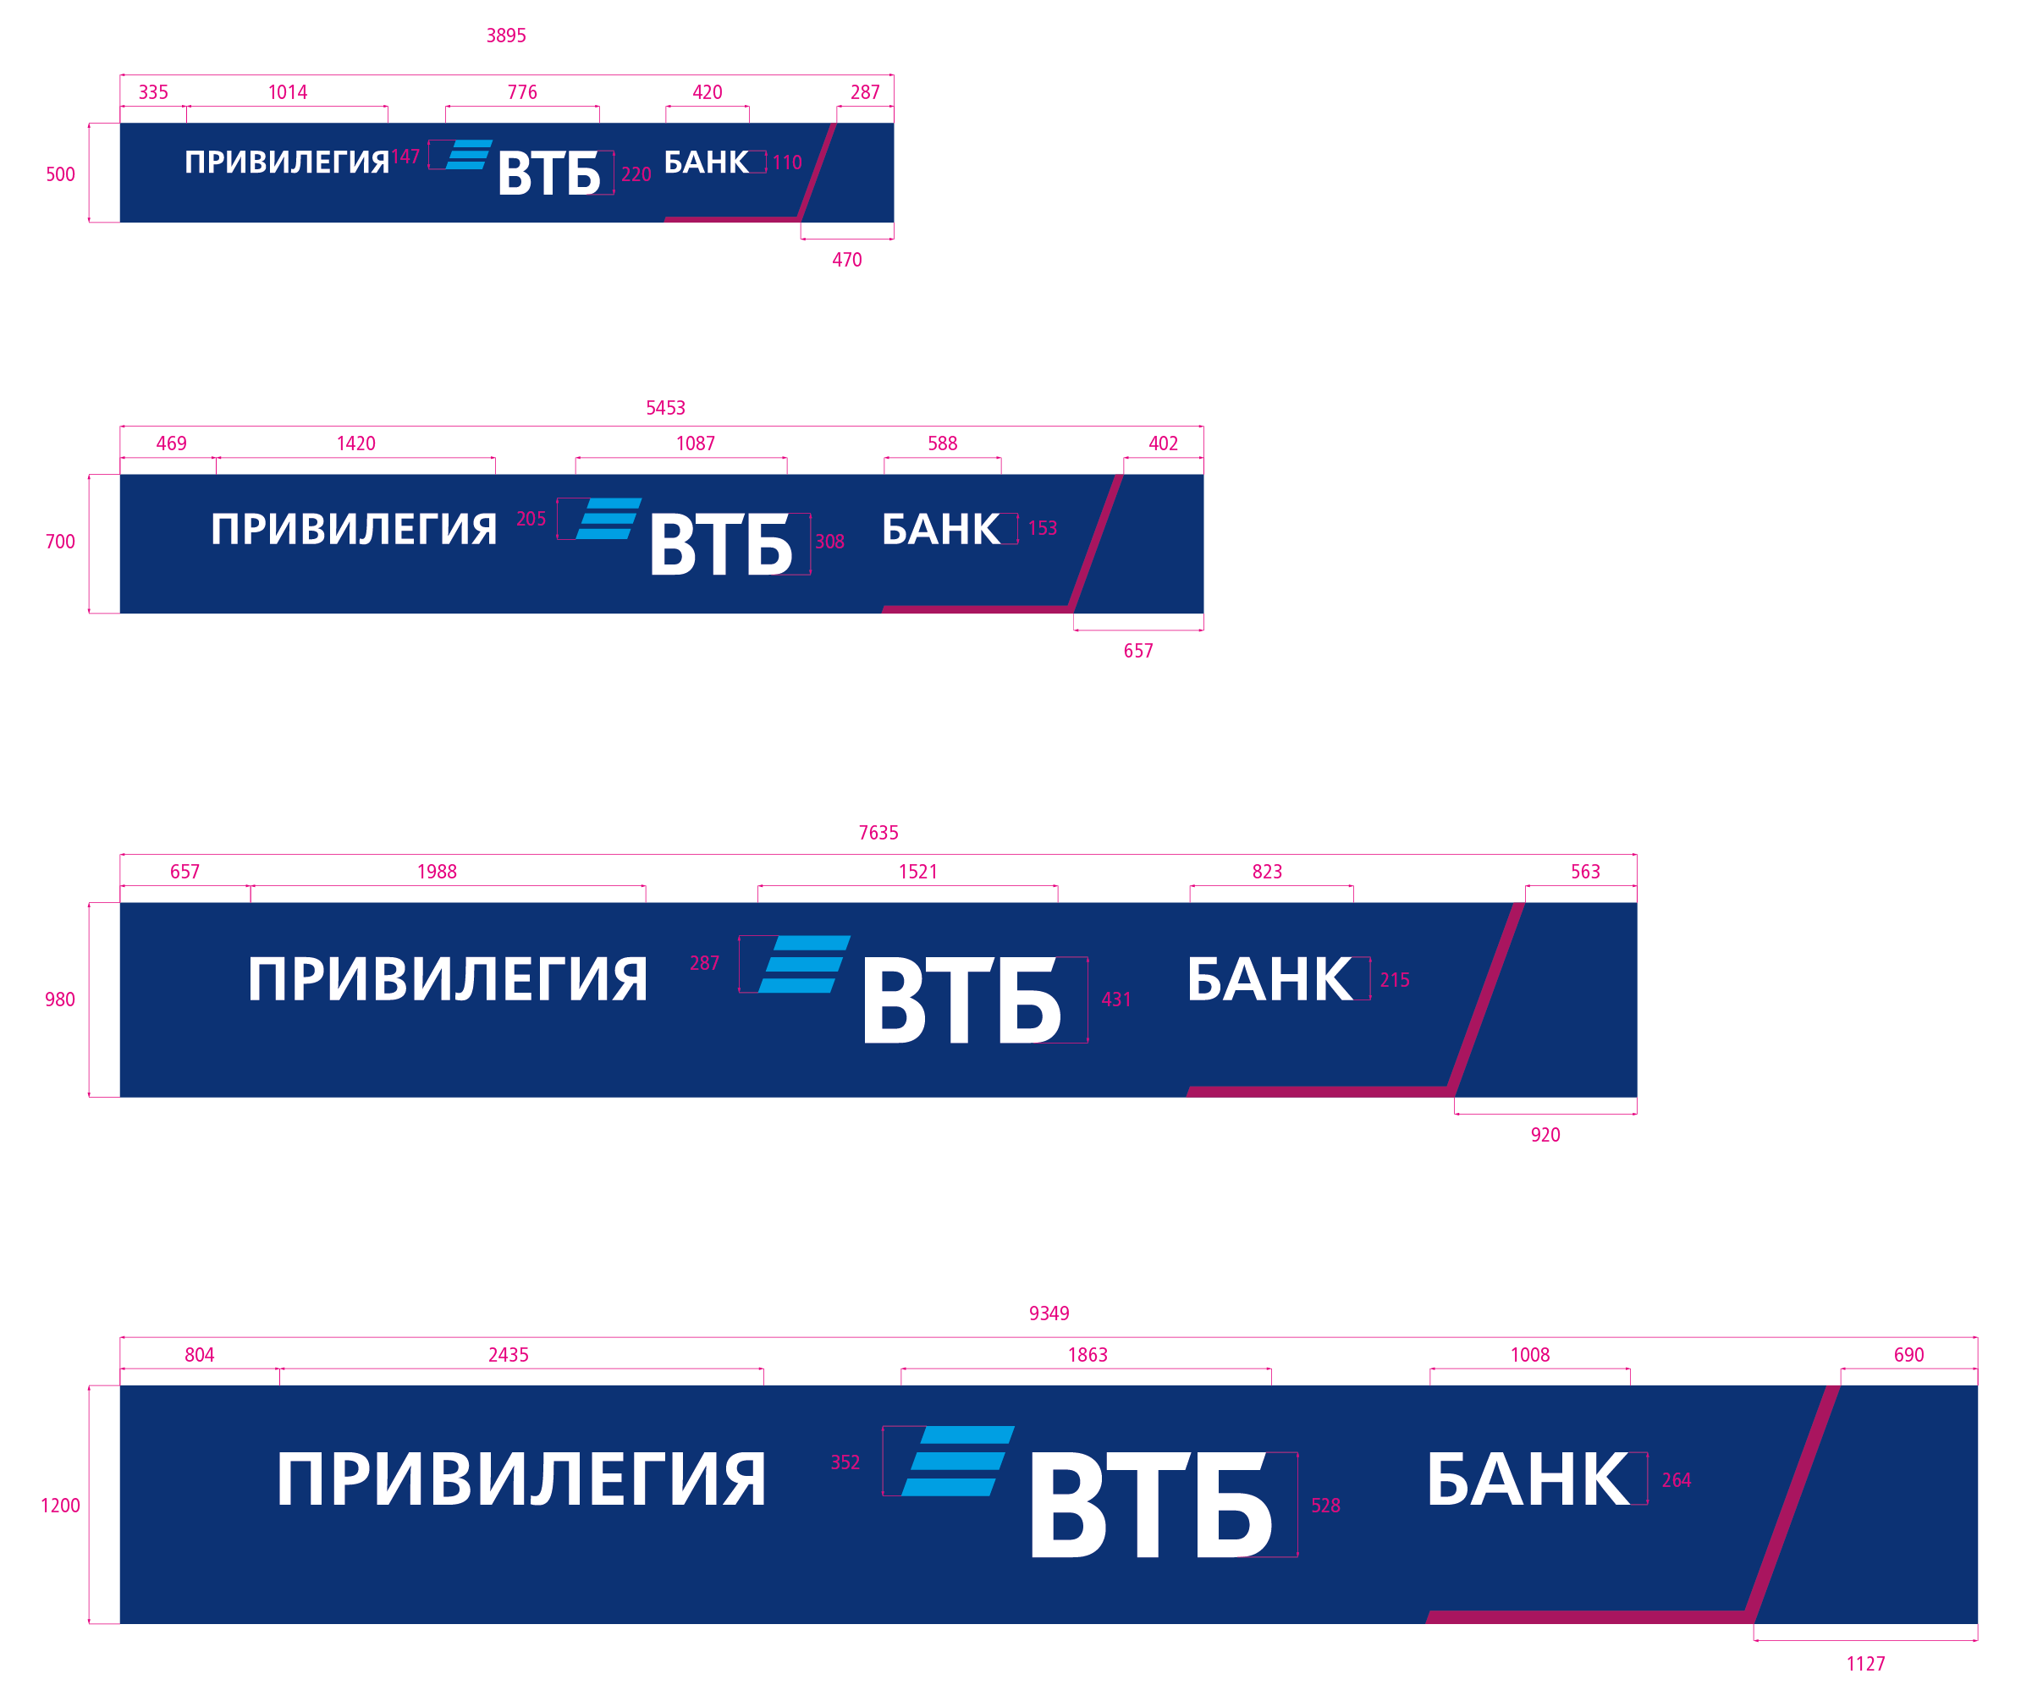

სტანდარტი 700
სტანდარტი 980
სტანდარტი 1200

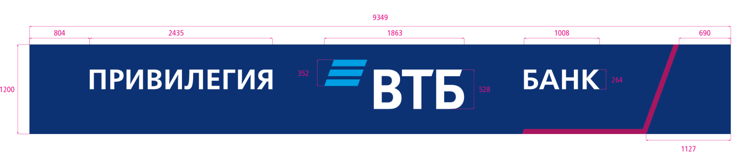

1.3. ფასადური ფირნიში “ვითიბი” ფონური ფუძეშრით «ეკონომი».
1.3.1. საერთო ხედი.
დღის ხედი
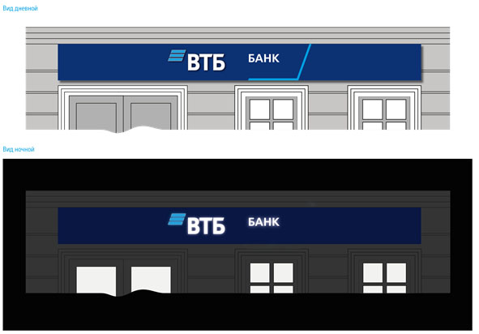
ღამის ხედი

მზადდება 4 სტანდარტის ფირნიში (სიმაღლით): 500, 700, 980, 1200 მმ (ცვალებადი სიგრძით). ყოველი ტიპური ზომის კონსტრუქციული გადაწყვეტა ერთმანეთის ანალოგიურია, განსხვავდებიან მხოლოდ გეომეტრიული ზომებით.
გამონაკლის შემთხვევებში, “დამკვეთთან” შეთანხმებით, შესაძლებელია ფირნიშის სიმაღლის შეცვლა, შესაბამისი პროპორციების დაცვით.

1.3.2. ფონური ფუძეშრიანი ფასადური ფირნიშის შემადგენლობა და კონსტრუქცია «ეკონომი».
1 – ფონური ფუძეშრე;
2 – სიმბოლო და ასოები “ვითიბი”;
3 – ასოები “ბანკი”;
4 – ელემენტი “ზრდის მრუდი”.

ვიზუალიზაცია:

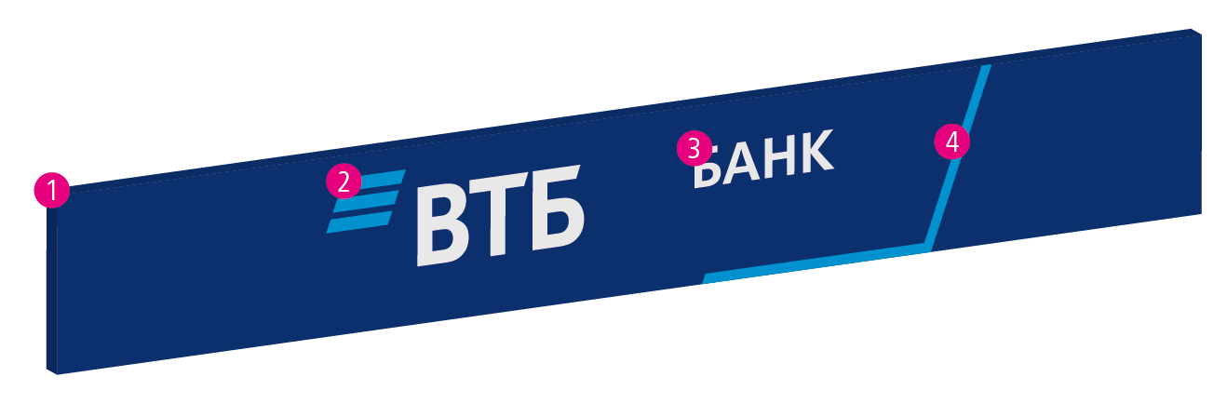

1.3.2.1. ფონური ფუძეშრე.

კონსტრუქცია შედგება შემდეგი დეტალებისგან:
- ფოლადის პროფილური მილებისგან დამზადებული მეტალის ჩარჩო, რომელიც დაფარული იქნება ანტიკოროზიული ზედაპირის, RAL 9006, 2 ფენით,
- 0,5 მმ სისქის მოთუთიებული ფოლადის უკანა კედელი,
- უკანა კედელზე განთავსებული სამონტაჟო კაუჭები,
- მეტალოკომპოზიტის მოპირკეთება, ფერი - მუქი ლურჯი RAL 5002, სისქე - 3 მმ.

ფონური ფუძეშრის სისქე 60 მმ.

1.3.2.2. სიმბოლო, ასოები “ვითიბი” და “ბანკი”



სიმბოლო, ასოები “ვითიბი” და “ბანკი” - ინკრუსტაცია ექსტრუზიული რძისფერი აკრილის მინით, სისქით 5 მმ, მეტალოკომპოზიტის თანაპირად. სიმბოლოს ეკვრება ცისფერი ფირი Oracal 8500-053.
ელექტრო მოწყობილობები - დიოდის მანათობელი “ცივი” თეთრი განათებით, “მასტერ მინი”, თეთრი 10000-11000K. დიოდის მანათებლების რაოდენობამ უნდა უზრუნველყოს თანაბარი განათება. თეთრი ნათების ელემენტების შემთხვევაში, წაღმაპირის ნათების სიკაშკაშე უნდა შეადგენდეს 1400-1500 კდ/მ². კვების ბლოკი - LPV სერიის Mean Well. 6 მმ პვქ-ს კასეტაზე, ელექტრო მოწყობილობები ყენდება ფუძეშრის შიგნით, ტექ. მომსახურებისა და რემონტისთვის ფუძეშრის ზედა ნაწილზე გათვალისწინებული უნდა იყოს ლუქი.

1.3.2.3. ელემენტი “ზრდის მრუდი” .

ელემენტი “ზრდის მრუდი” - მეტალოკომპოზიტი გაიწყობა ცისფერი ფირით Oracal 641-053М.

1.3.3. ფონური ფუძეშრიანი ფასადური ფირნიშის ზომები «ეკონომი».

სტანდარტი 500

სტანდარტი 700

სტანდარტი 980

სტანდარტი 1200

2. ფასადური ფირნიში ფონური ფუძეშრით «ადმინისტრაციული».
2.1. საერთო ხედი.
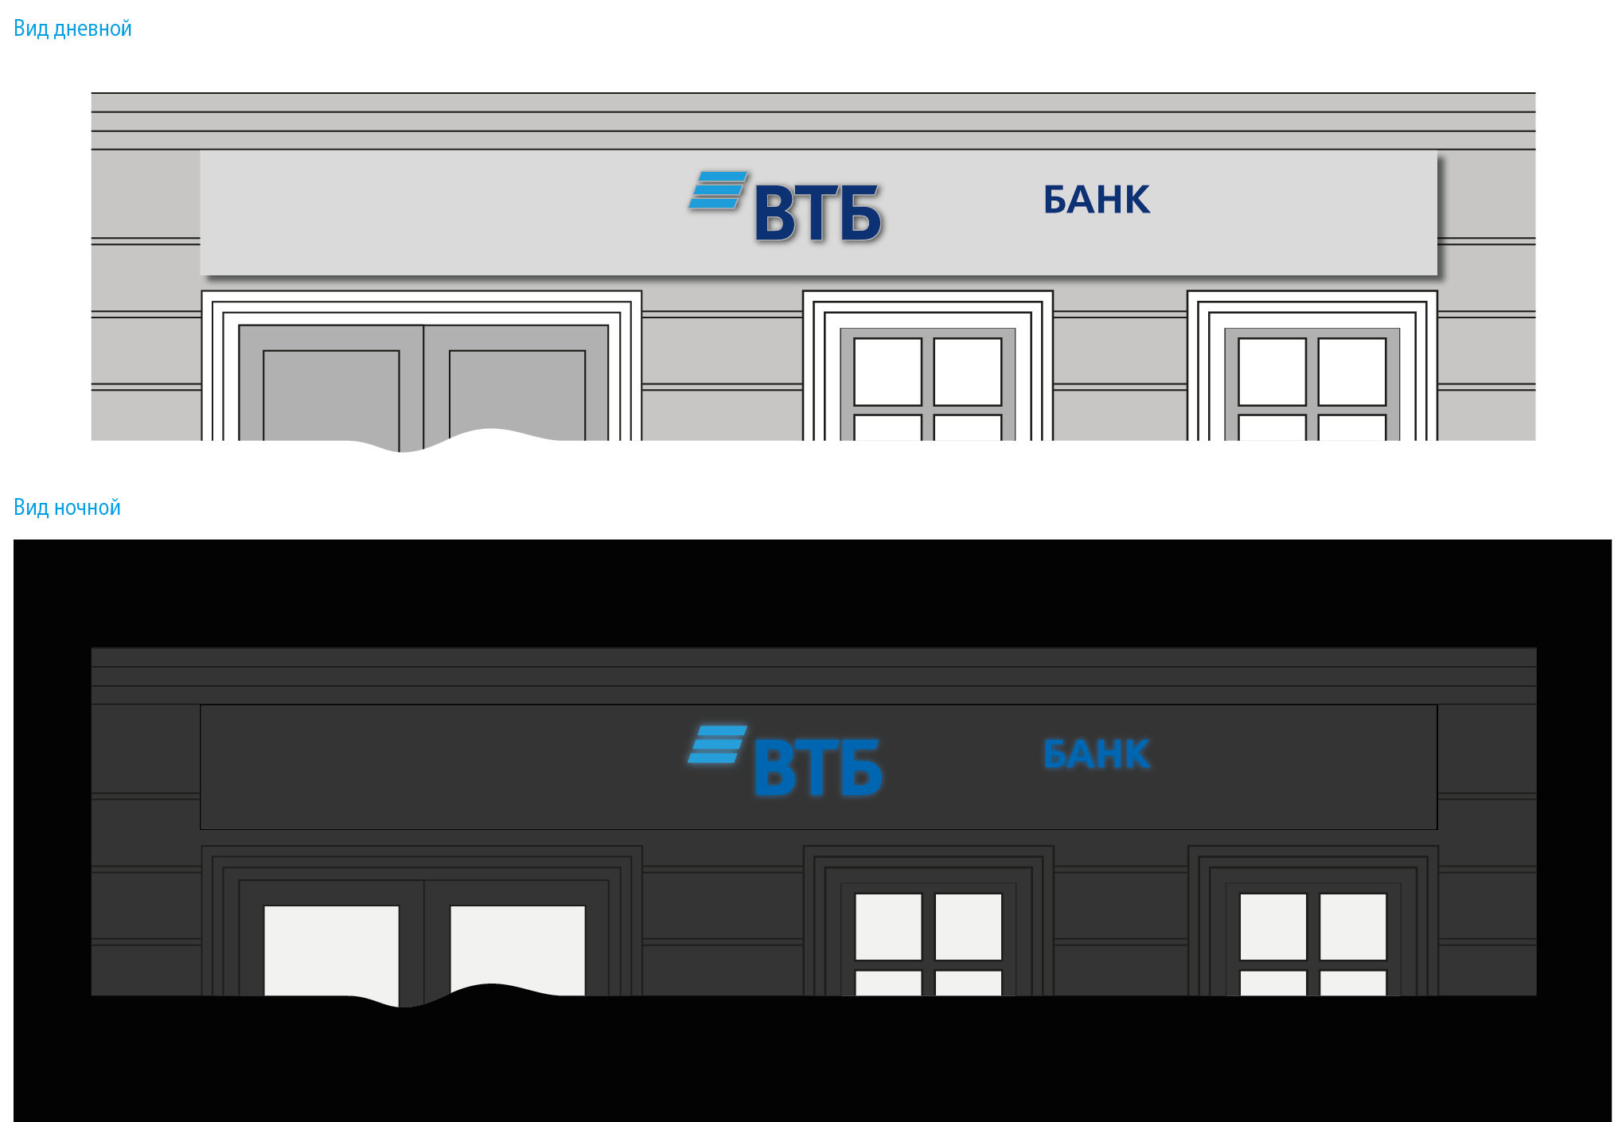
ღამის ხედი
დღის ხედი

მზადდება 4 სტანდარტის ფირნიში (სიმაღლით): 500, 700, 980, 1200 მმ (ცვალებადი სიგრძით). ყოველი ტიპური ზომის კონსტრუქციული გადაწყვეტა ერთმანეთის ანალოგიურია, განსხვავდებიან მხოლოდ გეომეტრიული ზომებით.
გამონაკლის შემთხვევებში, “დამკვეთთან” შეთანხმებით, შესაძლებელია ფირნიშის სიმაღლის შეცვლა, შესაბამისი პროპორციების დაცვით.

2.2. ფონური ფუძეშრიანი ფასადური ფირნიშის შემადგენლობა და კონსტრუქცია «ადმინისტრაციული».

1 – ფონური ფუძეშრე;
2 – მოცულობითი სიმბოლო და ასოები “ვითიბი”;
3 – ასოები “ბანკი”.

ვიზუალიზაცია:

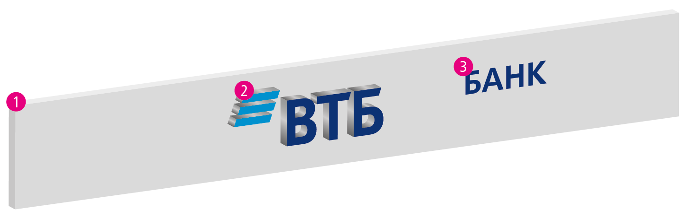

2.2.1. ფონური ფუძეშრე

კონსტრუქცია შედგება შემდეგი დეტალებისგან:
- ფოლადის პროფილური მილებისგან დამზადებული მეტალის ჩარჩო, რომელიც დაფარული იქნება ანტიკოროზიული ზედაპირის, RAL 9006, 2 ფენით,
- 0,5 მმ სისქის მოთუთიებული ფოლადის უკანა კედელი,
- უკანა კედელზე განთავსებული სამონტაჟო კაუჭები,
- მოპირკეთება მეტალოკომპოზიტით RAL 9006, სისქე - 3 მმ.

2.2.2. სიმბოლო და ასოები “ვითიბი”.

- კორპუსი მზადდება მოცულობითი მეტალის ასოების ტექნოლოგიით, კანტების გარეშე, უჟანგავი ფოლადის, AISI 304 (გაპრიალებული ვერცხლი) გამოყენებით, სისქით 0.8 მმ. ხეხვის მიმართულება – ჰორიზონტალური. წაღმაპირი მზადდება ექსტრუზიული რძისფერი აკრილის მინისგან Plexiglas (გერმანია) ან მისი ანალოგისგან, სისქით 5 მმ. სიმბოლოს ეკვრება ცისფერი ფირი Oracal 8500-053. ასოები “ვითიბი” ფორმდება ცისფერი ფირით Oracal 8500-006. ასოს შიდა ზედაპირის ყველა პირაპირი უნდა დაიფაროს ემალის დამცავის ფენით. ელემენტების სიღრმე – 50 მმ.
- უკანა კედელი მზადდება პვქ-გან, სისქით 6 მმ. სტანდარტის 1200 შემთხვევაში, უკანა კედელი დამატებით მაგრდება ალუმინით, სისქით 2 მმ. ასოები მაგრდება ფუძეშრეზე, დისტანციურ სამაგრებზე, გაზიდულობით 20მმ. ზედმეტი სიკაშკაშის, გვერდით კედელსა და ფუძეშრეს შორის ღიობის დარჩენის თავიდან ასაცილებლად, შიგნიდან ასოებს უნდა გამოეკრათ მამჭიდროებელი.
- ელექტრო მოწყობილობები: სიმბოლოს გასანათებლად გამოიყენება დიოდის მანათობელი “ცივი” თეთრი განათებით, “მასტერ მინი”, თეთრი 10000-11000K. ასოების “ვითიბი” გასანათებლად გამოიყენება დიოდის მანათობელი ცისფერი განათებით, “მასტერ მინი”. დიოდის მანათებლების რაოდენობამ უნდა უზრუნველყოს თანაბარი განათება. კვების ბლოკი - LPV სერიის Mean Well.

2.2.3. Ьуквы «БАНК».


მანათობელი ასოები “ბანკი” - ინკრუსტაცია ექსტრუზიული რძისფერი აკრილის მინით, სისქით 5მმ, ფუძეშრის მეტალოკომპოზიტის თანაპირად. ასოები “ბანკი” ფორმდება ცისფერი ფირით Oracal 8500-006. ელექტრო მოწყობილობები: დიოდის მანათობელი ცისფერი განათებით, “მასტერ მინი”. დიოდის მანათებლების რაოდენობამ უნდა უზრუნველყოს თანაბარი განათება. კვების ბლოკი - LPV სერიის Mean Well. 6 მმ პვქ-ს კასეტაზე, ელექტრო მოწყობილობები ყენდება ფუძეშრის შიგნით, ტექ. მომსახურებისა და რემონტისთვის ფუძეშრის ზედა ნაწილზე გათვალისწინებული უნდა იყოს ლუქი.

2.3. ფონური ფუძეშრიანი ფასადური ფირნიშის “ვითიბი” ზომები.

სტანდარტი 500

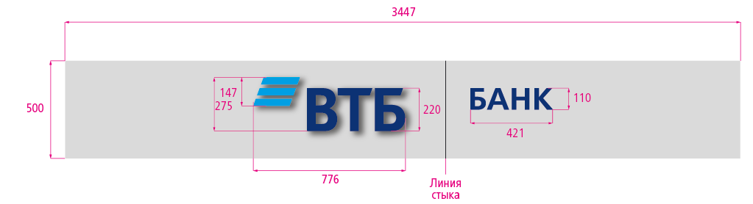სტანდარტი 700

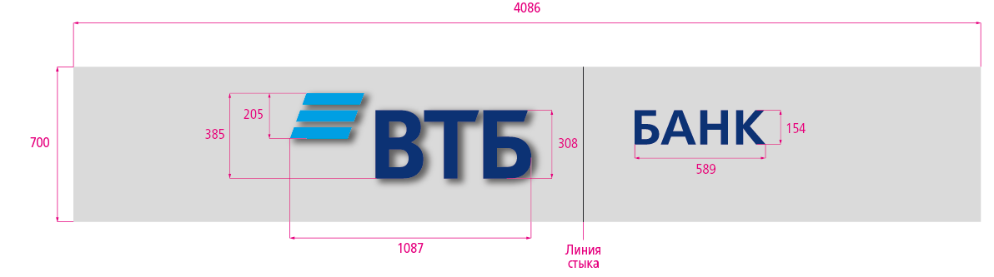
სტანდარტი 980

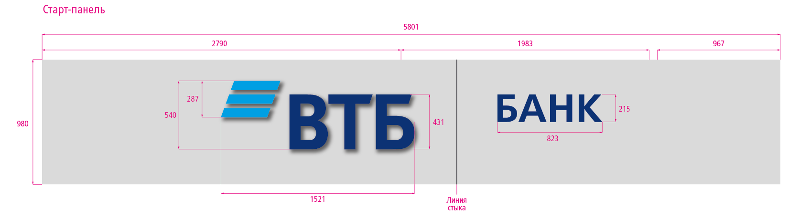

სტანდარტი 1200

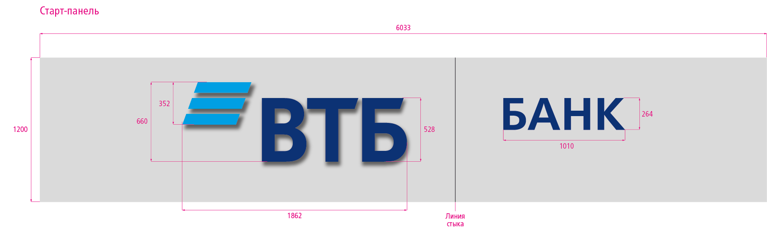

3. ფასადური ფირნიში “ვითიბი” ცალკეული ელემენტებით, ბრტყელ ფუძეშრეზე.
3.1. საერთო ხედი.


მზადდება 4 სტანდარტის ფირნიში (სიმაღლით): 700, 980, 1200 მმ (ცვალებადი სიგრძით). ყოველი ტიპური ზომის კონსტრუქციული გადაწყვეტა ერთმანეთის ანალოგიურია, განსხვავდებიან მხოლოდ გეომეტრიული ზომებით.
გამონაკლის შემთხვევებში, “დამკვეთთან” შეთანხმებით, შესაძლებელია ფირნიშის სიმაღლის შეცვლა, შესაბამისი პროპორციების დაცვით.

3.1.1. ფონური ფუძეშრე

კონსტრუქცია შედგება შემდეგი დეტალებისგან:
- ფოლადის პროფილური მილებისგან დამზადებული მეტალის ჩარჩო, რომელიც დაფარული იქნება ანტიკოროზიული ზედაპირის, RAL 9006, 2 ფენით,
- უკანა კედელზე განთავსებული სამონტაჟო კაუჭები,
- მოპირკეთება მეტალოკომპოზიტით RAL 9006, სისქე - 3 მმ, “დამკვეთის” მოთხოვნით, მეტალოკომპოზიტის ფერი შეიძლება შეიცვალოს (ს/ც მოთხოვნებთან და/ან არქიტექტურულ კონცეფციასთან შესაბამისობის საჭიროების შემთხვევაში).

3.1.2. სიმბოლო და ასოები “ვითიბი”, ასოები “ბანკი”, ელემენტი “ზრდის მრუდი”.


- კორპუსი მზადდება მოცულობითი მეტალის ასოების ტექნოლოგიით, კანტების გარეშე, უჟანგავი ფოლადის, AISI 304 (გაპრიალებული ვერცხლი) გამოყენებით, სისქით 0.8 მმ. ასოს შიდა ზედაპირის ყველა პირაპირი უნდა დაიფაროს ემალის დამცავის ფენით. ელემენტების სიღრმე – 50 მმ.
-წაღმაპირი მზადდება ექსტრუზიული რძისფერი აკრილის მინისგან Plexiglas (გერმანია) ან მისი ანალოგისგან, სისქით 5 მმ.
სიმბოლო და ელემენტი “ზრდის მრუდი”, ფორმდება ცისფერი ფირით Oracal 8500-053.
ასოები “ვითიბი” და “ბანკი” ფორმდება ცისფერი ფირით Oracal 8500-006.
- უკანა კედელი მზადდება პვქ-გან, სისქით 6 მმ. სტანდარტის 1200 შემთხვევაში, უკანა კედელი დამატებით უნდა გამაგრდეს ალუმინით, სისქით 2 მმ. ასოები მაგრდება ფუძეშრეზე, დისტანციურ სამაგრებზე, გაზიდულობით 20მმ. ზედმეტი სიკაშკაშის, გვერდით კედელსა და ფუძეშრეს შორის ღიობის დარჩენის თავიდან ასაცილებლად, შიგნიდან ასოებს უნდა გამოეკრათ მამჭიდროებელი.
- ელექტრო მოწყობილობები:
სიმბოლო და ელემენტი “ზრდის მრუდი” ნათდება “ცივი” ნათების დიოდური სანათებით “მასტერ მინი”, 10000-11000K თეთრი ნათებით.
ასოები “ვითიბი” და “ბანკი” ნათდება ცისფერი ნათების დიოდური სანათებით “მასტერ მინი”.
დიოდის მანათებლების რაოდენობამ უნდა უზრუნველყოს თანაბარი განათება. კვების ბლოკი - LPV სერიის Mean Well.
3.2. ფასადური ფირნიში “ვითიბი” ცალკეული ელემენტებით, ბრტყელ ფუძეშრეზე - ზომები

სტანდარტი 700

სტანდარტი 980

სტანდარტი 1200

4. ფასადური ფირნიში “ვითიბი პრივილეგია” ცალკეული ელემენტებით, ბრტყელ ფუძეშრეზე.



დამზადების ტექნოლოგია, წინამდებარე ლოტის #3 წინა ქვეთავში მოცემული ფირნიშის დამზადების ტექნოლოგიის ანალოგიურია, განსხვავდება მხოლოდ ელემენტის «ზრდის მრუდი» ფერი.

ელემენტი “ზრდის მრუდი” და ორივე მხრიდენ ეკვრება ფირი: წაღმაპირი Oracal 8500- 041; უკანაპირი Oracal 8300 - 077. წაღმაპირსა და არსებულ დიოდის მანათობლებს შორის ყენდება სინათლის ფილტრი, რომელიც დამზადებულია გამჭვირვალე პლასტმასისგან (პოლიეთილენისგან), სისქით 1 მმ, და შემოკრული აქვს ფირი Oracal 8300 - 040.
ელექტრო მოწყობილობები:
სიმბოლო და ელემენტი “ზრდის მრუდი” ნათდება “ცივი” ნათების დიოდური სანათებით “მასტერ მინი”, 10000-11000K თეთრი ნათებით.
ასოები «პრივილეგია», ასოები “ვითიბი” და “ბანკი” ნათდება ცისფერი ნათების დიოდური სანათებით “მასტერ მინი”.

4.1. ფასადური ფირნიში “ვითიბი პრივილეგია” ცალკეული ელემენტებით, ბრტყელ ფუძეშრეზე - ზომები.

სტანდარტი 700

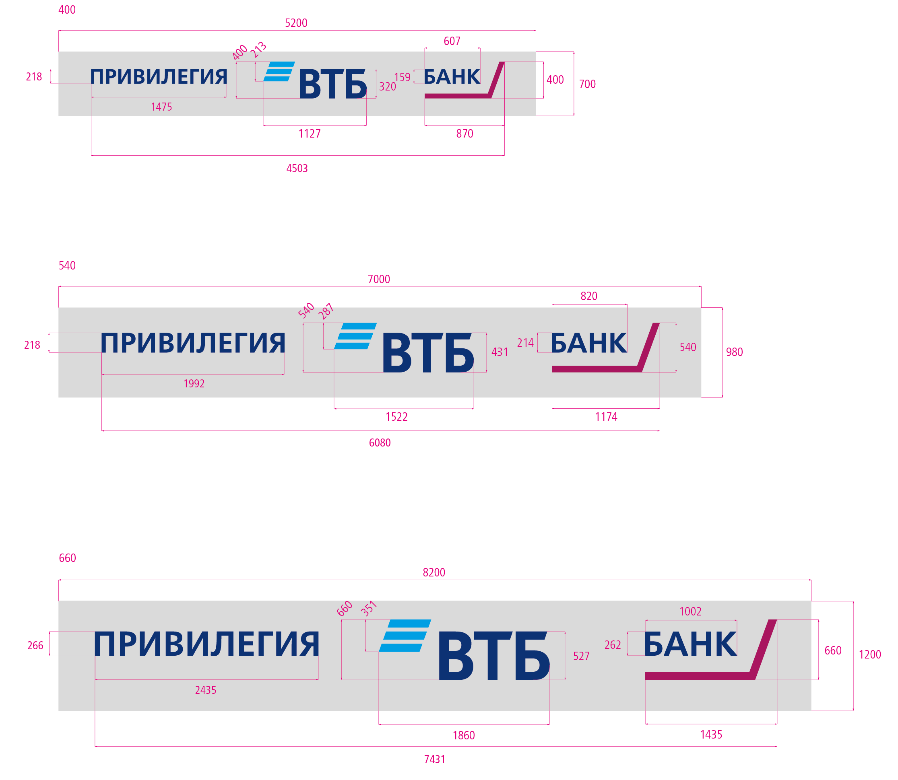 სტანდარტი 980

სტანდარტი 1200

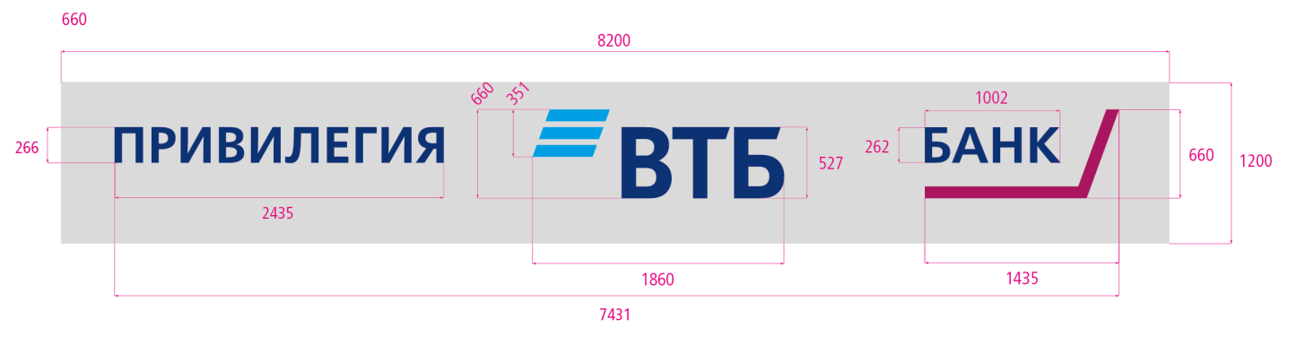
5. ფასადური ფირნიში “ვითიბი” ცალკეული მანათობელი ელემენტებით, ჩარჩოზე.
5.1 ფასადური ფირნიში “ვითიბი” ცალკეული მანათობელი ელემენტებით, ჩარჩოზე ტიპი# 1.
5.1.1. საერთო ხედი.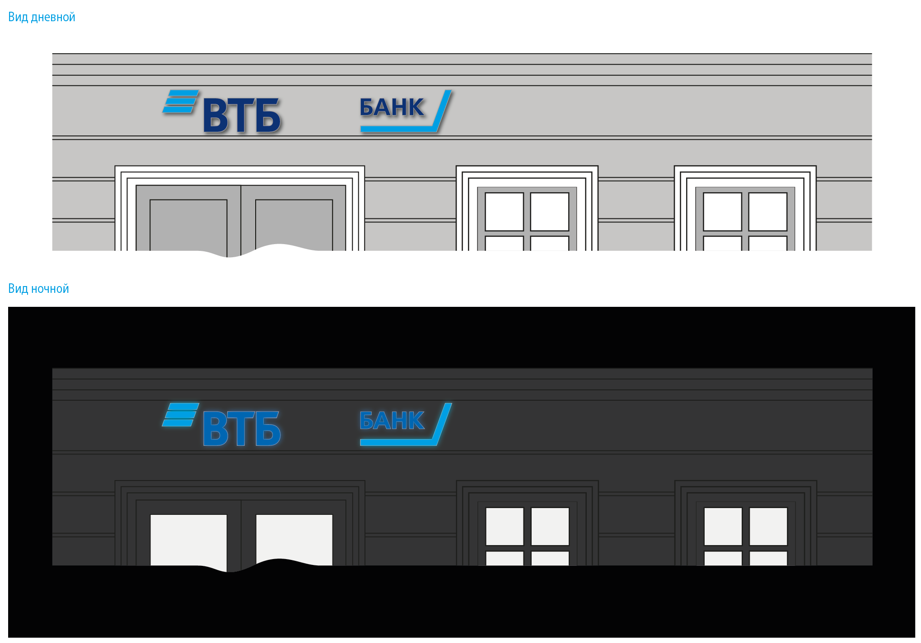
ღამის ხედი
დღის ხედი
ფირნიში მზადდება შემდეგი სტანდარტებით: 400მმ, 500მმ, 540მმ, 620მმ, 660მმ, 750მმ, 1000მმ, 1400მმ (სტანდარტი = სიმბოლოსა და ასოების “ვითიბი” საერთო სიმაღლეს). “დამკვეთის” მოთხოვნის საფუძველზე, გაბარიტული ზომები შეიძლება შეიცვალოს.

5.1.2. შემადგენლობა, კონსტრუქცია და ზომები.

5.1.2.1 ფირნიშის შემადგენელი ელემენტები.

1 – სიმბოლო და ასოები “ვითიბი”;
2 – ასოები “ბანკი”;
3 – ელემენტი “ზრდის მრუდი”;
4 – მეტალის ჩარჩო.

ვიზუალიზაცია:


* -მეტალის ჩარჩო არ არის ნაჩვენები

5.1.2.2 ფირნიშის ელემენტების კონსტრუქცია.

სიმბოლო და ასოები “ვითიბი”, ასოები “ბანკი”, ელემენტი “ზრდის მრუდი”

- კორპუსი მზადდება მოცულობითი მეტალის ასოების ტექნოლოგიით, კანტების გარეშე, უჟანგავი ფოლადის, AISI 304 (გაპრიალებული ვერცხლი) გამოყენებით, სისქით 0.8 მმ. ელემენტების სიღრმე – 50 მმ. ასოს შიდა ზედაპირის ყველა პირაპირი უნდა დაიფაროს ემალის დამცავის ფენით.
-წაღმაპირი მზადდება ექსტრუზიული რძისფერი აკრილის მინისგან Plexiglas (გერმანია) ან მისი ანალოგისგან, სისქით 5 მმ. სიმბოლო და ელემენტი “ზრდის მრუდი” , ფორმდება ცისფერი ფირით Oracal 8500-053. ასოები “ვითიბი” და “ბანკი” ფორმდება ცისფერი ფირით Oracal 8500-006.
- უკანა კედელი მზადდება პვქ-გან, სისქით 6 მმ. სტანდარტების 750, 1000 და 1400 შემთხვევაში უკანა კედელი დამატებით მყარდება ალუმინით, სისქით 2 მმ.
- ელექტრო მოწყობილობები: სიმბოლო და ელემენტი “ზრდის მრუდი” ნათდება “ცივი” ნათების დიოდური სანათებით “მასტერ მინი”, 10000-11000K თეთრი ნათებით. ასოები “ვითიბი” და “ბანკი” ნათდება ცისფერი ნათების დიოდური სანათებით “მასტერ მინი”. დიოდის მანათებლების რაოდენობამ უნდა უზრუნველყოს თანაბარი განათება. კვების ბლოკი - LPV სერიის Mean Well.

ასოები მაგრდება მეტალის ჩარჩოზე, დისტანციურ სამაგრებზე, გაზიდულობით 20მმ. ზედმეტი სიკაშკაშის, გვერდით კედელსა და ფუძეშრეს შორის ღიობის დარჩენის თავიდან ასაცილებლად, შიგნიდან ასოებს უნდა გამოეკრათ მამჭიდროებელი.

მეტალის ჩარჩო

მეტალის ჩარჩო მზადდება ფოლადის პროფილური მილებისგან, შეკრული კვეთითა და ფასადზე მისამაგრებელი ელემენტებით.
მეტალის ჩარჩო იფარება ფასადის ფერის შესაბამის ანტიკოროზიული საფარის 2 ფენით; მილების ბოლოები დაიხშოს.

5.1.2.3 ფირნიშის ზომები

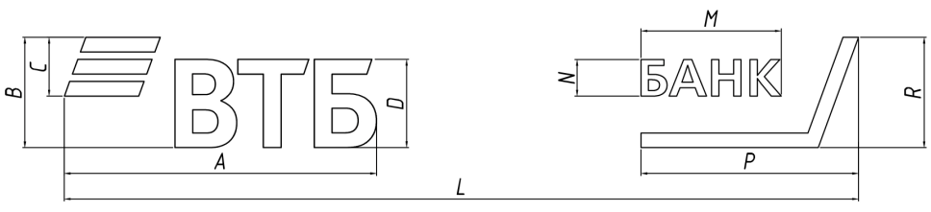

ზომა, მმ  სტანდარტი | L* | А | В | С | D | M | N | P | R
400 | 2639 | 1129 | 400 | 213 | 320 | 611 | 159 | 870 | 400
500 | 3299 | 1411 | 500 | 267 | 400 | 764 | 200 | 1088 | 500
540 | 3563 | 1524 | 540 | 288 | 432 | 825 | 215 | 1175 | 540
620 | 4091 | 1750 | 620 | 330 | 496 | 948 | 248 | 1349 | 620
660 | 4355 | 1863 | 660 | 352 | 528 | 1009 | 264 | 1436 | 660
750 | 4949 | 2117 | 750 | 400 | 600 | 1146 | 300 | 1632 | 750
1000 | 6599 | 2823 | 1000 | 533 | 800 | 1529 | 400 | 2176 | 1000
1400 | 9238 | 3952 | 1400 | 747 | 1120 | 2140 | 560 | 3046 | 1400

-L*- ფირნიშის მინიმალური სიგრძე, რომელიც დამოკიდებულია ფასადის არქიტექტურული ელემენტების განთავსებაზე; მანძილი ასოებს “ვითიბი” და “ბანკი” შეიძლება შეიცვალოს.

5.2 ფასადური ფირნიში “ვითიბი” ცალკეული მანათობელი ელემენტებით, ჩარჩოზე ტიპი# 2.
5.2.1. საერთო ხედი.

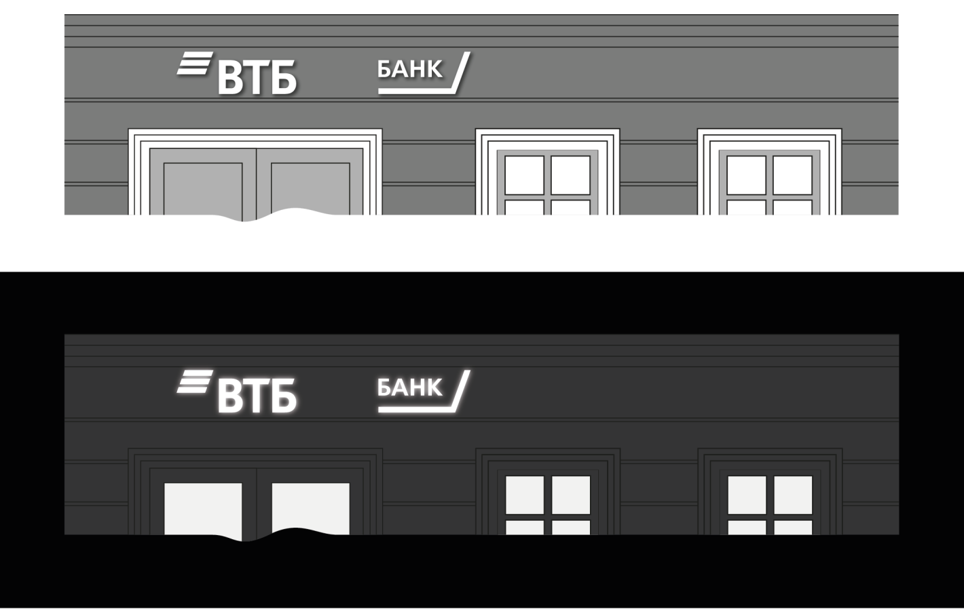
ფირნიში მზადდება შემდეგი სტანდარტებით: 400მმ, 500მმ, 540მმ, 620მმ, 660მმ, 750მმ, 1000მმ, 1400მმ (სტანდარტი = სიმბოლოსა და ასოების “ვითიბი” საერთო სიმაღლეს). “დამკვეთის” მოთხოვნის საფუძველზე, გაბარიტული ზომები შეიძლება შეიცვალოს.

5.2.2. შემადგენლობა, კონსტრუქცია და ზომები.

5.2.2.1 ფირნიშის შემადგენელი ელემენტები.

1 – სიმბოლო და ასოები “ვითიბი”;
2 – ასოები “ბანკი”;
3 – ელემენტი “ზრდის მრუდი”;
4 – მეტალის ჩარჩო.

ვიზუალიზაცია:



* -მეტალის ჩარჩო არ არის ნაჩვენები

5.2.2.2 ფირნიშის ელემენტების კონსტრუქცია.

სიმბოლო და ასოები “ვითიბი”, ასოები “ბანკი”, ელემენტი “ზრდის მრუდი”

- კორპუსი მზადდება მოცულობითი მეტალის ასოების ტექნოლოგიით, კანტების გარეშე, უჟანგავი ფოლადის, AISI 304 (გაპრიალებული ვერცხლი) გამოყენებით, სისქით 0.8 მმ. კორპუსი იღებება ფხვნილოვანი ღებვის მეთოდით, მუქი ლურჯის გამოყენებით RAL 5002. ასოს შიდა ზედაპირის ყველა პირაპირი უნდა დაიფაროს ემალის დამცავის ფენით. ელემენტების სიღრმე – 50 მმ.
- წაღმაპირი მზადდება ექსტრუზიული რძისფერი აკრილის მინისგან Plexiglas (გერმანია) ან მისი ანალოგისგან, სისქით 5 მმ.
- უკანა კედელი მზადდება პვქ-გან, სისქით 6 მმ. სტანდარტების 750, 1000 და 1400 შემთხვევაში უკანა კედელი დამატებით მყარდება ალუმინით, სისქით 2 მმ.
- ელექტრო მოწყობილობები: “ცივი” ნათების დიოდური სანათები “მასტერ მინი”, 10000-11000K თეთრი ნათებით. დიოდის მანათებლების რაოდენობამ უნდა უზრუნველყოს თანაბარი განათება. თეთრი ნათების ელემენტების შემთხვევაში, წაღმაპირის ნათების სიკაშკაშე უნდა შეადგენდეს 1400-1500 კდ/მ². კვების ბლოკი - LPV სერიის Mean Well.

ასოები მაგრდება მეტალის ჩარჩოზე, დისტანციურ სამაგრებზე, გაზიდულობით 20მმ. ზედმეტი სიკაშკაშის, გვერდით კედელსა და ფუძეშრეს შორის ღიობის დარჩენის თავიდან ასაცილებლად, შიგნიდან ასოებს უნდა გამოეკრათ მამჭიდროებელი.

მეტალის ჩარჩო

მეტალის ჩარჩო მზადდება ფოლადის პროფილური მილებისგან, ფასადზე მისამაგრებელი ელემენტებით. მეტალის ჩარჩო იფარება ფასადის ფერის შესაბამის ანტიკოროზიული საფარის 2 ფენით; მილების ბოლოები დაიხშოს.

5.2.2.3 ფირნიშის ზომები

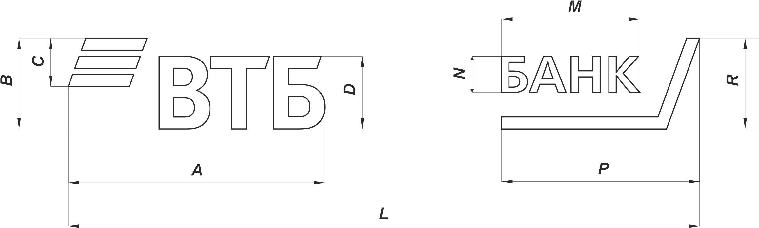

ზომა, მმ  სტანდარტი | L* | А | В | С | D | M | N | P | R
400 | 2639 | 1129 | 400 | 213 | 320 | 611 | 159 | 870 | 400
500 | 3299 | 1411 | 500 | 267 | 400 | 764 | 200 | 1088 | 500
540 | 3563 | 1524 | 540 | 288 | 432 | 825 | 215 | 1175 | 540
620 | 4091 | 1750 | 620 | 330 | 496 | 948 | 248 | 1349 | 620
660 | 4355 | 1863 | 660 | 352 | 528 | 1009 | 264 | 1436 | 660
750 | 4949 | 2117 | 750 | 400 | 600 | 1146 | 300 | 1632 | 750
1000 | 6599 | 2823 | 1000 | 533 | 800 | 1529 | 400 | 2176 | 1000
1400 | 9238 | 3952 | 1400 | 747 | 1120 | 2140 | 560 | 3046 | 1400

L* - ფირნიშის მინიმალური სიგრძე, რომელიც დამოკიდებულია ფასადის არქიტექტურული ელემენტების განთავსებაზე; მანძილი ასოებს “ვითიბი” და “ბანკი” შეიძლება შეიცვალოს.

6. ფასადური ფირნიში “ვითიბი” პრივილეგია ცალკეული მანათობელი ელემენტებით, ჩარჩოზე.
6.1. ფასადური ფირნიში “ვითიბი” პრივილეგია ცალკეული მანათობელი ელემენტებით, ჩარჩოზე ტიპი# 1.
6.1.1. საერთო ხედი.
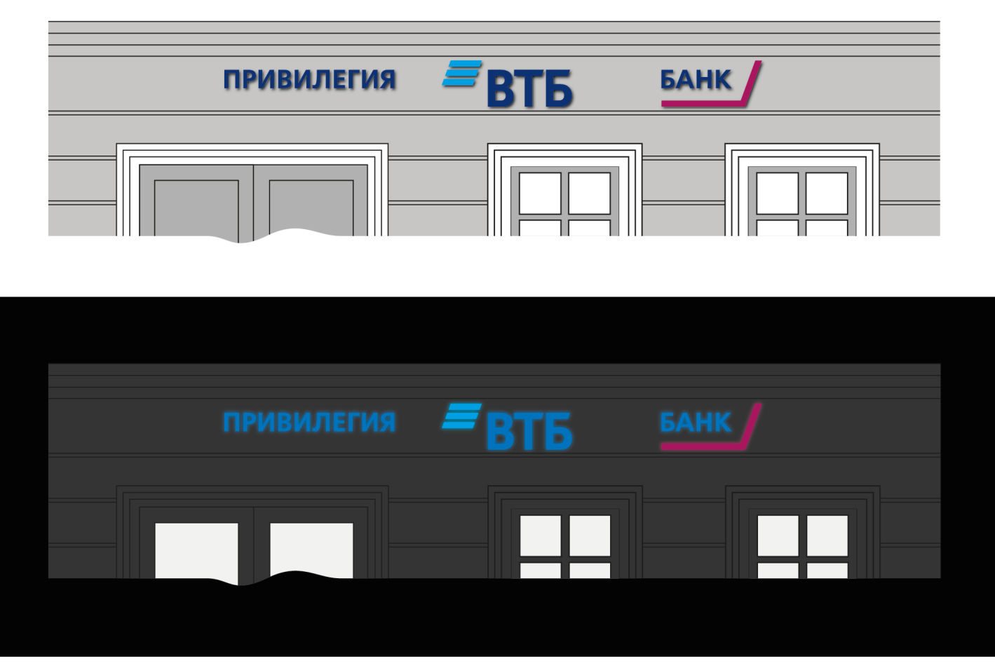

ფირნიში მზადდება შემდეგი სტანდარტებით: 400მმ, 500მმ, 540მმ, 620მმ, 660მმ, 750მმ, 1000მმ, 1400 მმ (სტანდარტი = სიმბოლოსა და ასოების “ვითიბი” საერთო სიმაღლეს). “დამკვეთის” მოთხოვნის საფუძველზე, გაბარიტული ზომები შეიძლება შეიცვალოს.

6.1.2. შემადგენლობა, კონსტრუქცია და ზომები.

6.1.2.1 ფირნიშის შემადგენელი ელემენტები.

1 – სიმბოლო და ასოები “ვითიბი”;
2 – ასოები “ბანკი”;
3 – ელემენტი “ზრდის მრუდი”;
4 – ასოები «პრივილეგია»;
5 – მეტალის ჩარჩო.

ვიზუალიზაცია:


* -მეტალის ჩარჩო არ არის ნაჩვენები

6.1.2.2 ფირნიშის ელემენტების კონსტრუქცია.

სიმბოლო და ასოები “ვითიბი”, ასოები “ბანკი” и «პრივილეგია», ელემენტი “ზრდის მრუდი”.

- კორპუსი მზადდება მოცულობითი მეტალის ასოების ტექნოლოგიით, კანტების გარეშე, უჟანგავი ფოლადის, AISI 304 (გაპრიალებული ვერცხლი) გამოყენებით, სისქით 0.8 მმ. ელემენტების სიღრმე – 50 მმ. ასოს შიდა ზედაპირის ყველა პირაპირი უნდა დაიფაროს ემალის დამცავის ფენით.
- წაღმაპირი მზადდება ექსტრუზიული რძისფერი აკრილის მინისგან Plexiglas (გერმანია) ან მისი ანალოგისგან, სისქით 5 მმ.
სიმბოლოს ეკვრება ცისფერი ფირი Oracal 8500-053.
ასოები “ვითიბი” და “ბანკი” «პრივილეგია» ფორმდება ცისფერი ფირით Oracal 8500-006.
ელემენტი “ზრდის მრუდი” და ორივე მხრიდენ ეკვრება ფირი: წაღმაპირი Oracal 8500- 041; უკანაპირი Oracal 8300 - 077. წაღმაპირსა და არსებულ დიოდის მანათობლებს შორის ყენდება სინათლის ფილტრი, რომელიც დამზადებულია გამჭვირვალე პლასტმასისგან (პოლიეთილენისგან), სისქით 1 მმ, და შემოკრული აქვს ფირი Oracal 8300 - 040.
- ელემენტების უკანა კედლები მზადდება პვქ-გან, სისქით6 მმ. სტანდარტების 750, 1000 და 1400 შემთხვევაში უკანა კედელი დამატებით მყარდება ალუმინით, სისქით 2 მმ.
- ელექტრო მოწყობილობები: სიმბოლო და ელემენტი “ზრდის მრუდი” ნათდება “ცივი” ნათების დიოდური სანათებით “მასტერ მინი”, 10000-11000K თეთრი ნათებით. ასოები “ვითიბი” და “ბანკი” ნათდება ცისფერი ნათების დიოდური სანათებით “მასტერ მინი”. დიოდის მანათებლების რაოდენობამ უნდა უზრუნველყოს თანაბარი განათება. კვების ბლოკი - LPV სერიის Mean Well.

ასოები მაგრდება მეტალის ჩარჩოზე, დისტანციურ სამაგრებზე, გაზიდულობით 20მმ. ზედმეტი სიკაშკაშის, გვერდით კედელსა და ფუძეშრეს შორის ღიობის დარჩენის თავიდან ასაცილებლად, შიგნიდან ასოებს უნდა გამოეკრათ მამჭიდროებელი.

მეტალის ჩარჩო

მეტალის ჩარჩო მზადდება ფოლადის პროფილური მილებისგან, შეკრული კვეთითა და ფასადზე მისამაგრებელი ელემენტებით. მეტალის ჩარჩო იფარება ფასადის ფერის შესაბამის ანტიკოროზიული საფარის 2 ფენით; მილების ბოლოები დაიხშოს.

6.1.2.3 ფირნიშის ზომები

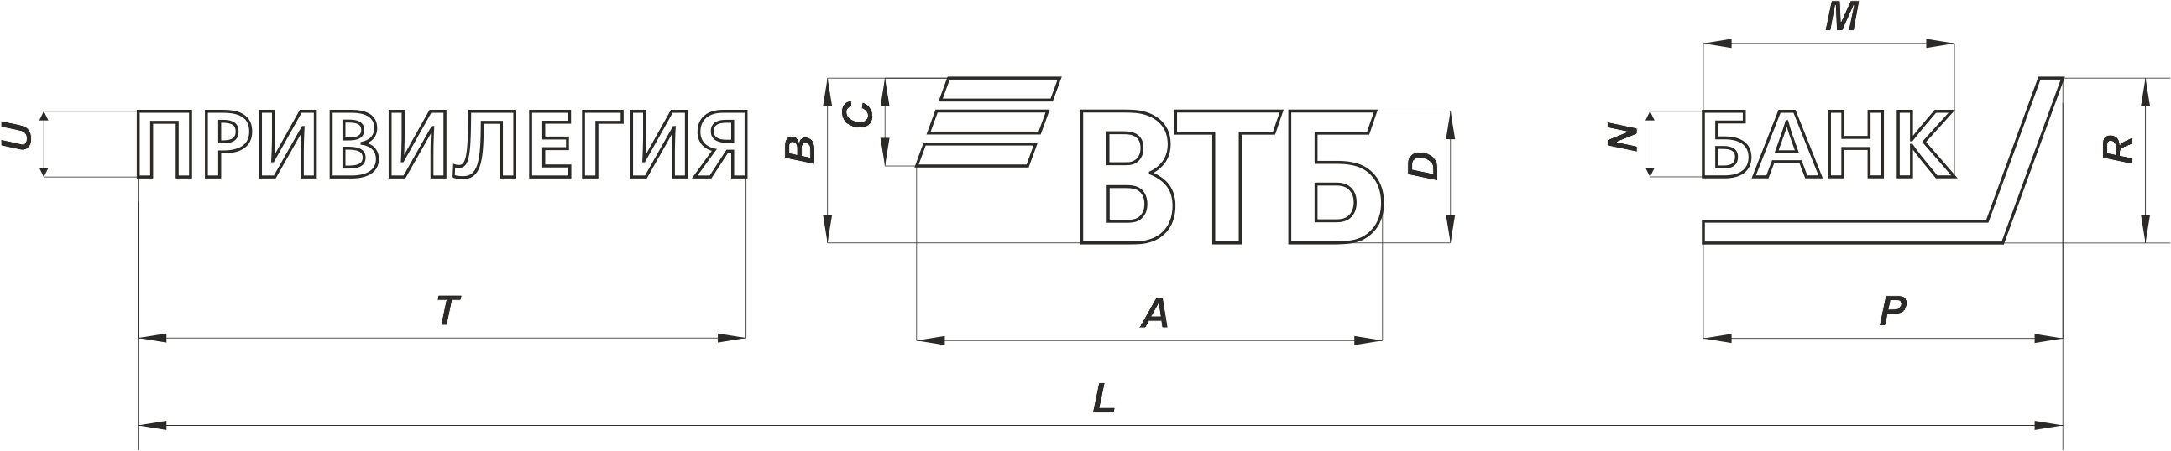

ზომა, მმ  სტანდარტი | L* | А | В | С | D | M | N | P | R | T | U
400 | 4520 | 1129 | 400 | 213 | 320 | 611 | 159 | 870 | 400 | 1479 | 161
500 | 5650 | 1411 | 500 | 267 | 400 | 764 | 200 | 1088 | 500 | 1848 | 201
540 | 6102 | 1524 | 540 | 288 | 432 | 825 | 215 | 1175 | 540 | 1996 | 218
620 | 7006 | 1750 | 620 | 330 | 496 | 948 | 248 | 1349 | 620 | 2291 | 250
660 | 7458 | 1863 | 660 | 352 | 528 | 1009 | 264 | 1436 | 660 | 2439 | 267
750 | 8475 | 2117 | 750 | 400 | 600 | 1146 | 300 | 1632 | 750 | 2772 | 303
1000 | 11301 | 2823 | 1000 | 533 | 800 | 1529 | 400 | 2176 | 1000 | 3696 | 404
1400 | 15820 | 3952 | 1400 | 747 | 1120 | 2140 | 560 | 3046 | 1400 | 5174 | 565

L* - ფირნიშის მინიმალური სიგრძე, რომელიც დამოკიდებულია ფასადის არქიტექტურული ელემენტების განთავსებაზე; მანძილი ასოებს “პრივილეგია”, “ვითიბი” და “ბანკი” შეიძლება შეიცვალოს.

6.2. ფასადური ფირნიში “ვითიბი” პრივილეგია ცალკეული მანათობელი ელემენტებით, ჩარჩოზე ტიპი# 2.
6.2.1. საერთო ხედი.
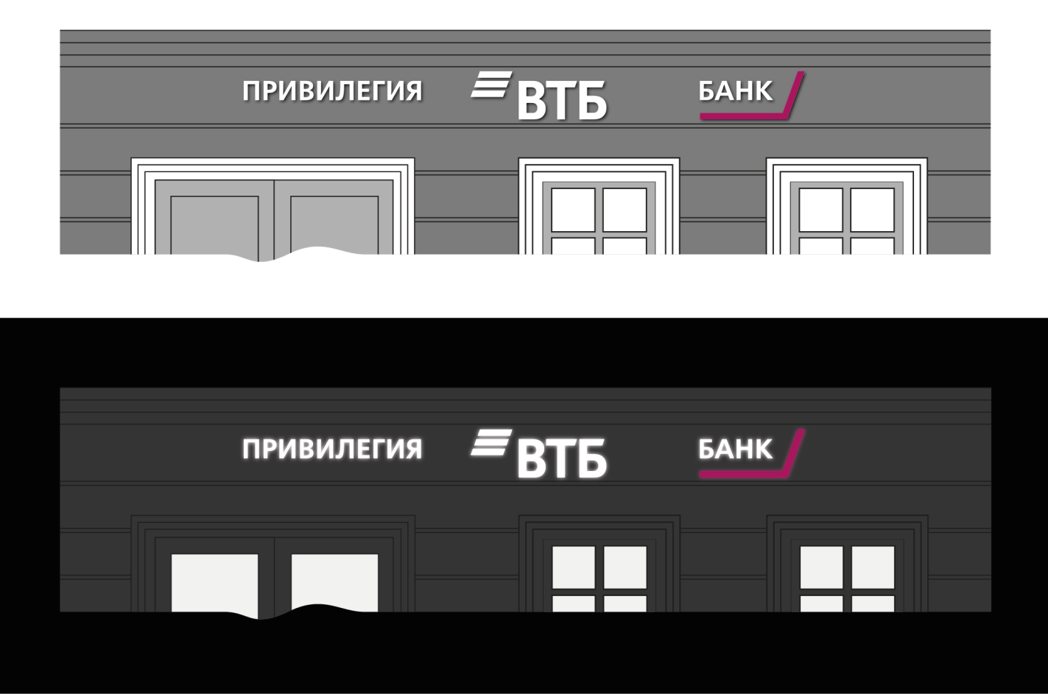

ფირნიში მზადდება შემდეგი სტანდარტებით: 400მმ, 500მმ, 540მმ, 620მმ, 660მმ, 750მმ, 1000მმ, 1400 მმ (სტანდარტი = სიმბოლოსა და ასოების “ვითიბი” საერთო სიმაღლეს). “დამკვეთის” მოთხოვნის საფუძველზე, გაბარიტული ზომები შეიძლება შეიცვალოს.

6.2.2. შემადგენლობა, კონსტრუქცია და ზომები.

6.2.2.1 ფირნიშის შემადგენელი ელემენტები.

1 – სიმბოლო და ასოები “ვითიბი”;
2 – ასოები “ბანკი”;
3 – ელემენტი “ზრდის მრუდი”;

4 – ასოები «პრივილეგია»;
5 – მეტალის ჩარჩო.

ვიზუალიზაცია:

* -მეტალის ჩარჩო არ არის ნაჩვენები

6.2.2.2 ფირნიშის ელემენტების კონსტრუქცია.

სიმბოლო და ასოები “ვითიბი”, ასოები “ბანკი” и «პრივილეგია».

- კორპუსი მზადდება მოცულობითი მეტალის ასოების ტექნოლოგიით, კანტების გარეშე, უჟანგავი ფოლადის, AISI 304 (გაპრიალებული ვერცხლი) გამოყენებით, სისქით 0.8 მმ. კორპუსი იღებება ფხვნილოვანი ღებვის მეთოდით, მუქი ლურჯის გამოყენებით RAL 5002. ასოს შიდა ზედაპირის ყველა პირაპირი უნდა დაიფაროს ემალის დამცავის ფენით. ელემენტების სიღრმე – 50 მმ.
- წაღმაპირი მზადდება ექსტრუზიული რძისფერი აკრილის მინისგან Plexiglas (გერმანია) ან მისი ანალოგისგან, სისქით 5 მმ.
- უკანა კედელი მზადდება პვქ-გან, სისქით 6 მმ. სტანდარტების 750, 1000 და 1400 შემთხვევაში უკანა კედელი დამატებით მყარდება ალუმინით, სისქით 2 მმ.
- ელექტრო მოწყობილობები: “ცივი” ნათების დიოდური სანათები “მასტერ მინი”, 10000-11000K თეთრი ნათებით. დიოდის მანათებლების რაოდენობამ უნდა უზრუნველყოს თანაბარი განათება. წაღმაპირის ნათების სიკაშკაშე 1400-1500 კდ/მ². კვების ბლოკი - LPV სერიის Mean Well.
ასოები მაგრდება მეტალის ჩარჩოზე, დისტანციურ სამაგრებზე, გაზიდულობით 20მმ. ზედმეტი სიკაშკაშის, გვერდით კედელსა და ფუძეშრეს შორის ღიობის დარჩენის თავიდან ასაცილებლად, შიგნიდან ასოებს უნდა გამოეკრათ მამჭიდროებელი.

ელემენტი “ზრდის მრუდი”

- კორპუსი მზადდება მოცულობითი მეტალის ასოების ტექნოლოგიით, კანტების გარეშე, უჟანგავი ფოლადის, AISI 304 (გაპრიალებული ვერცხლი) გამოყენებით, სისქით 0.8 მმ. კორპუსი იღებება ფხვნილოვანი ღებვის მეთოდით, ფერზე “ფუქსია” RAL 4006. შიდა ზედაპირის ყველა შეერთება უნდა დაიფაროს ემალის დამცავი საფარით. ელემენტების სიღრმე – 50 მმ.
- წაღმაპირი მზადდება ექსტრუზიული რძისფერი აკრილის მინისგან Plexiglas (გერმანია) ან მისი ანალოგისგან, სისქით 5 მმ. და ორივე მხრიდენ ეკვრება ფირი: წაღმაპირი Oracal 8500- 041; უკანაპირი Oracal 8300 - 077. წაღმაპირსა და არსებულ დიოდის მანათობლებს შორის ყენდება სინათლის ფილტრი, რომელიც დამზადებულია გამჭვირვალე პლასტმასისგან (პოლიეთილენისგან), სისქით 1 მმ, და შემოკრული აქვს ფირი Oracal 8300 - 040.

- უკანა კედელი მზადდება პვქ-გან, სისქით 6 მმ. სტანდარტების 750, 1000 და 1400 შემთხვევაში უკანა კედელი დამატებით მყარდება ალუმინით, სისქით 2 მმ.
- ელექტრო მოწყობილობები: “ცივი” ნათების დიოდური სანათები “მასტერ მინი”, 10000-11000K თეთრი ნათებით. დიოდის მანათებლების რაოდენობამ უნდა უზრუნველყოს თანაბარი განათება. კვების ბლოკი - LPV სერიის Mean Well.
ელემენტი მაგრდება ფუძეშრეზე, დისტანციურ სამაგრებზე, გაზიდულობით 20მმ. ზედმეტი სიკაშკაშის, გვერდით კედელსა და ფუძეშრეს შორის ღიობის დარჩენის თავიდან ასაცილებლად, შიგნიდან ასოებს უნდა გამოეკრათ მამჭიდროებელი.

მეტალის ჩარჩო

მეტალის ჩარჩო მზადდება ფოლადის პროფილური მილებისგან, შეკრული კვეთითა და ფასადზე მისამაგრებელი ელემენტებით. მეტალის ჩარჩო იფარება ფასადის ფერის შესაბამის ანტიკოროზიული საფარის 2 ფენით; მილების ბოლოები დაიხშოს.

6.2.2.3 ფირნიშის ზომები

ზომა, მმ  სტანდარტი | L* | А | В | С | D | M | N | P | R | T | U
400 | 4520 | 1129 | 400 | 213 | 320 | 611 | 159 | 870 | 400 | 1479 | 161
500 | 5650 | 1411 | 500 | 267 | 400 | 764 | 200 | 1088 | 500 | 1848 | 201
540 | 6102 | 1524 | 540 | 288 | 432 | 825 | 215 | 1175 | 540 | 1996 | 218
620 | 7006 | 1750 | 620 | 330 | 496 | 948 | 248 | 1349 | 620 | 2291 | 250
660 | 7458 | 1863 | 660 | 352 | 528 | 1009 | 264 | 1436 | 660 | 2439 | 267
750 | 8475 | 2117 | 750 | 400 | 600 | 1146 | 300 | 1632 | 750 | 2772 | 303
1000 | 11301 | 2823 | 1000 | 533 | 800 | 1529 | 400 | 2176 | 1000 | 3696 | 404
1400 | 15820 | 3952 | 1400 | 747 | 1120 | 2140 | 560 | 3046 | 1400 | 5174 | 565

L* - ფირნიშის მინიმალური სიგრძე, რომელიც დამოკიდებულია ფასადის არქიტექტურული ელემენტების განთავსებაზე; მანძილი ასოებს “პრივილეგია”, “ვითიბი” და “ბანკი” შეიძლება შეიცვალოს.

7. პანელი “ვითიბი” ბრჯენზე.
7.1. საერთო ხედი.

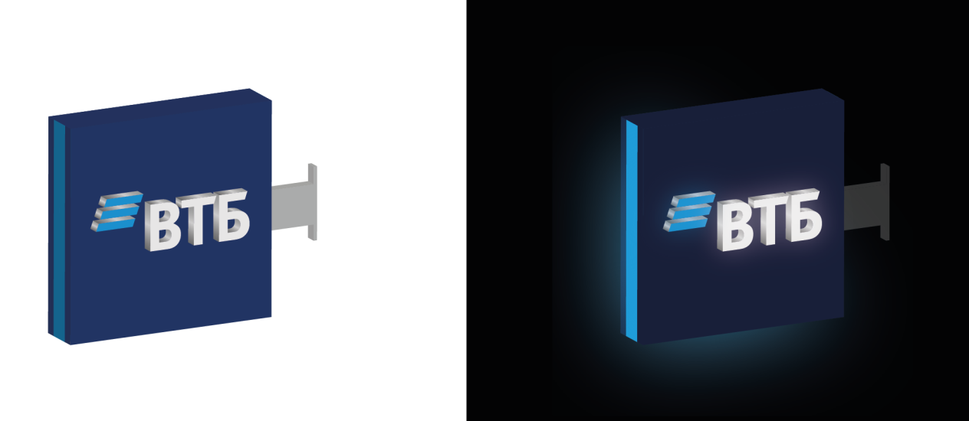
7.2. შემადგენლობა, კონსტრუქცია და ზომები.

პანელი ბრჯენზე შედგება შემდეგი დეტალებისგან:
- ფოლადის ნაგლინისგან დამზადებული მეტალოკონსტრუქცია, დაფარული RAL 9006 ანტიკოროზიული საფარის 2 ფენით. პანელი-ბრჯენის (კრონშტეინის) სამაგრი ელემენტები უნდა მოპირკეთდეს მეტალოკომპოზიტით, სისქით 3 მმ., ფერი - მოვერცხლისფრო RAL 9006.
- მეტალოკომპოზიტის მოსაპირკეთებელი პანელები, სისქით 3 მმ., ფერი - მუქი ლურჯი Ral 5002.
- სიმბოლოები და ასოები “ვითიბი”, დამზადებული მთლიანი, წებოვანი ასოების ტექნოლოგიით. გვერდითი კედლები მზადდება 2მმ სისქის პვქ-გან და იფარება ფირით Oracal 641-090м (ნაცრისფერი). წაღმაპირი მზადდება ექსტრუზიული რძისფერი აკრილის მინისგან Plexiglas (გერმანია) ან მისი ანალოგისგან, სისქით 3 მმ. სიმბოლოს ეკვრება ცისფერი ფირი Oracal 8500-053. სიმბოლო და ასოები “ვითიბი” მჭიდროდ უნდა მიმაგრდეს მოსაპირკეთებელ პანელებზე. სიმბოლოსა და ასოების “ვითიბი” ფონური განათების უზრუნველსაყოფად, მეტალოკომტოზიტში უნდა გაკეთდეს გამჭოლი ჭრილი.
- სანათი, რომელიც უნდა გათავსდეს პანელის გამოსაჩენ ტორსულ და ქვედა ნაწილში. სანათი მზადდება პვქ-გან, სისქით 2მმ, სანათის უკანა კედელი პვქ-გან, სისქით 8-10მმ, წაღმაპირი ექსტრუზიული რძისფერი აკრილის მინისგან, სისქით 3მმ, ფორმდება ცისფერი ფირით Oracal 8500-053.
- ელექტრო მოწყობილობები: სიმბოლო, ლოგოტიპი “ვითიბი” და სანათი ნათდება “ცივი” ნათების დიოდური სანათებით “მასტერ მინი”, 10000-11000K თეთრი ნათებით ან ELF VIVO+. კვების ბლოკი - LPV სერიის Mean Well.

სიმბოლო და ასოები “ვითიბი” უნდა განთავსდეს პანელის ორივე მხარეს.

ტიპური ზომები: 500х500, 700х700, 800х800მმ, 980х980 მმ.

ტიპური ზომები: 500х500, 700х700, 800х800მმ, 980х980 მმ.
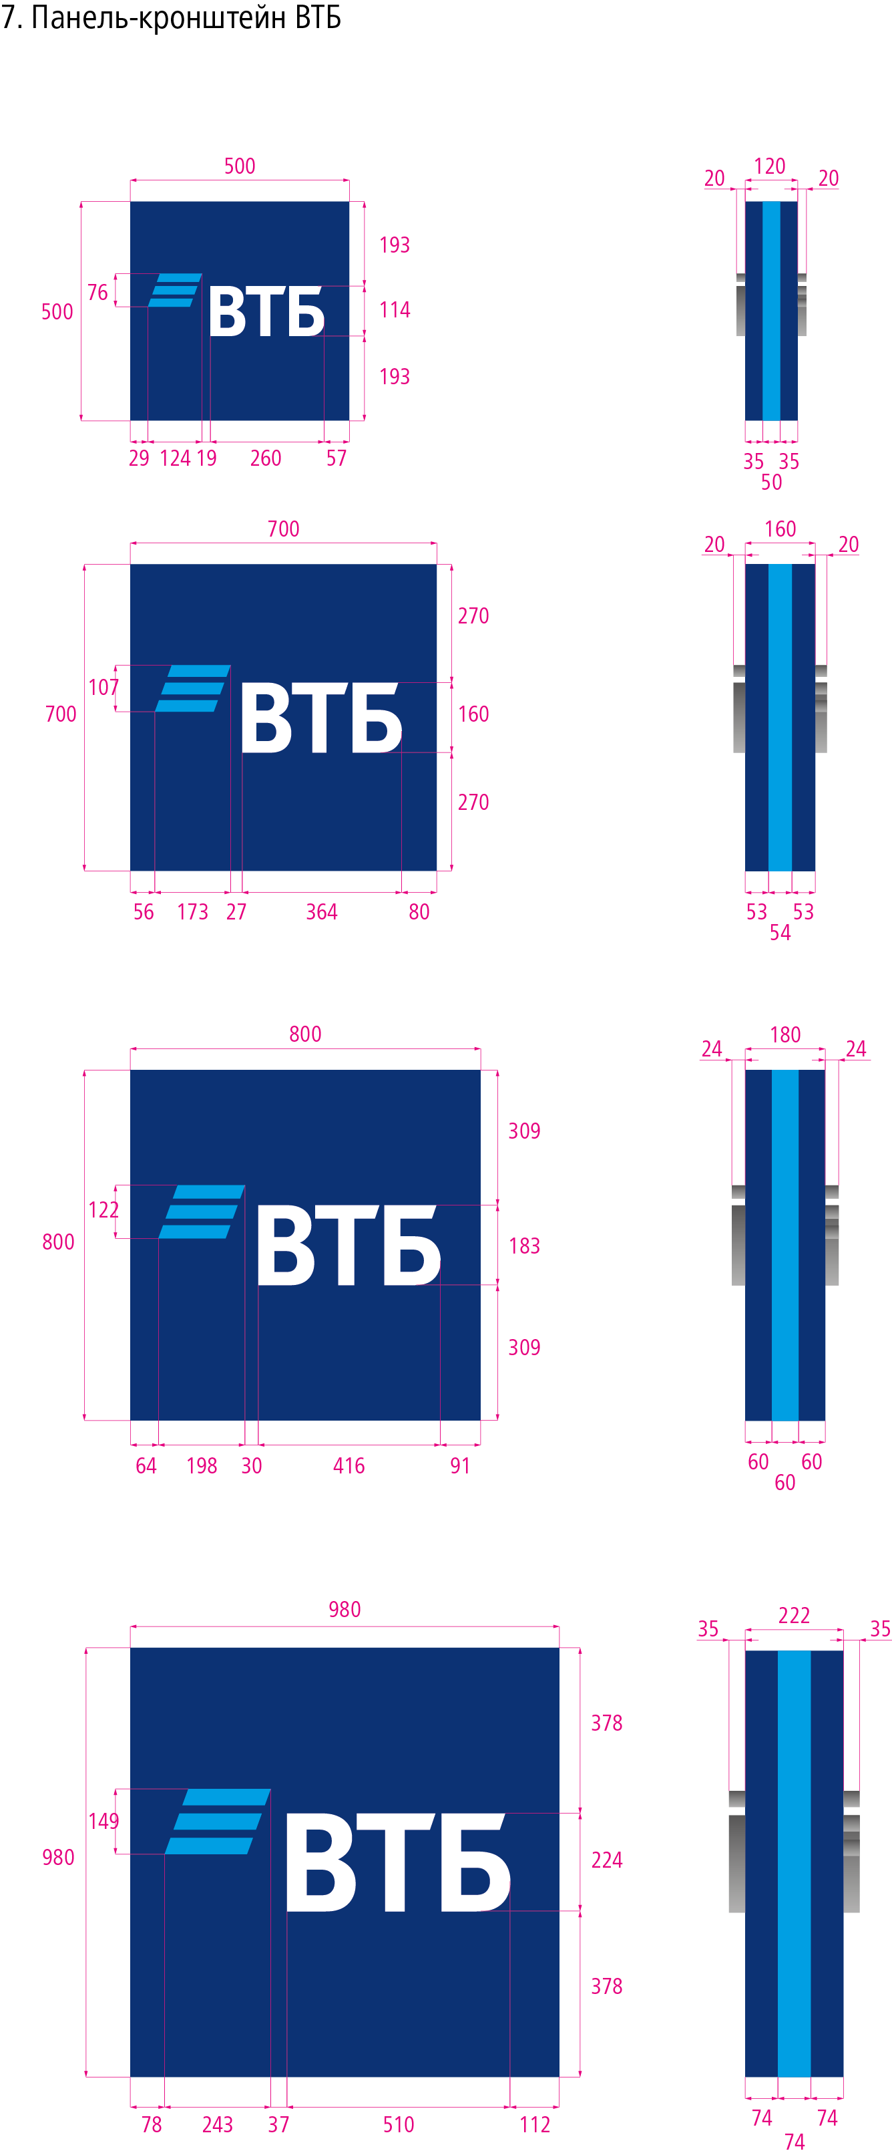
8. პანელი “ვითიბი პრივილეგია” ბრჯენზე.
8.1. საერთო ხედი.

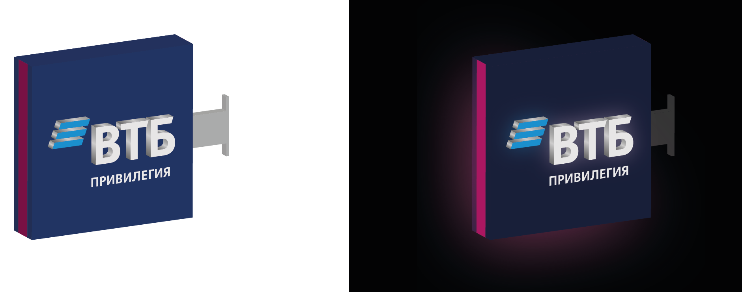

8.2. შემადგენლობა, კონსტრუქცია და ზომები.

პანელი ბრჯენზე შედგება შემდეგი დეტალებისგან:
ფოლადის ნაგლინისგან დამზადებული მეტალოკონსტრუქცია, დაფარული RAL 9006 ანტიკოროზიული საფარის 2 ფენით. პანელი-ბრჯენის (კრონშტეინის) სამაგრი ელემენტები უნდა მოპირკეთდეს მეტალოკომპოზიტით, სისქით 3მმ, ფერი - მოვერცხლისფრო RAL 9006 3მმ.
- - მეტალოკომპოზიტის მოსაპირკეთებელი პანელები, სისქით 3მმ, ფერი - მუქი ლურჯი Ral 5002.
- სიმბოლოები და ასოები “ვითიბი”, დამზადებული მთლიანი, წებოვანი ასოების ტექნოლოგიით. გვერდითი კედლები მზადდება 2მმ სისქის პვქ-გან და იფარება ფირით Oracal 641-090м (ნაცრისფერი). წაღმაპირი მზადდება ექსტრუზიული რძისფერი აკრილის მინისგან Plexiglas (გერმანია) ან მისი ანალოგისგან, სისქით 3 მმ. სიმბოლოს ეკვრება ცისფერი ფირი Oracal 8500-053. სიმბოლო და ასოები “ვითიბი” მჭიდროდ უნდა მიმაგრდეს მოსაპირკეთებელ პანელებზე. სიმბოლოსა და ასოების “ვითიბი” ფონური განათების უზრუნველსაყოფად, მეტალოკომტოზიტში უნდა გაკეთდეს გამჭოლი ჭრილი.
- ასოები «პრივილეგია» - თანაპირი ინკრუსტაცია რძისფერი აკრილის მინით Plexiglas (გერმანია) ან მისი ანალოგით, სისქით 5 მმ.
- სანათი, რომელიც უნდა გათავსდეს პანელის გამოსაჩენ ტორსულ და ქვედა ნაწილში. სანათი მზადდება პვქ-გან, სისქით 2მმ, სანათის უკანა კედელი პვქ-გან, სისქით 8-10მმ, წაღმაპირი ექსტრუზიული რძისფერი აკრილის მინისგან, სისქით 3მმ და ორივე მხრიდენ ეკვრება ფირი: წაღმაპირი Oracal 8500- 041; უკანაპირი Oracal 8300 - 077. წაღმაპირსა და არსებულ დიოდის მანათობლებს შორის ყენდება სინათლის ფილტრი, რომელიც დამზადებულია გამჭვირვალე პლასტმასისგან (პოლიეთილენისგან), სისქით 1 მმ, და შემოკრული აქვს ფირი Oracal 8300 - 040.
- ელექტრო მოწყობილობები: სიმბოლო, ლოგოტიპი “ვითიბი” და სანათი ნათდება “ცივი” ნათების დიოდური სანათებით “მასტერ მინი”, 10000-11000K თეთრი ნათებით ან ELF VIVO+. კვების ბლოკი - LPV სერიის Mean Well.

სიმბოლო და ასოები “ვითიბი” და «პრივილეგია» უნდა განთავსდეს პანელის ორივე მხარეს.

ტიპური ზომები: 500х500, 700х700, 800х800მმ, 980х980 მმ.
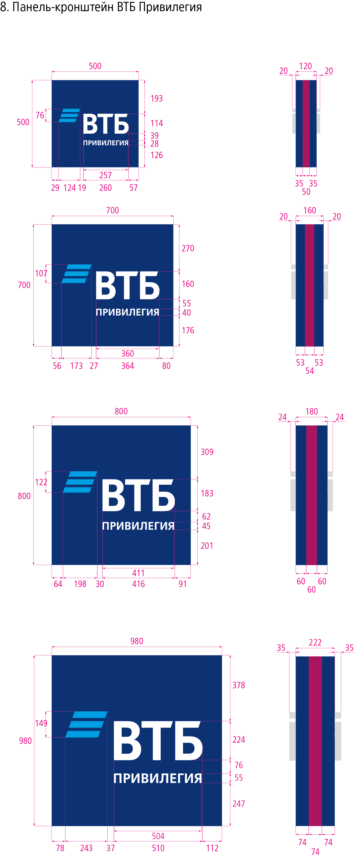

9. ვერტიკალური პანელი “ვითიბი” ბრჯენზე.
9.1. საერთო ხედი.
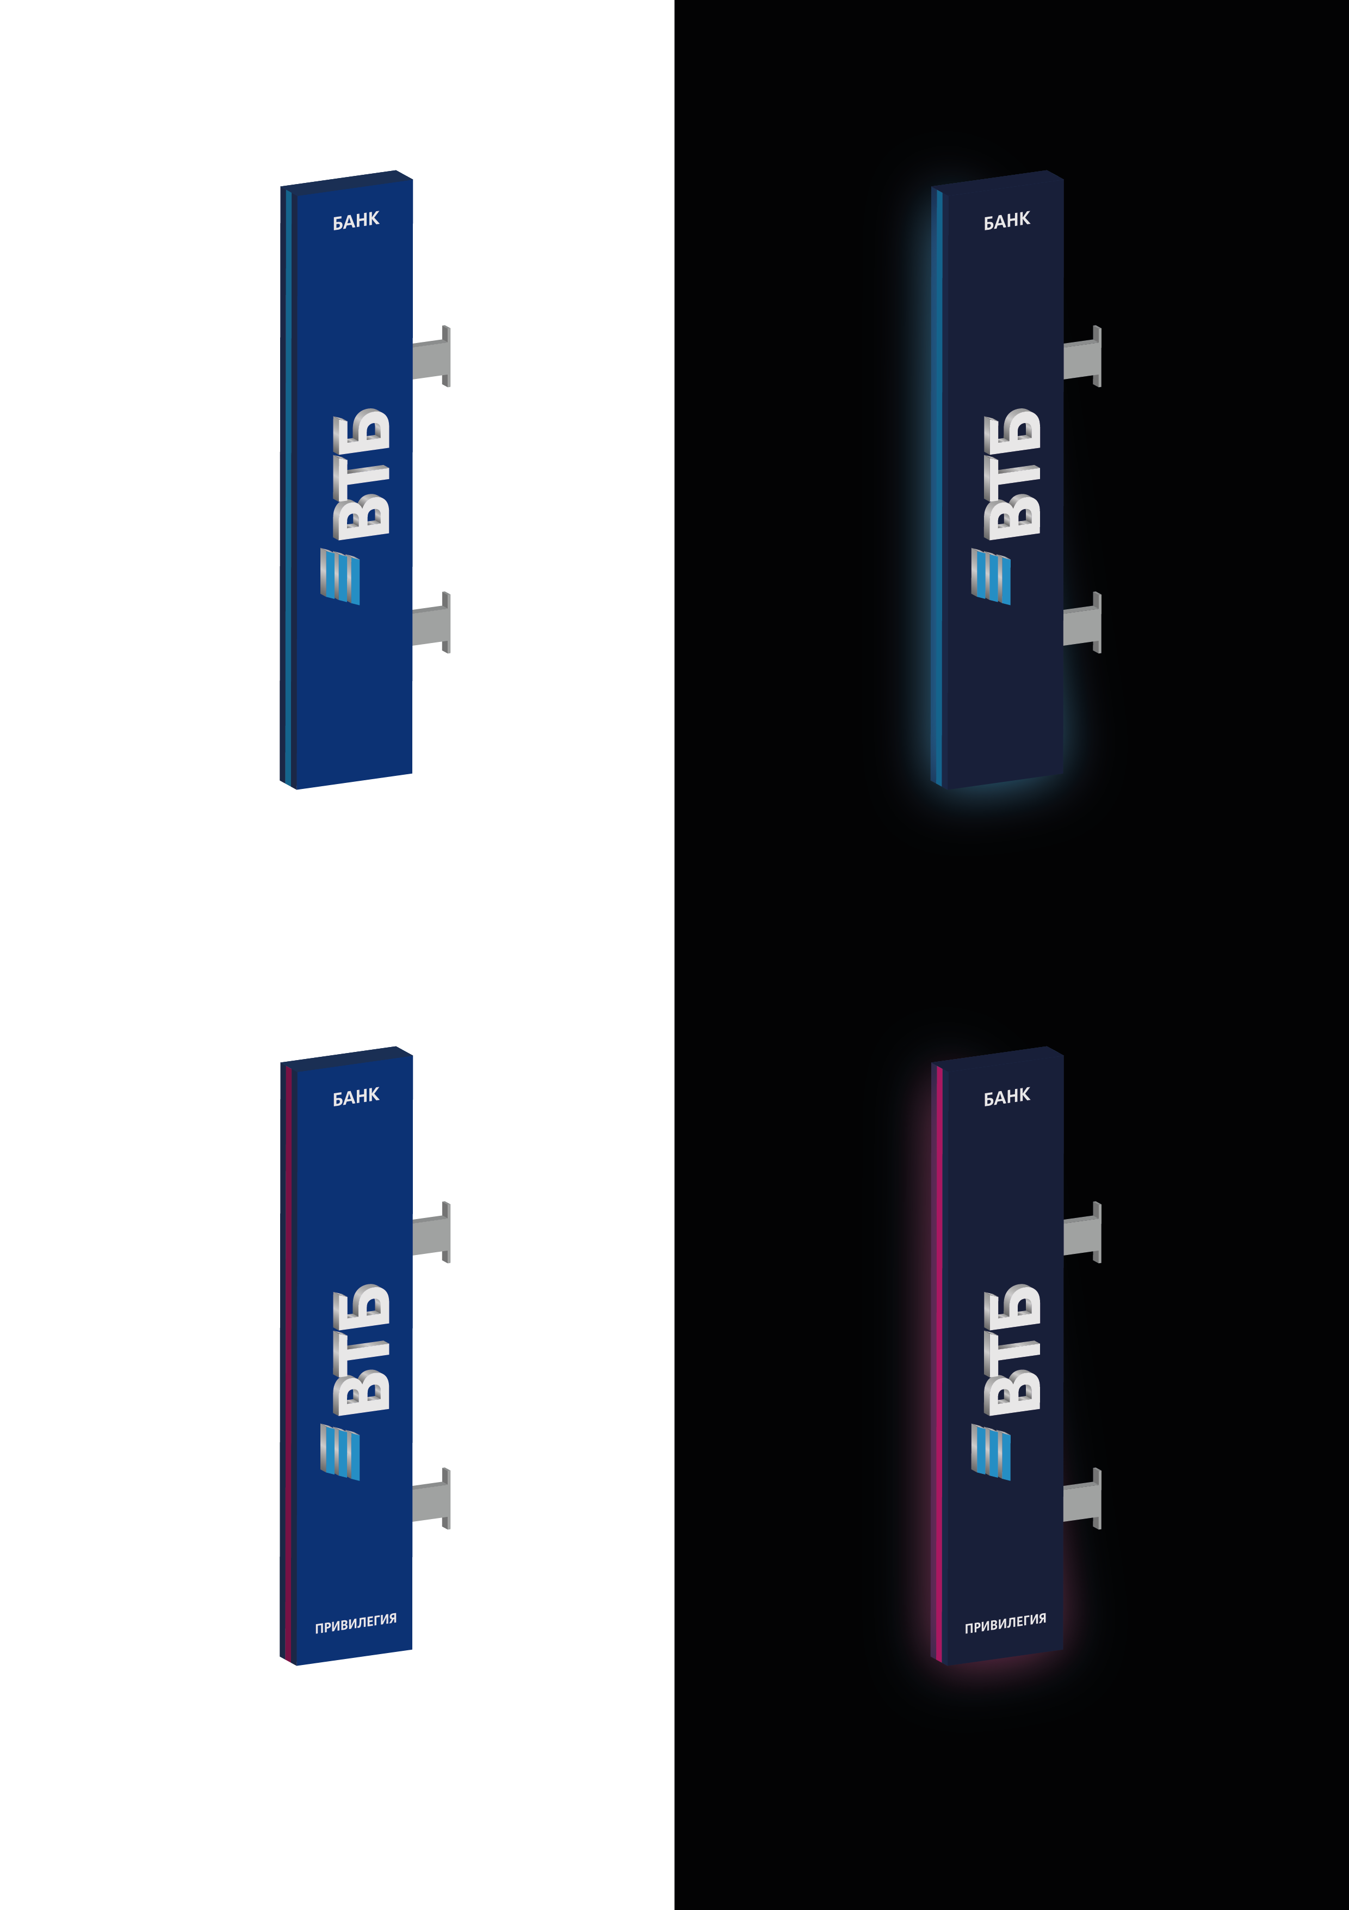

9.2. შემადგენლობა, კონსტრუქცია და ზომები.

პანელი ბრჯენზე შედგება შემდეგი დეტალებისგან:
- ფოლადის ნაგლინისგან დამზადებული მეტალოკონსტრუქცია, დაფარული RAL 9006 ანტიკოროზიული საფარის 2 ფენით. პანელი-ბრჯენის (კრონშტეინის) სამაგრი ელემენტები უნდა მოპირკეთდეს მეტალოკომპოზიტით, სისქით 3 მმ., ფერი - მოვერცხლისფრო RAL 9006.
- - მეტალოკომპოზიტის მოსაპირკეთებელი პანელები, სისქით 3მმ, ფერი - მუქი ლურჯი Ral 5002
- სიმბოლო და ასოები “ვითიბი”
- ასოები “ბანკი”
- სანათი, რომელიც უნდა გათავსდეს პანელის გამოსაჩენ ტორსულ და ქვედა ნაწილში. წაღმაპირი მზადდება ექსტრუზიული რძისფერი აკრილის მინისგან, სისქით 3მმ, ფორმდება ცისფერი ფირით Oracal 8500-053.
- ელექტრო მოწყობილობები: სიმბოლო, ლოგოტიპი “ვითიბი” და სანათი ნათდება “ცივი” ნათების დიოდური სანათებით “მასტერ მინი”, 10000-11000K თეთრი ნათებით. კვების ბლოკი - LPV სერიის Mean Well.

სიმბოლო, ასოები “ვითიბი” და “ბანკი” უნდა განთავსდეს პანელის ორივე მხარეს.

ტიპური ზომები: 4000х800 მმ, 5000х1000 მმ.

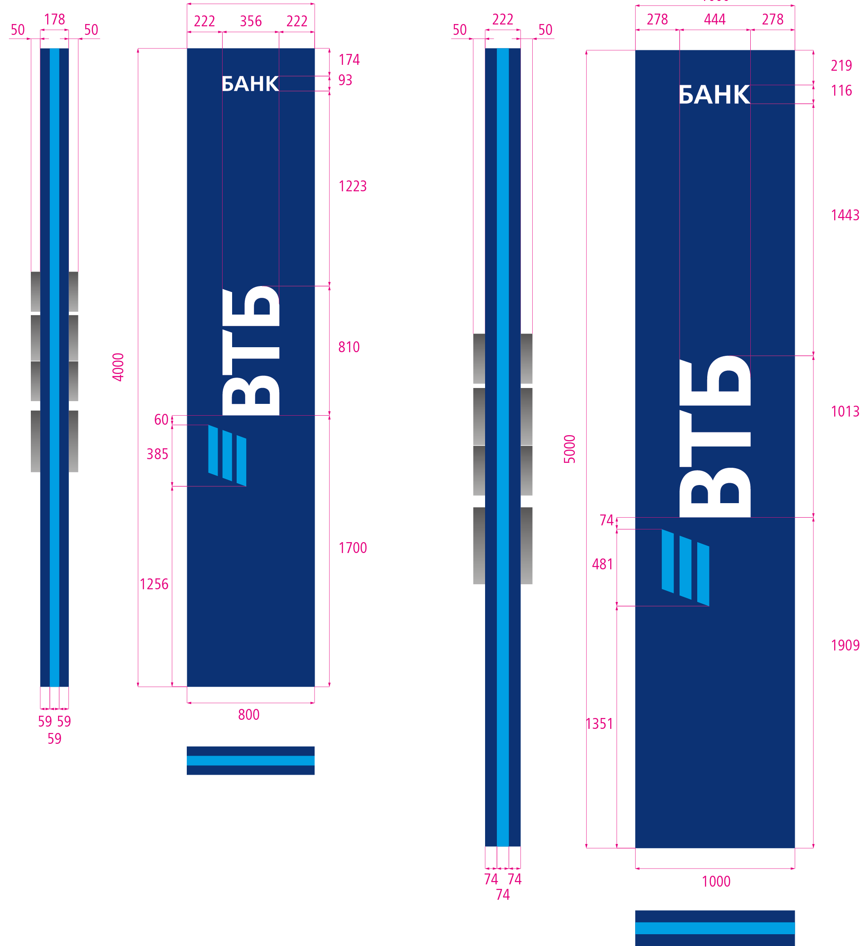
9.2.1. სიმბოლო და ასოები “ვითიბი”.

- კორპუსი მზადდება მოცულობითი მეტალის ასოების ტექნოლოგიით, კანტების გარეშე, უჟანგავი ფოლადის, AISI 304 (გაპრიალებული ვერცხლი) გამოყენებით, სისქით 0.8 მმ. ხეხვის მიმართულება – ჰორიზონტალური. წაღმაპირი მზადდება ექსტრუზიული რძისფერი აკრილის მინისგან Plexiglas (გერმანია) ან მისი ანალოგისგან, სისქით 5 მმ. სიმბოლოს ეკვრება ცისფერი ფირი Oracal 8500-053. ასოს შიდა ზედაპირის ყველა პირაპირი უნდა დაიფაროს ემალის დამცავის ფენით. ელემენტების სიღრმე – 50 მმ.
- უკანა კედელი მზადდება პვქ-გან, სისქით 6 მმ, უკანა კედლის გამაგრებისთვის, დამატებით უნდა მოხდეს დუბლირება ალუმინის მეშვეობით, სისქით 2 მმ. ასოები მაგრდება ფუძეშრეზე, დისტანციურ სამაგრებზე, გაზიდულობით 20მმ. ზედმეტი სიკაშკაშის, გვერდით კედელსა და ფუძეშრეს შორის ღიობის დარჩენის თავიდან ასაცილებლად, შიგნიდან ასოებს უნდა გამოეკრათ მამჭიდროებელი.
- ელექტრო მოწყობილობები - დიოდის მანათობელი “ცივი” თეთრი განათებით, “მასტერ მინი”, თეთრი 10000-11000K. დიოდის მანათებლების რაოდენობამ უნდა უზრუნველყოს თანაბარი განათება. თეთრი ნათების ელემენტების შემთხვევაში, წაღმაპირის ნათების სიკაშკაშე უნდა შეადგენდეს 1400-1500 კდ/მ². კვების ბლოკი - LPV სერიის Mean Well.

9.2.2. ასოები “ბანკი”.

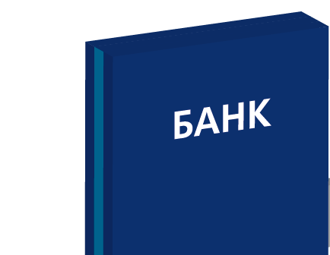

მანათობელი ასოები “ბანკი” - ინკრუსტაცია ექსტრუზიული რძისფერი აკრილის მინისგან, სისქით 5მმ, მეტალოკომპოზიტის თანაპირად.
ელექტრო მოწყობილობები - დიოდის მანათობელი “ცივი” თეთრი განათებით, “მასტერ მინი”, თეთრი 10000-11000K. დიოდის მანათებლების რაოდენობამ უნდა უზრუნველყოს თანაბარი განათება. წაღმაპირის ნათების სიკაშკაშე 1400-1500 კდ/მ². კვების ბლოკი - LPV სერიის Mean Well. 6 მმ პვქ-ს კასეტაზე, ელექტრო მოწყობილობები ყენდება ფუძეშრის შიგნით; ტექ. მომსახურებისა და რემონტისთვის ზედა ნაწილზე გათვალისწინებული უნდა იყოს ლუქი.

10. ვერტიკალური პანელი “ვითიბი” ბრჯენზე პრივილეგია.
10.1. საერთო ხედი.

10.2. შემადგენლობა, კონსტრუქცია და ზომები.

პანელი ბრჯენზე შედგება შემდეგი დეტალებისგან:
- ფოლადის ნაგლინისგან დამზადებული მეტალოკონსტრუქცია, დაფარული RAL 9006 ანტიკოროზიული საფარის 2 ფენით. პანელი-ბრჯენის (კრონშტეინის) სამაგრი ელემენტები უნდა მოპირკეთდეს მეტალოკომპოზიტით, სისქით 3 მმ., ფერი - მოვერცხლისფრო RAL 9006.
- - მეტალოკომპოზიტის მოსაპირკეთებელი პანელები, სისქით 3მმ, ფერი - მუქი ლურჯი Ral 5002
- სიმბოლო და ასოები “ვითიბი”
- ასოები “ბანკი” и «»პრივილეგია»
- სანათი, რომელიც უნდა გათავსდეს პანელის გამოსაჩენ ტორსულ და ქვედა ნაწილში. წაღმაპირი მზადდება ექსტრუზიული რძისფერი აკრილის მინისგან, სისქით 3მმ და ორივე მხრიდენ ეკვრება ფირი: წაღმაპირი Oracal 8500- 041; უკანაპირი Oracal 8300 - 077. წაღმაპირსა და არსებულ დიოდის მანათობლებს შორის ყენდება სინათლის ფილტრი, რომელიც დამზადებულია გამჭვირვალე პლასტმასისგან (პოლიეთილენისგან), სისქით 1 მმ, და შემოკრული აქვს ფირი Oracal 8300-040.
- ელექტრო მოწყობილობები: სიმბოლო, ლოგოტიპი “ვითიბი” და სანათი ნათდება “ცივი” ნათების დიოდური სანათებით “მასტერ მინი”, 10000-11000K თეთრი ნათებით. კვების ბლოკი - LPV სერიის Mean Well.

სიმბოლო, ასოები “ვითიბი”, “პრივილეგია” და “ბანკი” უნდა განთავსდეს პანელის ორივე მხარეს.

ტიპური ზომები: 4000х800 მმ, 5000х1000 მმ.
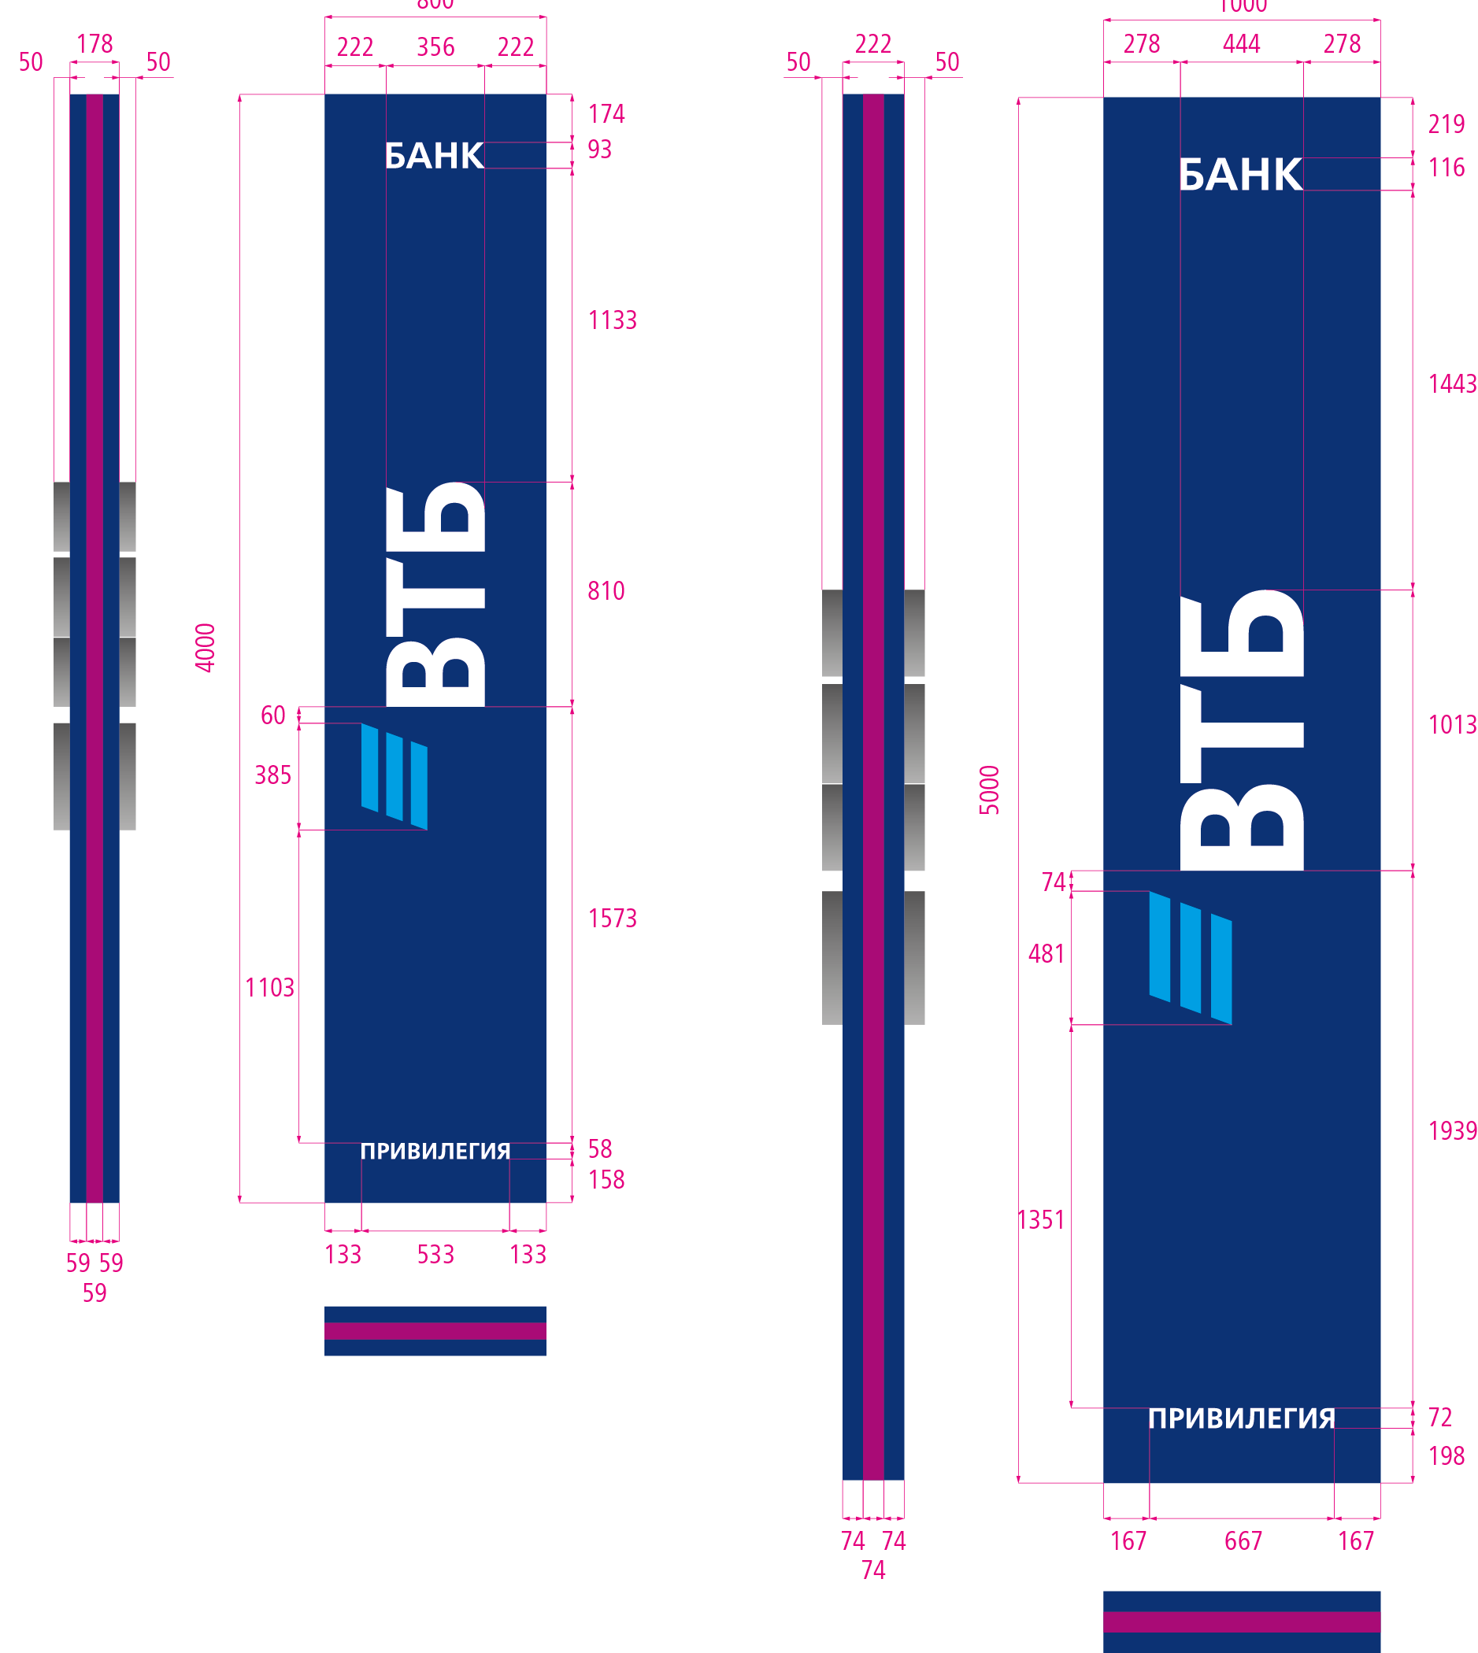
10.2.1. სიმბოლო და ასოები “ვითიბი”.

- კორპუსი მზადდება მოცულობითი მეტალის ასოების ტექნოლოგიით, კანტების გარეშე, უჟანგავი ფოლადის, AISI 304 (გაპრიალებული ვერცხლი) გამოყენებით, სისქით 0.8 მმ. წაღმაპირი მზადდება ექსტრუზიული რძისფერი აკრილის მინისგან Plexiglas (გერმანია) ან მისი ანალოგისგან, სისქით 5 მმ. სიმბოლოს ეკვრება ცისფერი ფირი Oracal 8500-053. ასოს შიდა ზედაპირის ყველა პირაპირი უნდა დაიფაროს ემალის დამცავის ფენით. ელემენტების სიღრმე – 50 მმ.
- უკანა კედელი მზადდება პვქ-გან, სისქით 6 მმ, უკანა კედლის გამაგრებისთვის, დამატებით უნდა მოხდეს დუბლირება ალუმინის მეშვეობით, სისქით 2 მმ. ასოები მაგრდება ფუძეშრეზე, დისტანციურ სამაგრებზე, გაზიდულობით 20მმ. ზედმეტი სიკაშკაშის, გვერდით კედელსა და ფუძეშრეს შორის ღიობის დარჩენის თავიდან ასაცილებლად, შიგნიდან ასოებს უნდა გამოეკრათ მამჭიდროებელი.
- ელექტრო მოწყობილობები - დიოდის მანათობელი “ცივი” თეთრი განათებით, “მასტერ მინი”, თეთრი 10000-11000K. დიოდის მანათებლების რაოდენობამ უნდა უზრუნველყოს თანაბარი განათება. თეთრი ნათების ელემენტების შემთხვევაში, წაღმაპირის ნათების სიკაშკაშე უნდა შეადგენდეს 1400-1500 კდ/მ². კვების ბლოკი - LPV სერიის Mean Well.

10.2.2. ასოები “ბანკი” და «პრივილეგია».

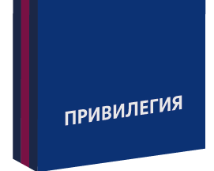
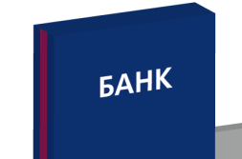

მანათობელი ასოები “ბანკი” და «პრივილეგია»- ინკრუსტაცია ექსტრუზიული რძისფერი აკრილის მინით, სისქით 5მმ მეტალოკომპოზიტის თანაპირად.
ელექტრო მოწყობილობები - დიოდის მანათობელი “ცივი” თეთრი განათებით, “მასტერ მინი”, თეთრი 10000-11000K. დიოდის მანათებლების რაოდენობამ უნდა უზრუნველყოს თანაბარი განათება. წაღმაპირის ნათების სიკაშკაშე 1400-1500 კდ/მ². კვების ბლოკი - LPV სერიის Mean Well. 6 მმ პვქ-ს კასეტაზე, ელექტრო მოწყობილობები ყენდება ფუძეშრის შიგნით, ტექ. მომსახურებისა და რემონტისთვის გათვალისწინებული უნდა იყოს ლუქი.

11. პანელი “ვითიბი ბანკომატი” ბრჯენზე.
11.1. საერთო ხედი.
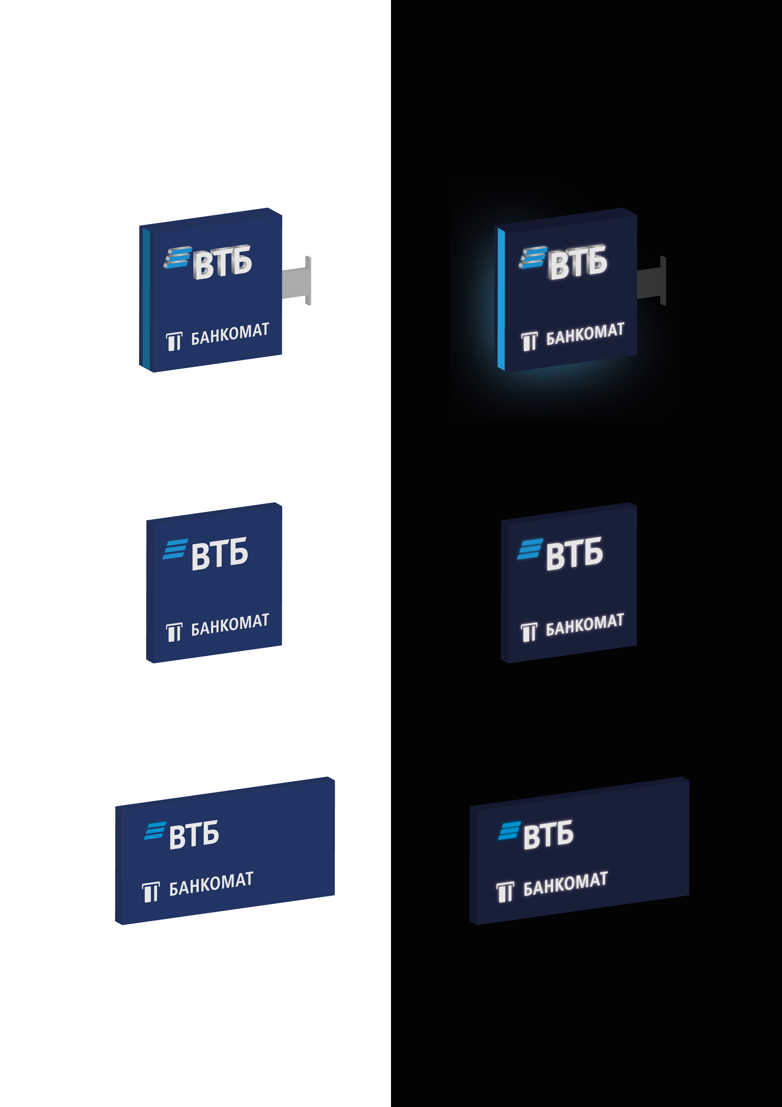

11.2. შემადგენლობა, კონსტრუქცია და ზომები.

პანელი ბრჯენზე შედგება შემდეგი დეტალებისგან:
- ფოლადის ნაგლინისგან დამზადებული მეტალოკონსტრუქცია, დაფარული RAL 9006 ანტიკოროზიული საფარის 2 ფენით. პანელი-ბრჯენის (კრონშტეინის) სამაგრი ელემენტები უნდა მოპირკეთდეს მეტალოკომპოზიტით, სისქით 3 მმ., ფერი - მოვერცხლისფრო RAL 9006.
- მეტალოკომპოზიტის მოსაპირკეთებელი პანელები, სისქით 3მმ, ფერი - მუქი ლურჯი Ral 5002.
- სიმბოლოები და ასოები “ვითიბი”, დამზადებული მთლიანი, წებოვანი ასოების ტექნოლოგიით. გვერდითი კედლები მზადდება 2მმ სისქის პვქ-გან და იფარება ფირით Oracal 641-090м (ნაცრისფერი). წაღმაპირი მზადდება ექსტრუზიული რძისფერი აკრილის მინისგან Plexiglas (გერმანია) ან მისი ანალოგისგან, სისქით 3 მმ. სიმბოლოს ეკვრება ცისფერი ფირი Oracal 8500-053. სიმბოლო და ასოები “ვითიბი” მჭიდროდ უნდა მიმაგრდეს მოსაპირკეთებელ პანელებზე. სიმბოლოსა და ასოების “ვითიბი” ფონური განათების უზრუნველსაყოფად, მეტალოკომტოზიტში უნდა გაკეთდეს გამჭოლი ჭრილი, დიოდის სანათები უნდა განთავსდეს ყუთში.
- პიქტოგრამა და ასოები «ბანკომატი» - ინკრუსტაცია ექსტრუზიული რძისფერი აკრილის მინით, სისქით 5მმ მეტალოკომპოზიტის თანაპირად.
- სანათი, რომელიც უნდა გათავსდეს პანელის გამოსაჩენ ტორსულ და ქვედა ნაწილში. სანათი მზადდება პვქ-გან, სისქით 2მმ, სანათის უკანა კედელი პვქ-გან, სისქით 8-10მმ, წაღმაპირი ექსტრუზიული რძისფერი აკრილის მინისგან, სისქით 3მმ, ფორმდება ცისფერი ფირით Oracal 8500-053.
- ელექტრო მოწყობილობები: სიმბოლო, ლოგოტიპი “ვითიბი” და სანათი ნათდება “ცივი” ნათების დიოდური სანათებით “მასტერ მინი”, 10000-11000K თეთრი ნათებით ან ELF VIVO+. კვების ბლოკი - LPV სერიის Mean Well.

სიმბოლო და ასოები “ვითიბი” უნდა განთავსდეს პანელის ორივე მხარეს.

ტიპური ზომები: 500х500, 700х700, 800х800მმ, 980х980 მმ.
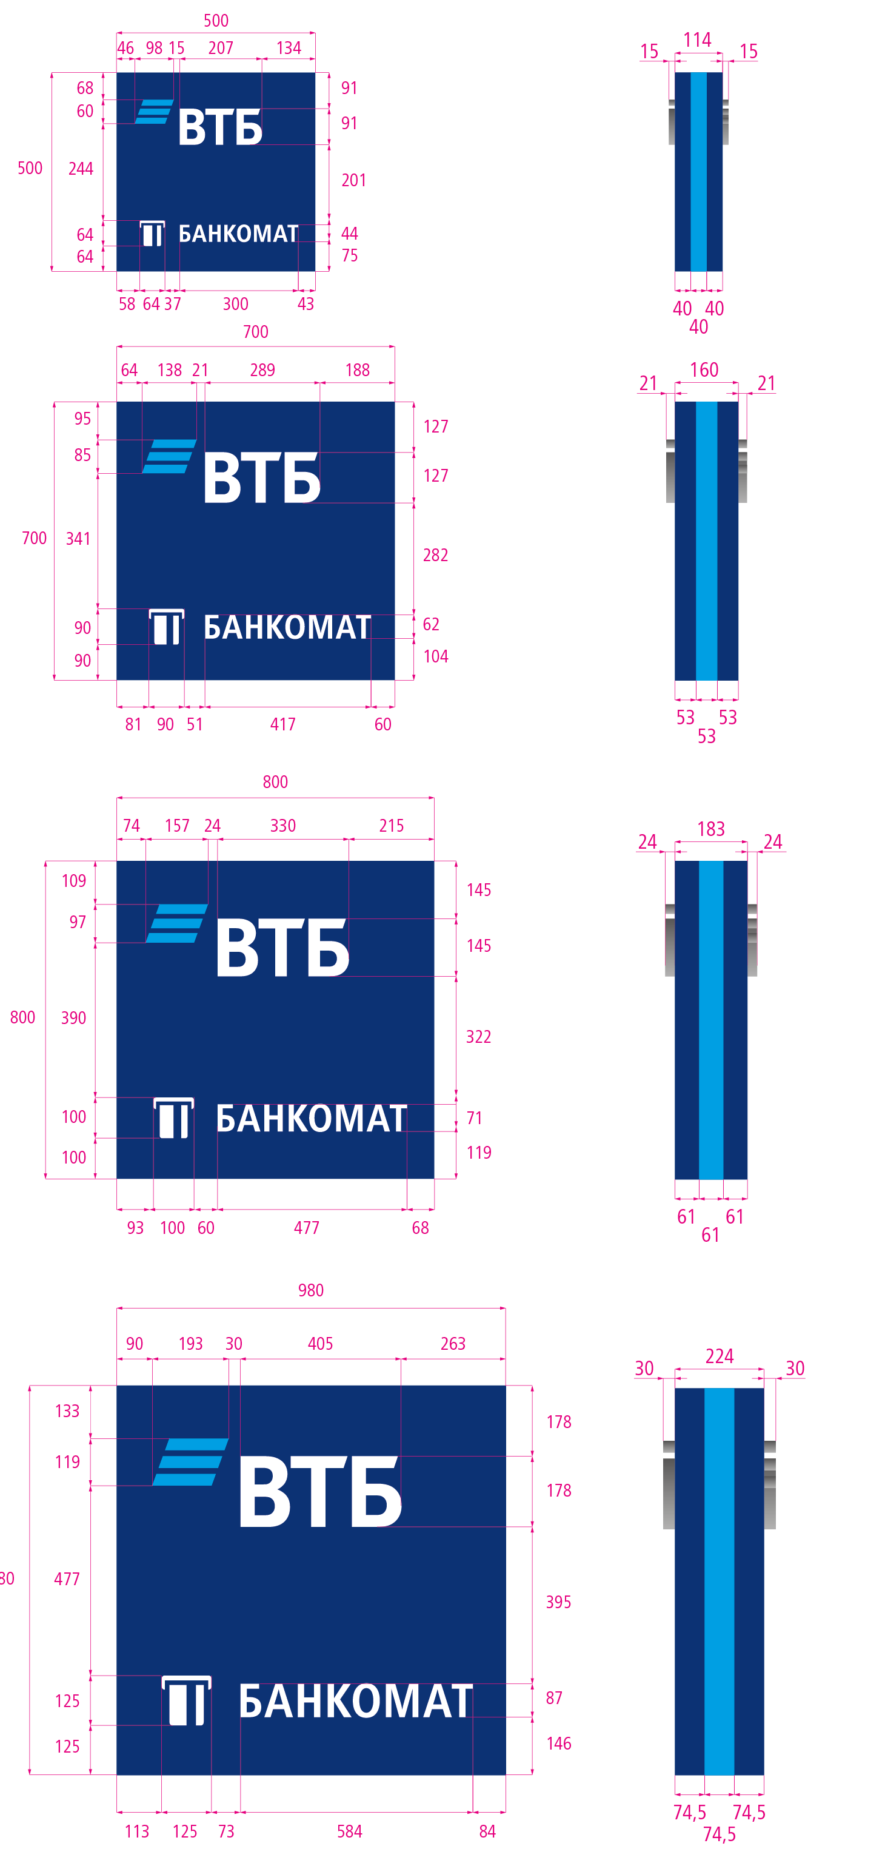
სიმბოლო და ასოები “ვითიბი”.

სიმბოლო და ლოგოტიპი “ვითიბი” - მანათობელი ელემენტები უნდა დამზადდეს მთლიანი თვითწებადი ასოების ტექნოლოგიით, 2 მმ პვქ გამოყენებით და გაფორმდეს ფირით Oracal 641-090М (ნაცრისფერი). წაღმაპირი მზადდება ექსტრუზიული რძისფერი აკრილის მინისგან Plexiglas (გერმანია) ან მისი ანალოგისგან, სისქით 3 მმ. სიმბოლოს ეკვრება ცისფერი ფირი Oracal 8500-053.

ასოები “ბანკომატი” დ პიქტოგრამა.

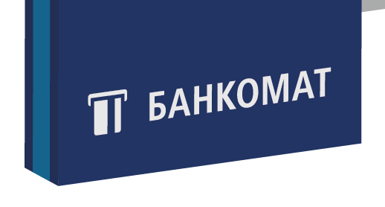
ასოები “ბანკომატი” და პიქტოგრამა - ინკრუსტაცია ექსტრუზიული რძისფერი აკრილის მინით, სისქით 5მმ, ფუძეშრის მეტალოკომპოზიტის თანაპირად.

12. მანათობელი ფირნიში (ლაითბოქსი) “ბანკომატი”.
12.1. საერთო ხედი.
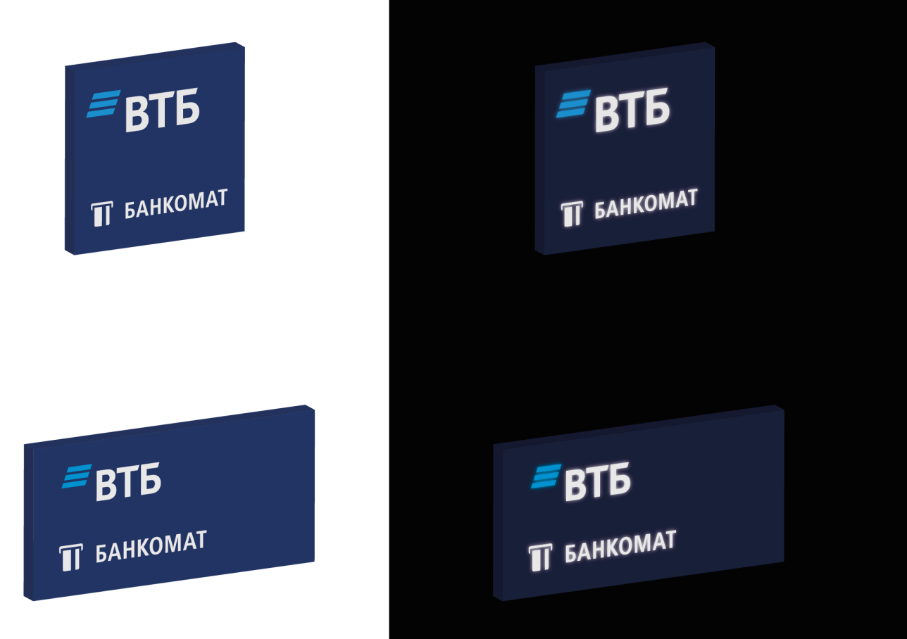

12.2. შემადგენლობა, კონსტრუქცია და ზომები.

ერთმხრივი ფირნიში ინკრუსტაციით, შედგება შემდეგი დეტალებისგან: ფოლადის პროფილური მილისგან დამზადებული მეტალის კარკასი, შეღებილი ფხვნილოვანი საღებავით, რომლის მოპირკეთება უნდა მოხდეს მეტალოკომპოზიტის პანელებით 3მმ, ფერი - მუქი ლურჯი Ral 5002.
უკანა კედელი კი - პვქ, სისქით 3 მმ. ზედმეტი სიკაშკაშის თავიდან ასაცილებლად, შიგნიდან აუნდა გამოიკრას მამჭიდროებელი.
სიმბოლო, ლოგოტიპი “ვითიბი” და “ბანკომატი” - ინკრუსტაცია ექსტრუზიული რძისფერი აკრილის მინით, სისქით 5მმ, ფუძეშრის მეტალოკომპოზიტის თანაპირად. სიმბოლოს ეკვრება ცისფერი ფირი Oracal 8500-053.
ელექტრო მოწყობილობები - დიოდის მანათობელი “ცივი” თეთრი განათებით, “მასტერ მინი”, თეთრი 10000-11000K. დიოდის მანათებლების რაოდენობამ უნდა უზრუნველყოს თანაბარი განათება. კვების ბლოკი - LPV სერიის Mean Well.
ფირნიშის სისქე მერყეობს 50-დან 120 მმ-მდე.

გაბარიტული ზომები: 500х500 მმ., 800х800 მმ., 1000х500 მმ., “დამკვეთის” მოთხოვნის საფუძველზე, გაბარიტული ზომები შეიძლება შეიცვალოს.

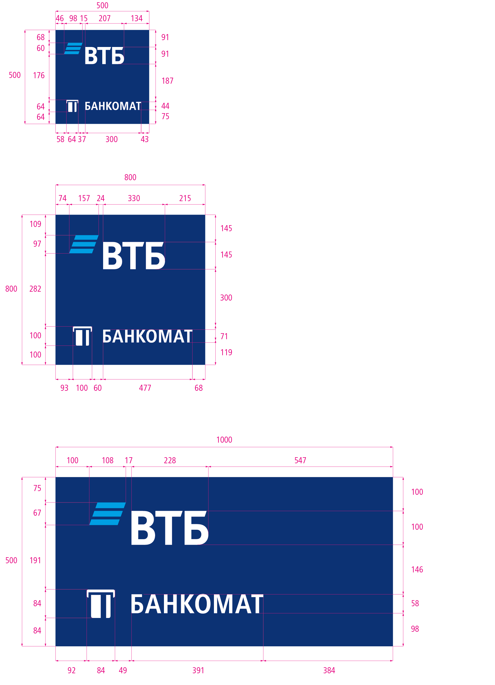

13. დაფები.

13.1. კორპორატიული დაფა.

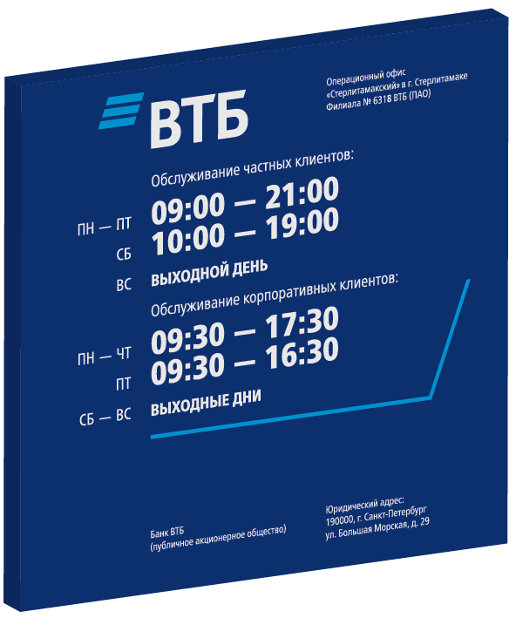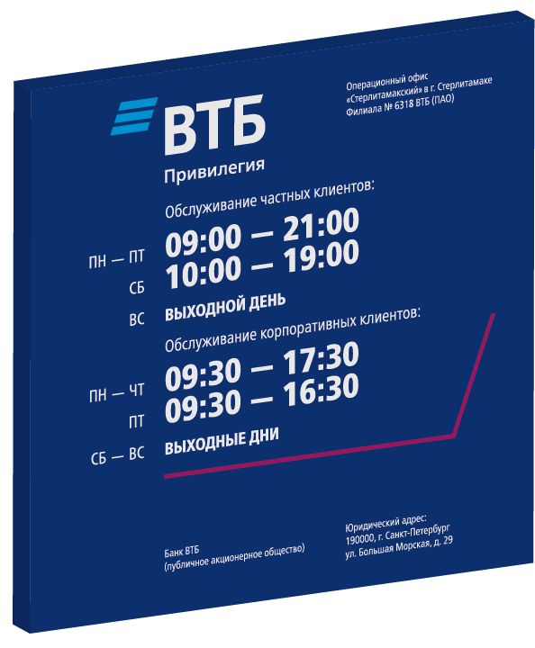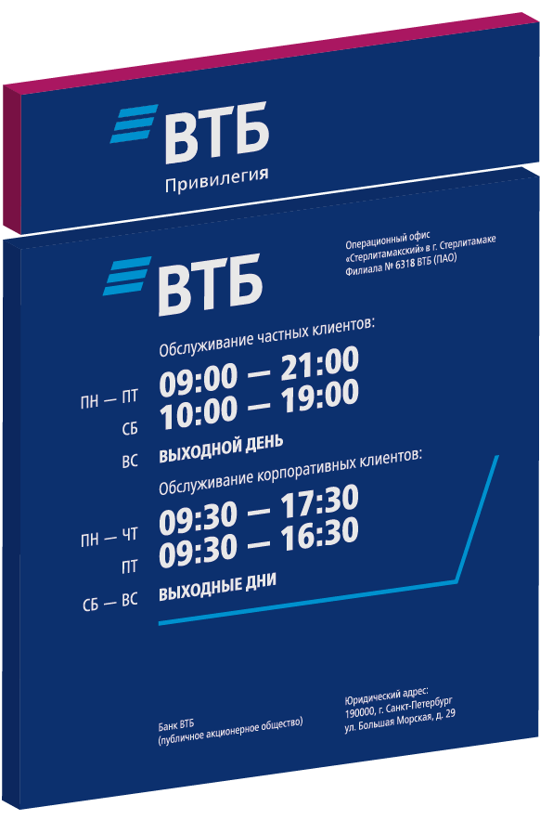
ტიპური ზომა: 400х400х25მმ.

მეტალოკომპოზიტის დაფა, რომელზეც უნდა განთავსდეს ტექსტური ინფორმაცია (წარწერა უნდა გაკეთდეს 1440 dpi გარჩევადობის სრულად ფერადი ბეჭვდით გამჭვირვალე ფირზე, მქრქალი ლამინირებითა და ტორსზე ნაკეცით).
წაღმაპირი და უკანა კედელი დამზადებულია მეტალოკომპოზიტისგან. ფერი - მუქი ლურჯი RAL 5002, სისქე - 3 მმ. ფასადთან მიმაგრება უნდა განხორციელდეს მჭიდროდ, უკანა კედლის მეშვეობით, დაფის წაღმაპირი უნდა დაფიქსირდეს ტორსზე, თვითმჭრელი შურუფების მეშვეობით.

13.2. ადმინისტრაციული დაფა.

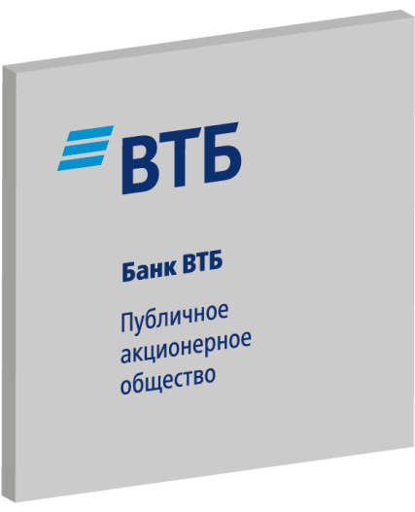

ტიპური ზომა: 400х400х15მმ.

წაღმაპირი – გახეხილი უჟანგავი ფოლადი AISI 304 (ვერცხლისფერი).
სიმბოლო და ლოგოტიპი “ვითიბი” - მოცულობითი ელემენტები, სისქით 10 მმ. დამზადებული უჟანგავი ფოლადისგან და შეღებილი ავტოემალით ლურჯად (Pantone 288 C) და ცისფრად (Pantone Process Сyan C 100%)
ასოები “ვითიბი ბანკი”, “საჯარო სააქციო საზოგადოება” - ინკრუსტირებული ელემენტები, დამზადებული უჟანგავი ფოლადისგან და შეღებილი ავტოემალით ლურჯად (Pantone 288 C) ალუმინის ფუძეშრე, სისქით 3მმ.
სამაგრი ელემენტები უნდა დაიმალოს დეკორატიული (ფონის ფერის) სახშობებით და დამონტაჟდეს ფონთან ერთ სიბრტყეში .

13.3. დაფა “პერსონალური ბანკინგი”.

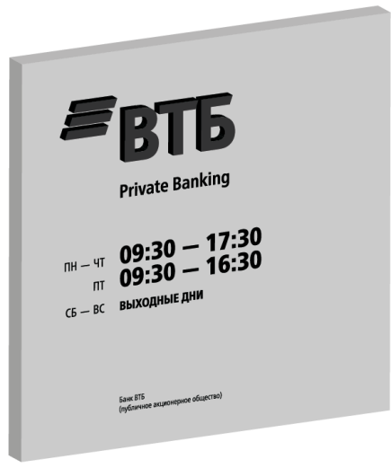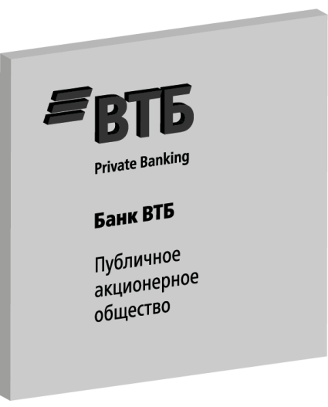
ტიპური ზომა: 400х400х15მმ.
წაღმაპირი – გახეხილი უჟანგავი ფოლადი AISI 304 (ვერცხლისფერი).
სიმბოლო და ლოგოტიპი “ვითიბი” - მოცულობითი ელემენტები, სისქით 10 მმ. დამზადებული უჟანგავი ფოლადისგან და შეღებილი ავტოემალით შავად.
ასოები ტექსტური ინფორმაციით - ინკრუსტირებული ელემენტები, დამზადებული უჟანგავი ფოლადისგან და შეღებილი ავტოემალით შავად. ალუმინის ფუძეშრე, სისქით 3მმ.
სამაგრი ელემენტები უნდა დაიმალოს დეკორატიული (ფონის ფერის) სახშობებით და დამონტაჟდეს ფონთან ერთ სიბრტყეში .

13.4. Стикер с нанесением текстовой информации.

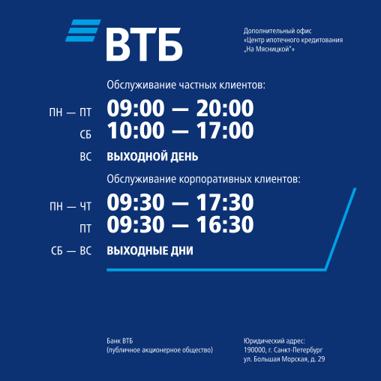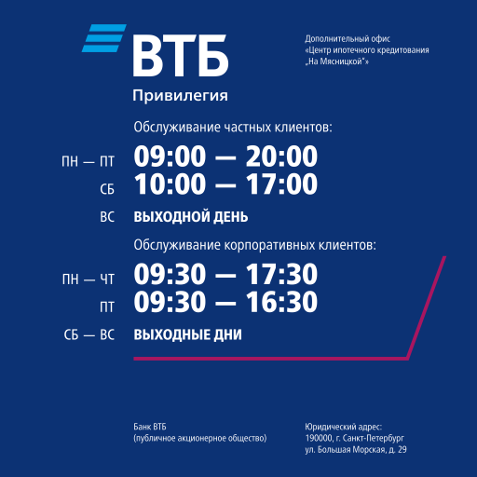

ტიპური ზომა: 400х400მმ

წარწერა უნდა გაკეთდეს 1440 dpi გარჩევადობის სრულად ფერადი ბეჭვდით ვინილის თვითწებად ფირზე, მქრქალი ლამინირებით.

14. სახურავის ინსტალაცია.

14.1. სახურავის ინსტალაცია ტიპი# 1.

14.1.1. საერთო ხედი.

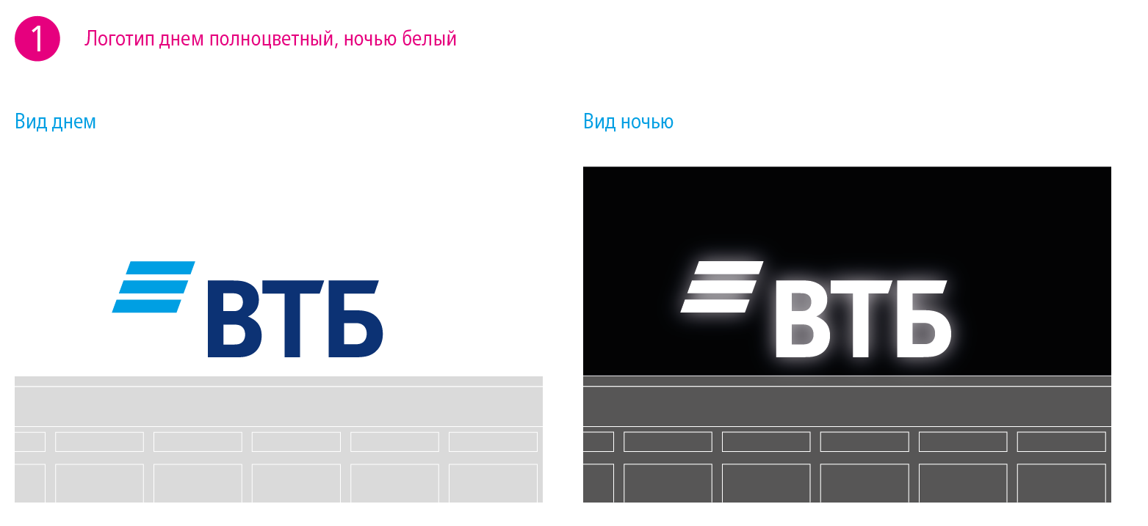
ღამის ხედი
დღის ხედი
ლოგოტიპი: დღისით - ფერადი, ღამით - თეთრი

სახურავის ინსტალაცია მზადდება 6 სტანდარტით: 540მმ, 660მმ, 800მმ, 1000მმ, 1500მმ, 2000მმ (სტანდარტი = სიმბოლოსა და ასოების “ვითიბი” საერთო სიმაღლეს).

14.1.2. #1 ტიპის სახურავის ინსტალაციის შემადგენლობა და კონსტრუქცია.

1 = მეტალოკონსტრუქცია ბალასტით.
2 = სიმბოლო და ასოები “ვითიბი”.

მეტალოკონსტრუქცია მზადდება ფოლადის ნაგლინისგან, დამტკიცებული საპროექტო დოკუმენტაციის შესაბამისად. მეტალოკონსტრუქციაზე უნდა განთავსდეს ბალასტი. მეტალოკონსტრუქციის ყველა ელემენტი უნდა დაიფაროს ღია ნაცრისფერი ანტიკოროზიული საფარის 2 ფენით.

სიმბოლო და ასოები “ვითიბი” უნდა დამზადდეს მოცულობითი მეტალის ასოების ტექნოლოგიით, კანტის გარეშე, AISI 304 უჟანგავი ფოლადის (გახეხილი ვერცხლისფერი) გამოყენებით, სისქით 0.8 მმ. ხეხვის მიმართულება – ჰორიზონტალური. წაღმაპირი მზადდება ექსტრუზიული რძისფერი აკრილის მინისგან Plexiglas (გერმანია) ან მისი ანალოგისგან, სისქით 5 მმ. სიმბოლო და ასოები “ვითიბი” უნდა შეიფუთოსპერფორირებული “დღე-ღამის” ფერადი ფირით (სიმბოლო - ცისფერი, ვითიბი - მუქი ლურჯი). ელემენტების სიღრმე – 90 მმ. ასოს შიდა ზედაპირის ყველა პირაპირი უნდა დაიფაროს ემალის დამცავის ფენით. უკანა კედელი მზადდება პვქ-გან, სისქით 6 მმ, უკანა კედლის გამაგრებისთვის, დამატებით უნდა მოხდეს დუბლირება ალუმინის მეშვეობით, სისქით 2 მმ. ასოები მაგრდება ბალასტიან მეტალოკონსტრუქციაზე. ზედმეტი სიკაშკაშის, გვერდით კედელსა და ფუძეშრეს შორის ღიობის დარჩენის თავიდან ასაცილებლად, შიგნიდან ასოებს უნდა გამოეკრათ მამჭიდროებელი. ასოების კორპუსის მიმაგრება უკანა კედელზე უნდა განხორციელდებს ულვაშების + უჟანგავი თვითმჭრელი შუფურების მეშვეობით (ყოველი ელემენტისთვის ერთი ზევიდან, მეორე - ქვევიდან).
800 მმ-ზე დიდი სტანდარტების შემთხვევაში, აუცილებლად უნდა მოხდეს შიდა მეტალოკარკასის გათვალისწინება, რომელიც განთავსდება სიმბოლოსა და ასოებში ელექტრო მოწყობილობები: სიმბოლო და ლოგოტიპი “ვითიბი” ნათდება “ცივი” ნათების დიოდური სანათებით “მასტერ მინი”, 10000-11000K თეთრი ნათებით. დიოდის მანათებლების რაოდენობამ უნდა უზრუნველყოს თანაბარი განათება. კვების ბლოკი - LPV სერიის Mean Well. შემუშავებული ელექტროობის საპროექტო დოკუმენტაციის შესაბამისი უსაფრთხოებისა და მართვის აპარატები.

14.1.3. # 1 ტიპის სახურავის ინსტალაციის ზომები.

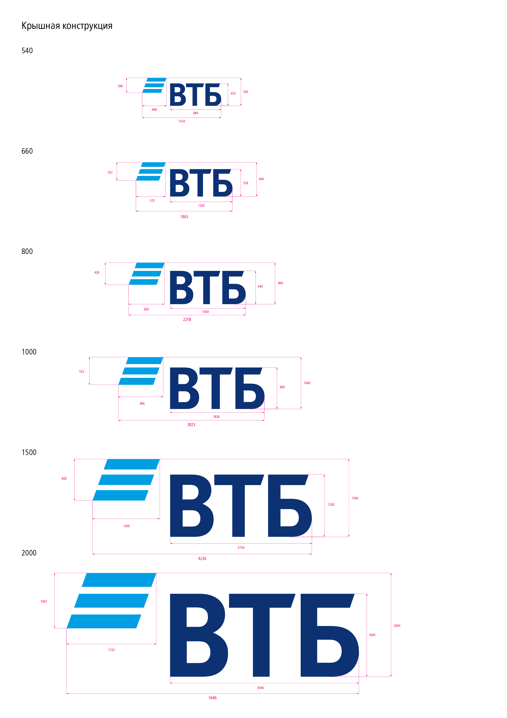

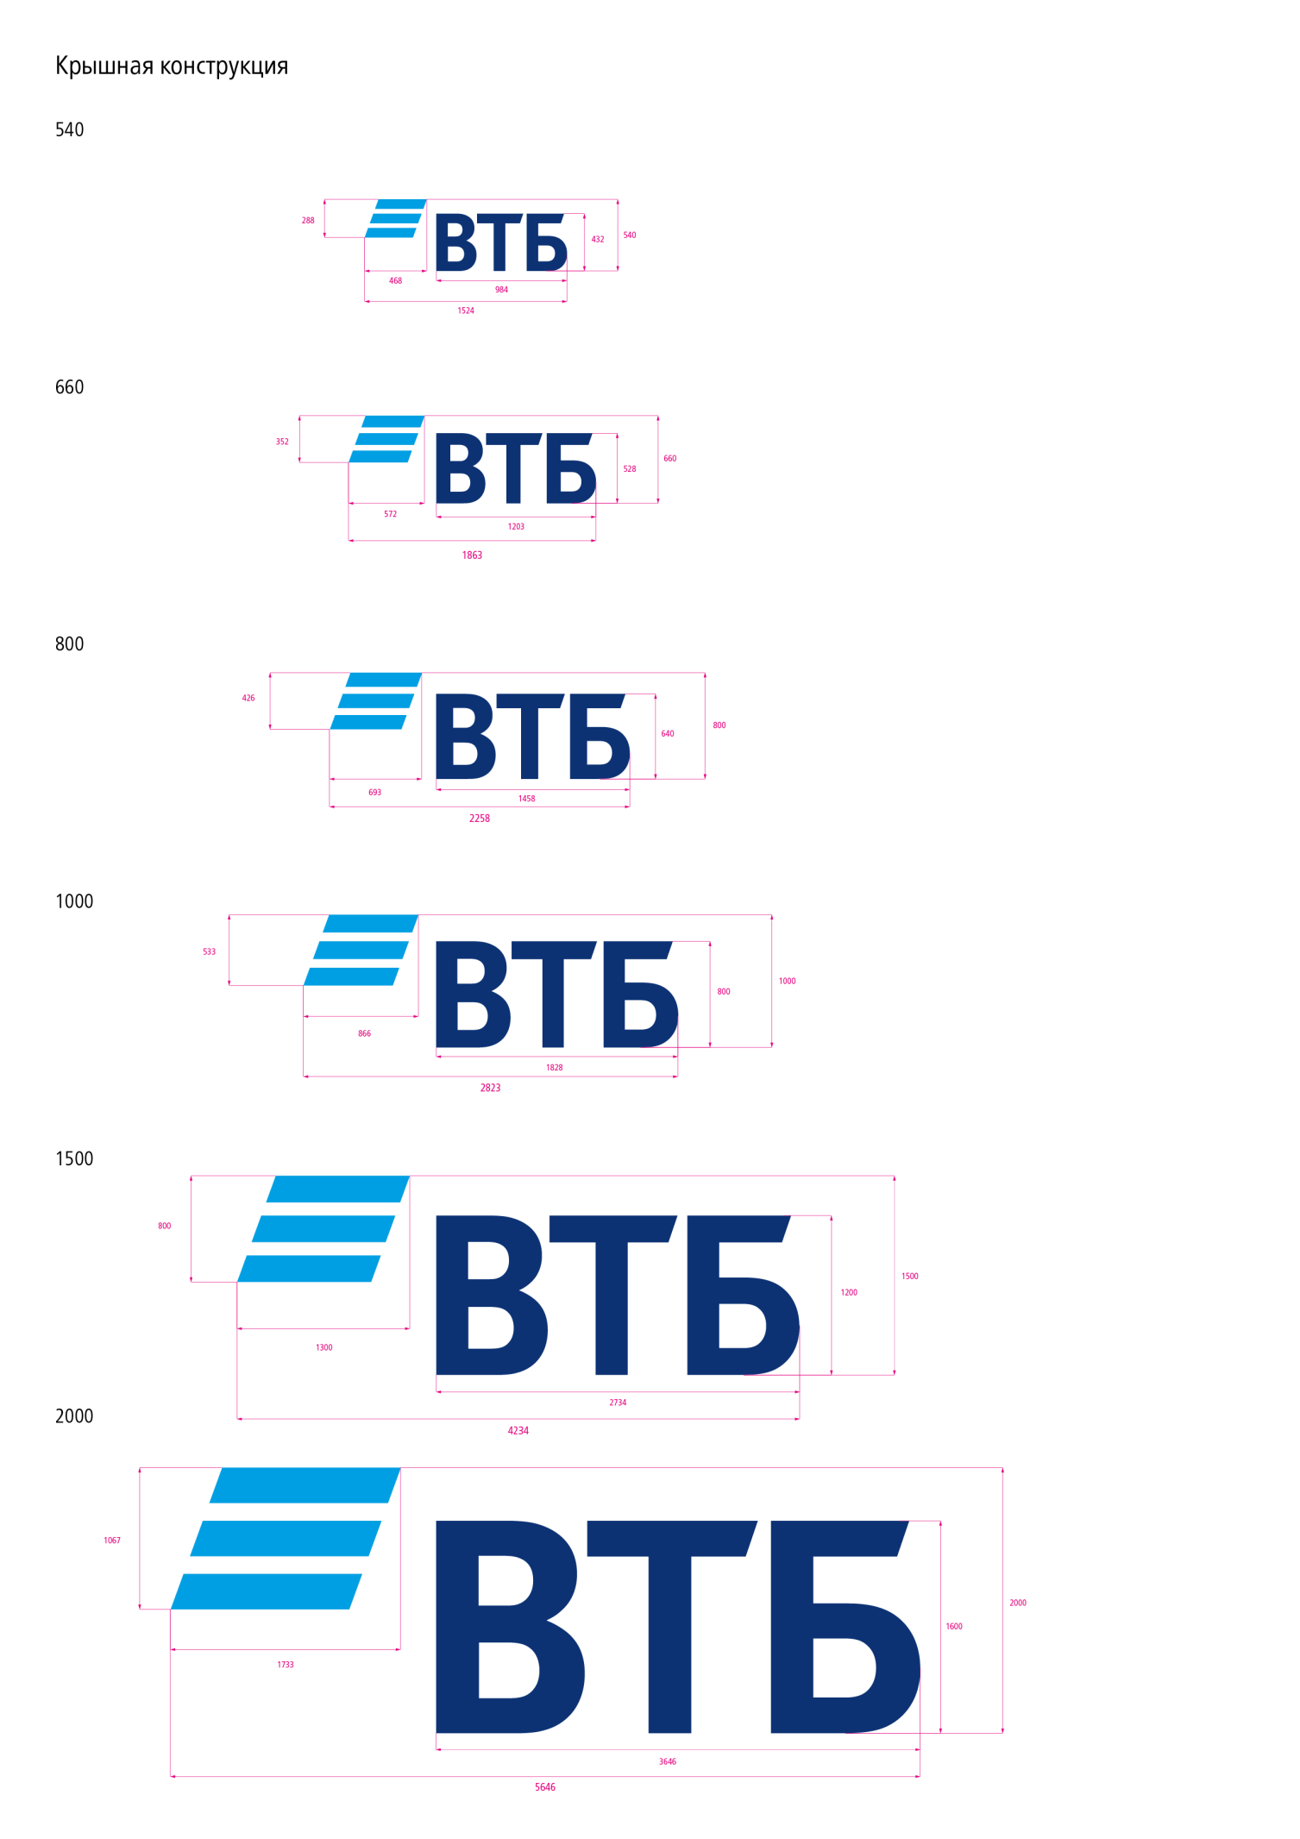

14.2. სახურავის ინსტალაცია ტიპი# 2.

14.2.1. საერთო ხედი.

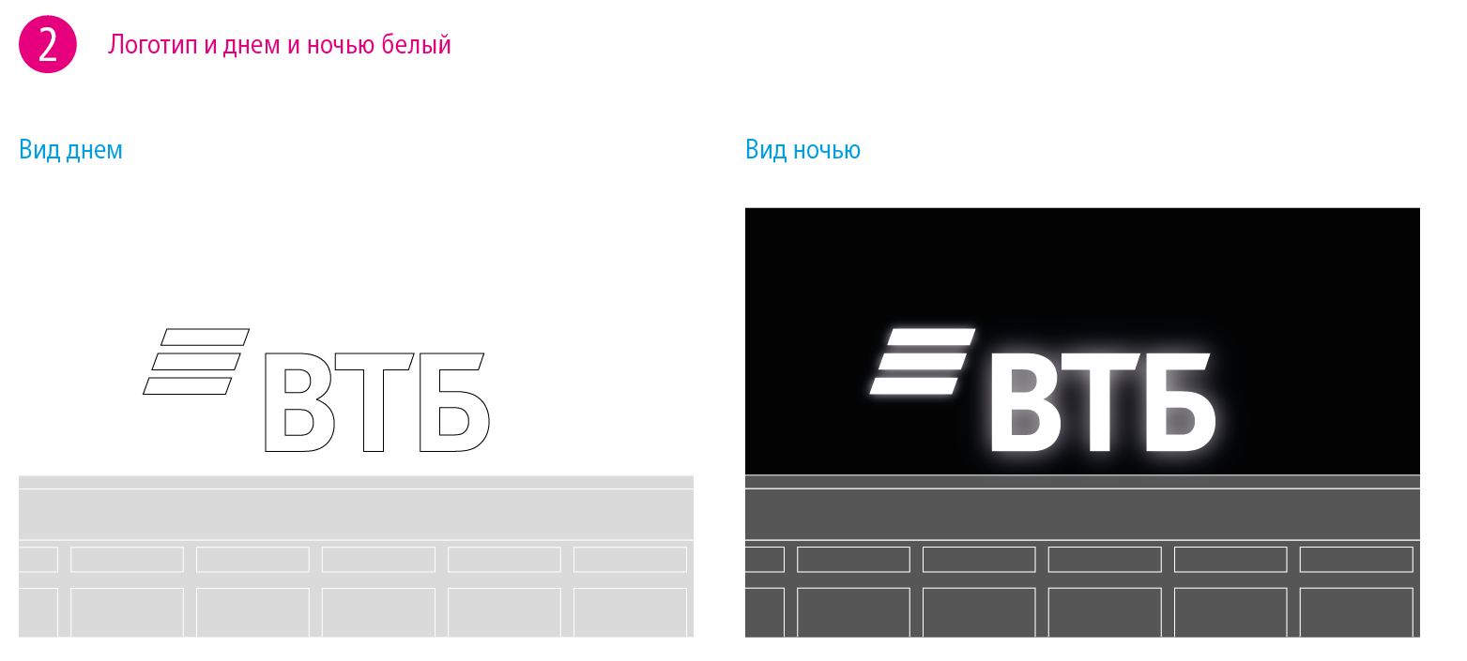
ღამის ხედი
დღის ხედი
ლოგოტიპი: დღისითაც და ღამითაც - თეთრი
სახურავის ინსტალაცია მზადდება 6 სტანდარტით: 540მმ, 660მმ, 800მმ, 1000მმ, 1500მმ, 2000მმ (სტანდარტი = სიმბოლოსა და ასოების “ვითიბი” საერთო სიმაღლეს).

14.2.2. #2 ტიპის სახურავის ინსტალაციის შემადგენლობა და კონსტრუქცია.

1 = მეტალოკონსტრუქცია ბალასტით.
2 = სიმბოლო და ასოები “ვითიბი”.

მეტალოკონსტრუქცია მზადდება ფოლადის ნაგლინისგან, დამტკიცებული საპროექტო დოკუმენტაციის შესაბამისად. მეტალოკონსტრუქციაზე უნდა განთავსდეს ბალასტი. მეტალოკონსტრუქციის ყველა ელემენტი უნდა დაიფაროს ღია ნაცრისფერი ანტიკოროზიული საფარის 2 ფენით.

სიმბოლო და ასოები “ვითიბი” უნდა დამზადდეს მოცულობითი მეტალის ასოების ტექნოლოგიით, კანტის გარეშე, AISI 304 უჟანგავი ფოლადის (გახეხილი ვერცხლისფერი) გამოყენებით, სისქით 0.8 მმ. ხეხვის მიმართულება – ჰორიზონტალური. წაღმაპირი მზადდება ექსტრუზიული რძისფერი აკრილის მინისგან Plexiglas (გერმანია) ან მისი ანალოგისგან, სისქით 5 მმ. ელემენტების სიღრმე – 90 მმ. ასოს შიდა ზედაპირის ყველა პირაპირი უნდა დაიფაროს ემალის დამცავის ფენით. უკანა კედელი მზადდება პვქ-გან, სისქით 6 მმ, უკანა კედლის გამაგრებისთვის, დამატებით უნდა მოხდეს დუბლირება ალუმინის მეშვეობით, სისქით 2 მმ. ასოები მაგრდება ბალასტიან მეტალოკონსტრუქციაზე. ზედმეტი სიკაშკაშის, გვერდით კედელსა და ფუძეშრეს შორის ღიობის დარჩენის თავიდან ასაცილებლად, შიგნიდან ასოებს უნდა გამოეკრათ მამჭიდროებელი. ასოების კორპუსის მიმაგრება უკანა კედელზე უნდა განხორციელდებს ულვაშების + უჟანგავი თვითმჭრელი შუფურების მეშვეობით (ყოველი ელემენტისთვის ერთი ზევიდან, მეორე - ქვევიდან).
800 მმ-ზე დიდი სტანდარტების შემთხვევაში, აუცილებლად უნდა მოხდეს შიდა მეტალოკარკასის გათვალისწინება, რომელიც განთავსდება სიმბოლოსა და ასოებში ელექტრო მოწყობილობები: სიმბოლო და ლოგოტიპი “ვითიბი” ნათდება “ცივი” ნათების დიოდური სანათებით “მასტერ მინი”, 10000-11000K თეთრი ნათებით. დიოდის მანათებლების რაოდენობამ უნდა უზრუნველყოს თანაბარი განათება. კვების ბლოკი - LPV სერიის Mean Well. შემუშავებული ელექტროობის საპროექტო დოკუმენტაციის შესაბამისი უსაფრთხოებისა და მართვის აპარატები.

14.2.3. # 2 ტიპის სახურავის ინსტალაციის ზომები.

ტიპი# 2 სახურავის ინსტალაციის ზომები, პუნქტში 14.1.3 მითითებული ზომების ანალოგიურია.

15. უჟანგავი ფოლადის კორპორატიული ნიშანი.

15.1. უჟანგავი ფოლადის კორპორატიული ნიშანი „ვითიბი“.

ზომა, მმ  სტანდარტი | А | В | С | D
325 | 917 | 325 | 173 | 260
385 | 1087 | 385 | 205 | 308
500 | 1414 | 500 | 266 | 400
540 | 1524 | 540 | 288 | 432
620 | 1750 | 620 | 330 | 496
660 | 1863 | 660 | 352 | 528
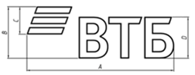

კორპორატიული ნიშანი “ვითიბი” მზადდება შემდეგი სტანდარტებით:
325მმ, 385 მმ, 500მმ, 540მმ, 620მმ, 660მმ (სიმბოლოსა და ასოების “ვითიბი” საერთო სიმაღლე). “დამკვეთის” მოთხოვნის საფუძველზე, გაბარიტული ზომები შეიძლება შეიცვალოს.

კორპორატიული ნიშანი “ვითიბი”, სიღრმით 40 მმ, მზადდება უჟანგავი ფოლადის AISI 304 (გახეხილი ვერცხლისფერი) მოცულობითი ასოების ტექნოლოგიით . წაღმაპირი = უჟანგავი ფოლადი (გახეხილი ვერცხლისფერი) სიღრმით 1.0 მმ. გვერდითა კედელი - უჟანგავი ფოლადი (გახეხილი ვერცხლისფერი) სიღრმით 0.6 მმ. ხეხვის მიმართულება – ჰორიზონტალური.
უკანა კედელი – სრულდება პვქ-ით, სისქით 6 მმ. ასოები მჭიდროდ მაგრდება კედელზე.

15.2. უჟანგავი ფოლადის კორპორატიული ნიშანი „ვითიბი პრივილეგია“.



კორპორატიული ნიშანი “ვითიბი პრივილეგია”, სიღრმით 40 მმ, მზადდება უჟანგავი ფოლადის AISI 304 (გახეხილი ვერცხლისფერი) მოცულობითი ასოების ტექნოლოგიით . წაღმაპირი = უჟანგავი ფოლადი (გახეხილი ვერცხლისფერი) სიღრმით 1.0 მმ. გვერდითა კედელი - უჟანგავი ფოლადი (გახეხილი ვერცხლისფერი) სიღრმით 0.6 მმ. ხეხვის მიმართულება – ჰორიზონტალური.
უკანა კედელი – სრულდება პვქ-ით, სისქით 6 მმ. ასოები მჭიდროდ მაგრდება კედელზე
ასოები «პრივილეგია» უნდა იყოს ბრტყელი და დამზადდეს უჟანგავი ფოლადისგან AISI 304 (გახეხილი ვერცხლისფერი). მჭიდროდ მაგრდება კედელზე; დაშვებულია დამაგრება გამჭვირვალე აკრილის მინის ფუძეშრის მეშვეობით, სისქით 3მმ.

კორპორატიული ნიშანი “ვითიბი” მზადდება შემდეგი 5 სტანდარტით: 385 მმ, 500მმ, 540მმ, 620მმ, 660მმ (სიმბოლოსა და ასოების “ვითიბი” საერთო სიმაღლე). “დამკვეთის” მოთხოვნის საფუძველზე, გაბარიტული ზომები შეიძლება შეიცვალოს.
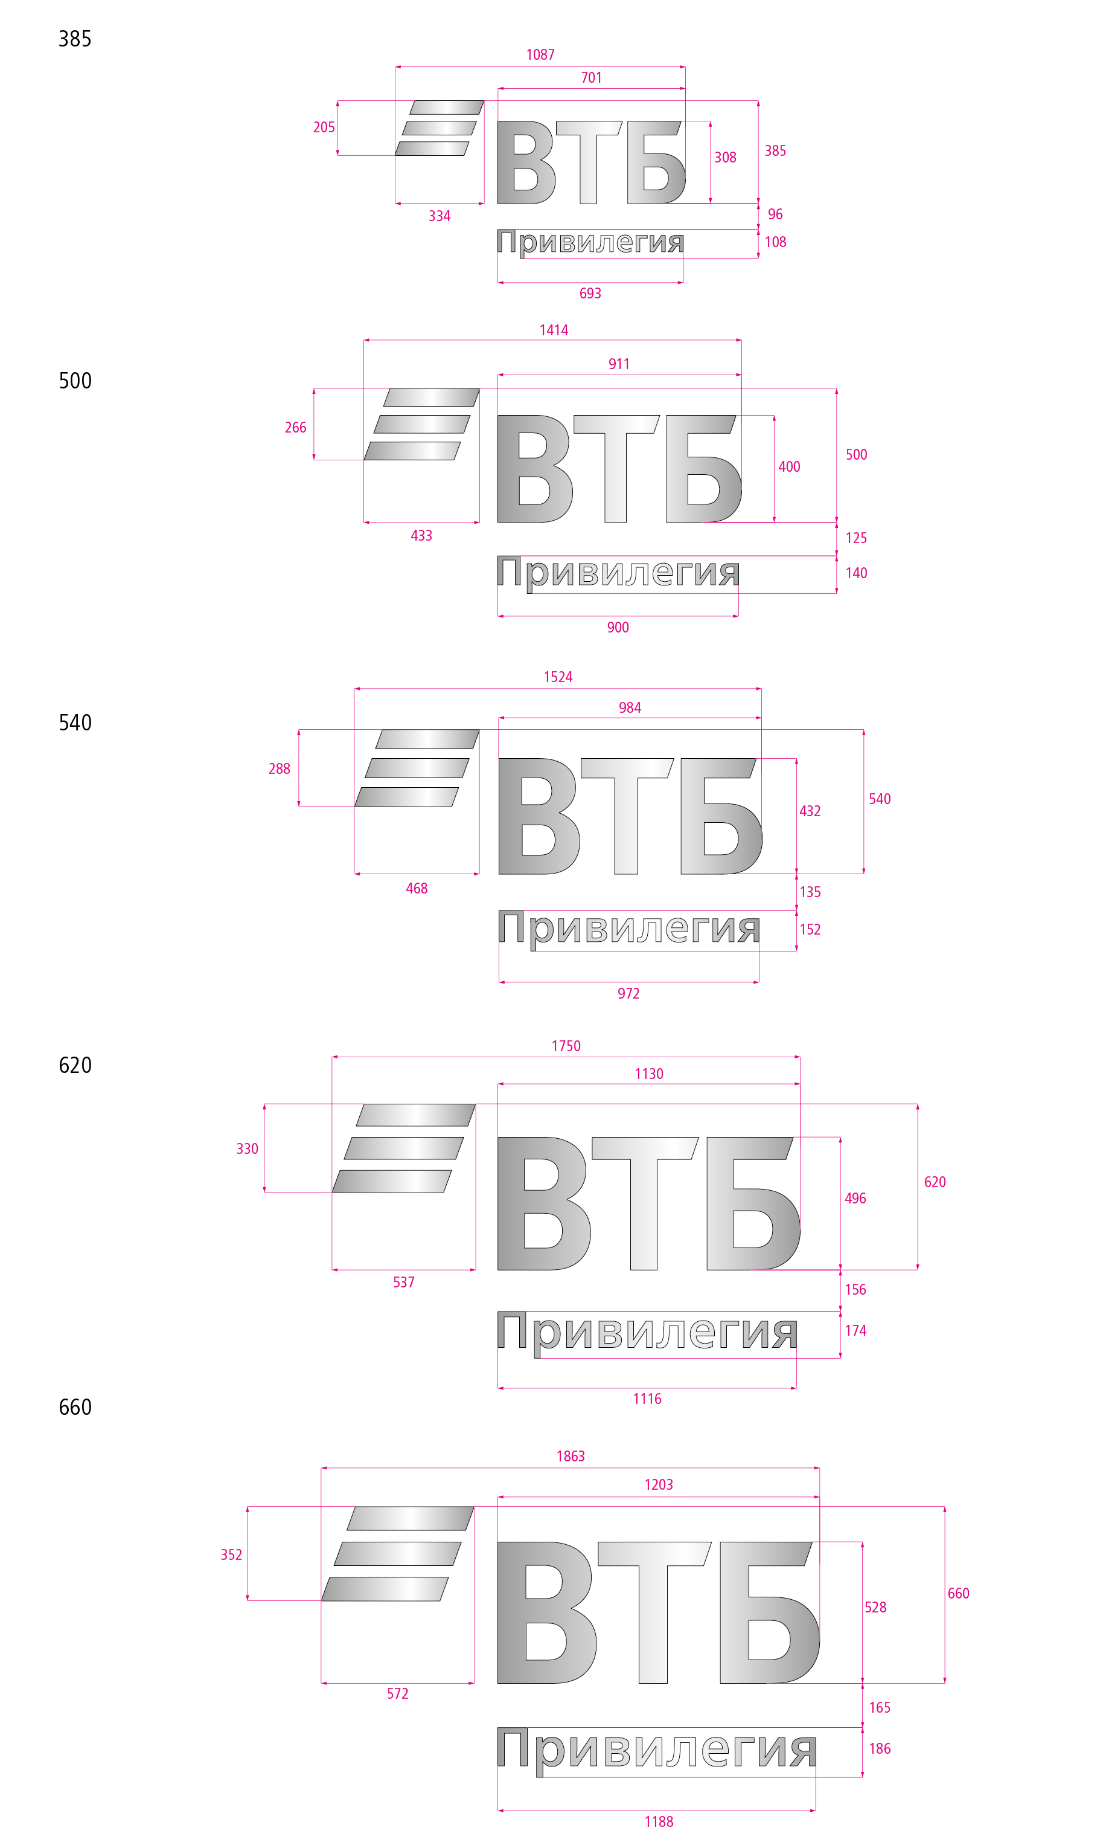
15.3. უჟანგავი ფოლადის კორპორატიული ნიშანი „ვითიბი პერსონალური ბანკინგი“.


კორპორატიული ნიშანი “ვითიბი”, სიღრმით 40 მმ, მზადდება უჟანგავი ფოლადის AISI 304 (გახეხილი ვერცხლისფერი) მოცულობითი ასოების ტექნოლოგიით . წაღმაპირი = უჟანგავი ფოლადი (გახეხილი ვერცხლისფერი) სიღრმით 1.0 მმ. გვერდითა კედელი - უჟანგავი ფოლადი (გახეხილი ვერცხლისფერი) სიღრმით 0.6 მმ. ხეხვის მიმართულება – ჰორიზონტალური.
უკანა კედელი – სრულდება პვქ-ით, სისქით 6 მმ. ასოები მჭიდროდ მაგრდება კედელზე.
ასოები «პერსონალური ბანკინგი» უნდა იყოს ბრტყელი და დამზადდეს უჟანგავი ფოლადისგან AISI 304 (გახეხილი ვერცხლისფერი). მჭიდროდ მაგრდება კედელზე; დაშვებულია დამაგრება გამჭვირვალე აკრილის მინის ფუძეშრის მეშვეობით, სისქით 3მმ.

კორპორატიული ნიშანი „ვითიბი პერსონალური ბანკინგი“ მზადდება შემდეგი 5 სტანდარტით: 385 მმ, 500მმ, 540მმ, 620მმ, 660მმ (სიმბოლოსა და ასოების “ვითიბი” საერთო სიმაღლე). “დამკვეთის” მოთხოვნის საფუძველზე, გაბარიტული ზომები შეიძლება შეიცვალოს.
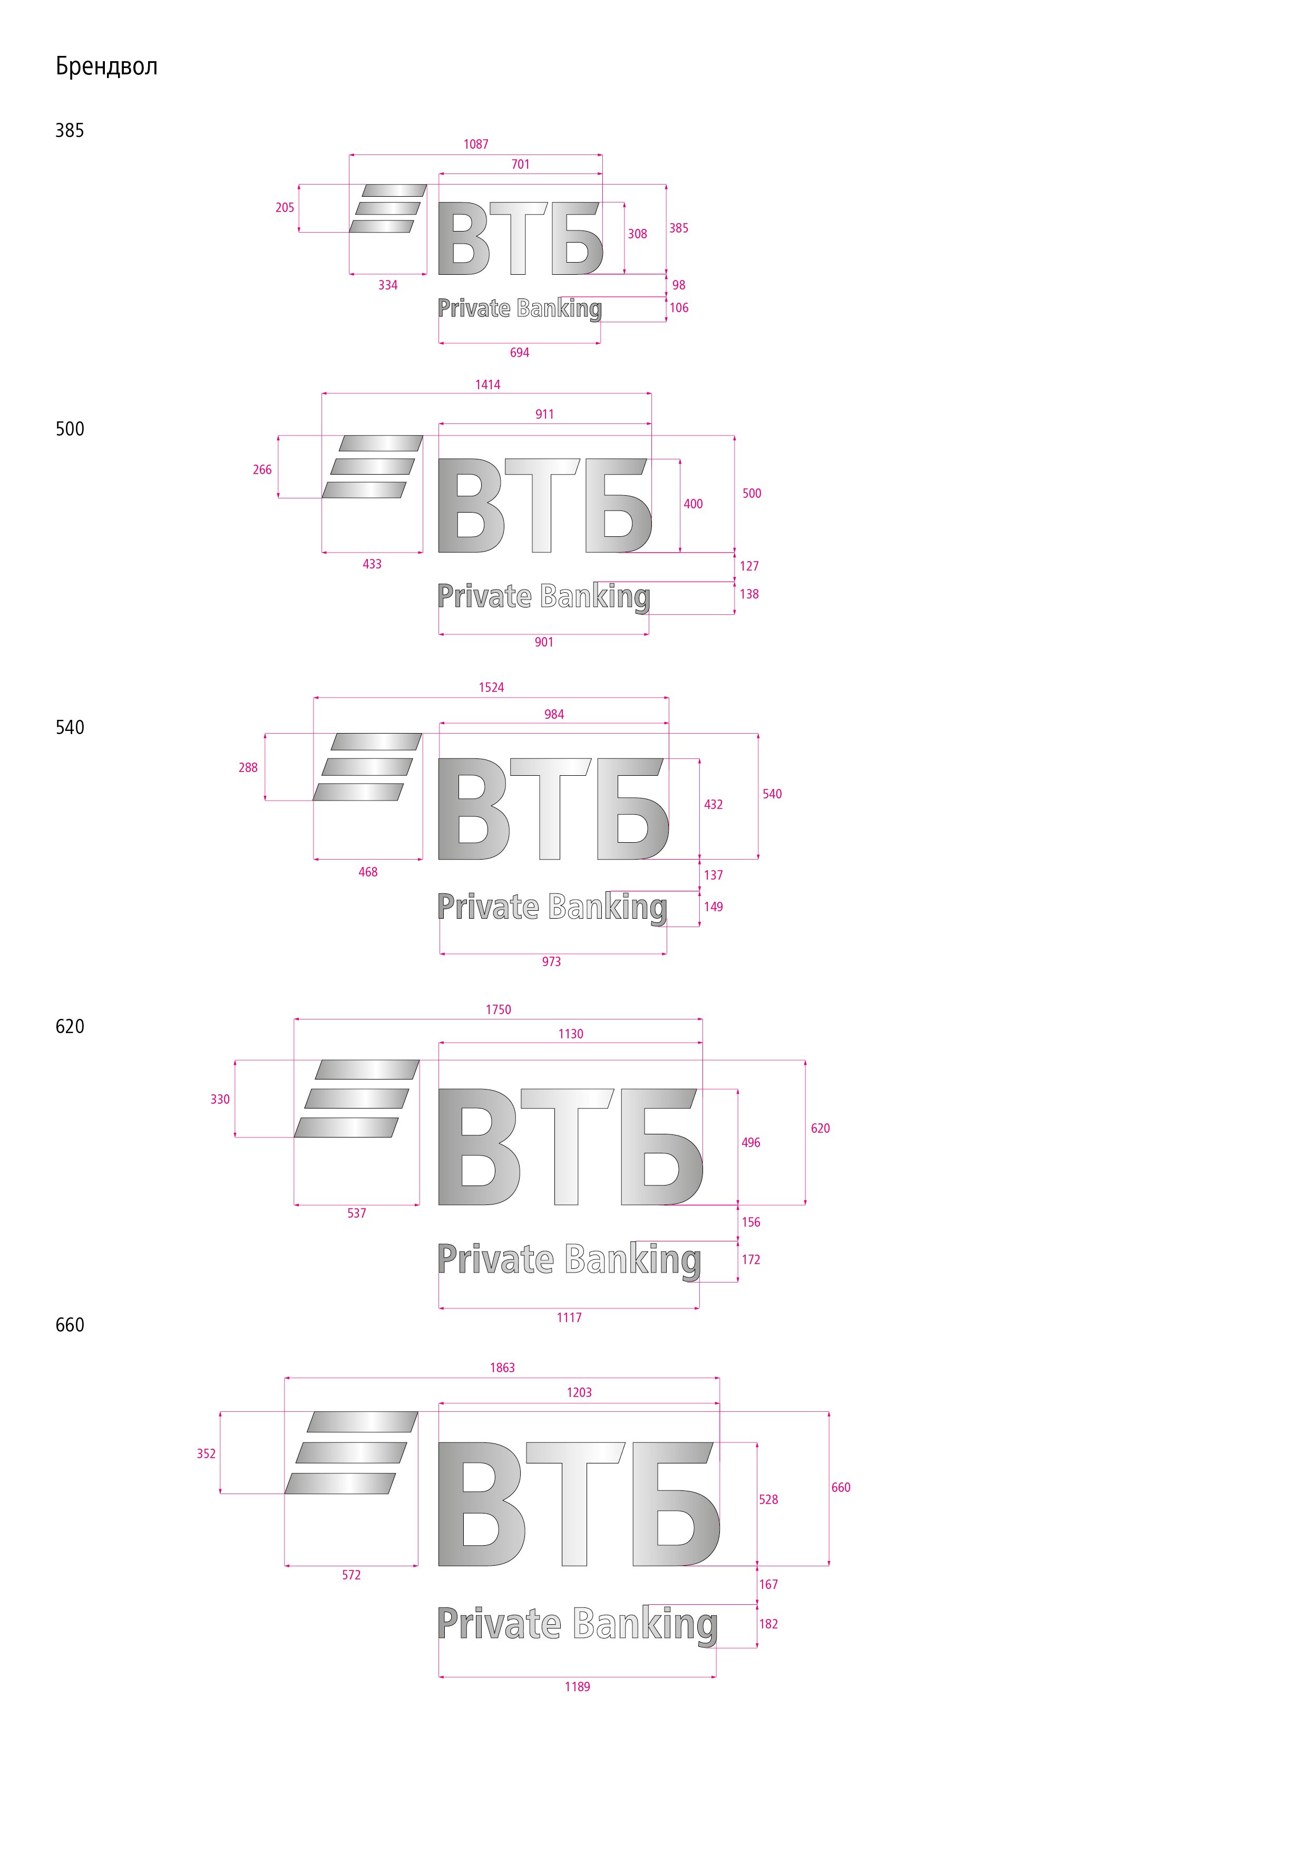

16. ინტერიერული კორპორატიული ნიშანი “ვითიბი” განათებით.

16.1. ინტერიერული კორპორატიული ნიშანი “ვითიბი” განათებით ტიპი# 1.


ზომა, მმ  სტანდარტი | А | В | С | D
325 | 917 | 325 | 173 | 260
385 | 1087 | 385 | 205 | 308
500 | 1414 | 500 | 266 | 400
540 | 1524 | 540 | 288 | 432
620 | 1750 | 620 | 330 | 496
660 | 1863 | 660 | 352 | 528

ინტერიერული კორპორატიული ნიშანი “ვითიბი” განათებით ტიპი# 1 მზადდება სტანდარტებით: 325 მმ, 385 მმ, 500მმ, 540მმ, 620მმ, 660მმ ( სიმბოლოსა და ასოების “ვითიბი” საერთო სიმაღლე). “დამკვეთის” მოთხოვნის საფუძველზე, გაბარიტული ზომები შეიძლება შეიცვალოს.

- უნდა დამზადდეს მოცულობითი მეტალის ასოების ტექნოლოგიით, კანტის გარეშე, AISI 304 უჟანგავი ფოლადის (გახეხილი ვერცხლისფერი) გამოყენებით, სიღრმით 0.8 მმ. ხეხვის მიმართულება – ჰორიზონტალური. წაღმაპირი მზადდება ექსტრუზიული რძისფერი აკრილის მინისგან Plexiglas (გერმანია) ან მისი ანალოგისგან, სისქით 5 მმ. ასოს შიდა ზედაპირის ყველა პირაპირი უნდა დაიფაროს ემალის დამცავის ფენით. ელემენტების სიღრმე – 50 მმ.
- უკანა კედელი მზადდება პვქ-გან, სისქით 6 მმ. ასოები მაგრდება ფუძეშრეზე, დისტანციურ სამაგრებზე, გაზიდულობით 20მმ. ზედმეტი სიკაშკაშის თავიდან ასაცილებლად, შიგნიდან ასოებს უნდა გამოეკრათ მამჭიდროებელი.
- ელექტრო მოწყობილობები - დიოდის მანათობელი “ცივი” თეთრი განათებით, “მასტერ მინი”, თეთრი 10000-11000K. დიოდის მანათებლების რაოდენობამ უნდა უზრუნველყოს თანაბარი განათება. წაღმაპირის ნათების სიკაშკაშე 1400-1500 კდ/მ². კვების ბლოკი - LPV სერიის Mean Well.
16.2. ინტერიერული კორპორატიული ნიშანი “ვითიბი” განათებით ტიპი# 2.

ზომა, მმ  სტანდარტი | А | В | С | D
325 | 917 | 325 | 173 | 260
385 | 1087 | 385 | 205 | 308
500 | 1414 | 500 | 266 | 400
540 | 1524 | 540 | 288 | 432
620 | 1750 | 620 | 330 | 496
660 | 1863 | 660 | 352 | 528

ინტერიერული კორპორატიული ნიშანი “ვითიბი” განათებით ტიპი# 2 მზადდება სტანდარტებით: 325 მმ, 385 მმ, 500მმ, 540მმ, 620მმ, 660მმ ( სიმბოლოსა და ასოების “ვითიბი” საერთო სიმაღლე). “დამკვეთის” მოთხოვნის საფუძველზე, გაბარიტული ზომები შეიძლება შეიცვალოს.

- უნდა დამზადდეს მოცულობითი მეტალის ასოების ტექნოლოგიით, კანტის გარეშე, AISI 304 უჟანგავი ფოლადის (გახეხილი ვერცხლისფერი) გამოყენებით, სიღრმით 0.8 მმ. ხეხვის მიმართულება – ჰორიზონტალური. წაღმაპირი მზადდება ექსტრუზიული რძისფერი აკრილის მინისგან Plexiglas (გერმანია) ან მისი ანალოგისგან, სისქით 5 მმ. სიმბოლოს ეკვრება ცისფერი ფირი Oracal 8500-053. ასოები “ვითიბი” ფორმდება ცისფერი ფირით Oracal 8500-006. ასოს შიდა ზედაპირის ყველა პირაპირი უნდა დაიფაროს ემალის დამცავის ფენით. ელემენტების სიღრმე – 50 მმ.
- უკანა კედელი მზადდება პვქ-გან, სისქით 6 მმ. ასოები მაგრდება ფუძეშრეზე, დისტანციურ სამაგრებზე, გაზიდულობით 20მმ. ზედმეტი სიკაშკაშის თავიდან ასაცილებლად, შიგნიდან ასოებს უნდა გამოეკრათ მამჭიდროებელი.
- ელექტრო მოწყობილობები: სიმბოლო ნათდება “ცივი” ნათების დიოდური სანათებით “მასტერ მინი”, 10000-11000K თეთრი ნათებით. ასოები «ВТБ» ნათდება ცისფერი ნათების დიოდური სანათებით “მასტერ მინი”. დიოდის მანათებლების რაოდენობამ უნდა უზრუნველყოს თანაბარი განათება. კვების ბლოკი - LPV სერიის Mean Well.

17. ინტერიერული ფირნიში კორპორატიული ნიშნით “ვითიბი”.

17.1 საერთო ხედი.
17.2 შემადგენლობა, კონსტრუქცია და ზომები.

ტიპური ზომები: 3447х500х50 მმ. “დამკვეთის” მოთხოვნის საფუძველზე, გაბარიტული ზომები შეიძლება შეიცვალოს.
ინტერიერული ფირნიში კორპორატიული ნიშნით “ვითიბი”შედგება შემდეგი დეტალებისგან:
- ფოლადის პროფილური მილებისგან დამზადებული მეტალის ჩარჩო, რომელიც დაფარული იქნება ანტიკოროზიული ზედაპირის, RAL 9006, 2 ფენით
- წაღმაპირი მზადდება გამჭვირვალი აკრილის მინისგან Plexiglas (გერმანია) ან მისი ანალოგისგან, სისქით 66 მმ და შიდა მხრიდან ეკვრება ლურჯი ფირი Oracal 641-067.
- ქვედა და გვერდითა ტორსები მზადდება უჟანგავი ფოლადისგან (პოლირებული ვერცხლისფერი), სიღრმით 1 მმ.
- უკანა კედელი დამზადდეს თეთრი პვქ-გან, სისქით 10 მმ.

სიმბოლო და ასოები “ვითიბი”.

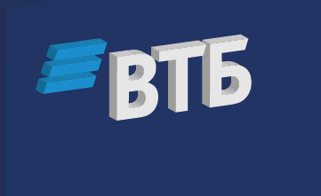

სიმბოლო და ლოგოტიპი “ვითიბი” განათებით, უნდა დამზადდეს მთლიანი წებვადი ასოების ტექნოლოგიით, ხოლო ასოების სისქე უნდა იყოს 50 მმ.

გვერდითა კედელი უნდა მომზადდეს 2მმ სისქის პვქ-გან და გამოეკრას ფირი Oracal 641-090М (ნაცრისფერი). წაღმაპირი მზადდება ექსტრუზიული რძისფერი აკრილის მინისგან Plexiglas (გერმანია) ან მისი ანალოგისგან, სისქით 3 მმ. სიმბოლოს ეკვრება ცისფერი ფირი Oracal 8500-053. ასოები და სიმბოლოები მჭიდროდ უნდა მაგრდებოდეს წაღმაპირზე.
ელექტრო მოწყობილობები - დიოდის მანათობელი “ცივი” თეთრი განათებით, “მასტერ მინი”, თეთრი 10000-11000K. დიოდის მანათებლების რაოდენობამ უნდა უზრუნველყოს თანაბარი განათება. თეთრი ნათების ელემენტების შემთხვევაში, წაღმაპირის ნათების სიკაშკაშე უნდა შეადგენდეს 1400-1500 კდ/მ². კვების ბლოკი - LPV სერიის Mean Well.

ასოები “ბანკი” და ელემენტი “ზრდის მრუდი”.



ასოები “ბანკი” და ელემენტი “ზრდის მრუდი” განათების გარეშე - აპლიკაცია ფირით, ფირნიშის შიდა მხრიდან.
ასოები “ბანკი” - აპლიკაცია ფირით Oracal 641- 010 (თეთრი), ელემენტი “ზრდის მრუდი” - Oracal 641- 053 (ცისფერი).

18.1. ბრენდვოლი

18.1. ბრენდვოლი ბრენდვოლი კორპორატიული ნიშნით “ვითიბი” და განათებით.

18.1.1 საერთო ხედი.

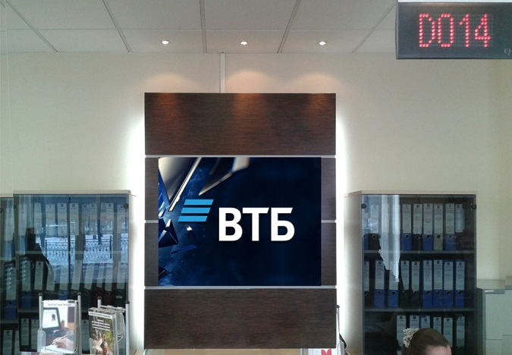

18.1.2. შემადგენლობა, კონსტრუქცია და ზომები.
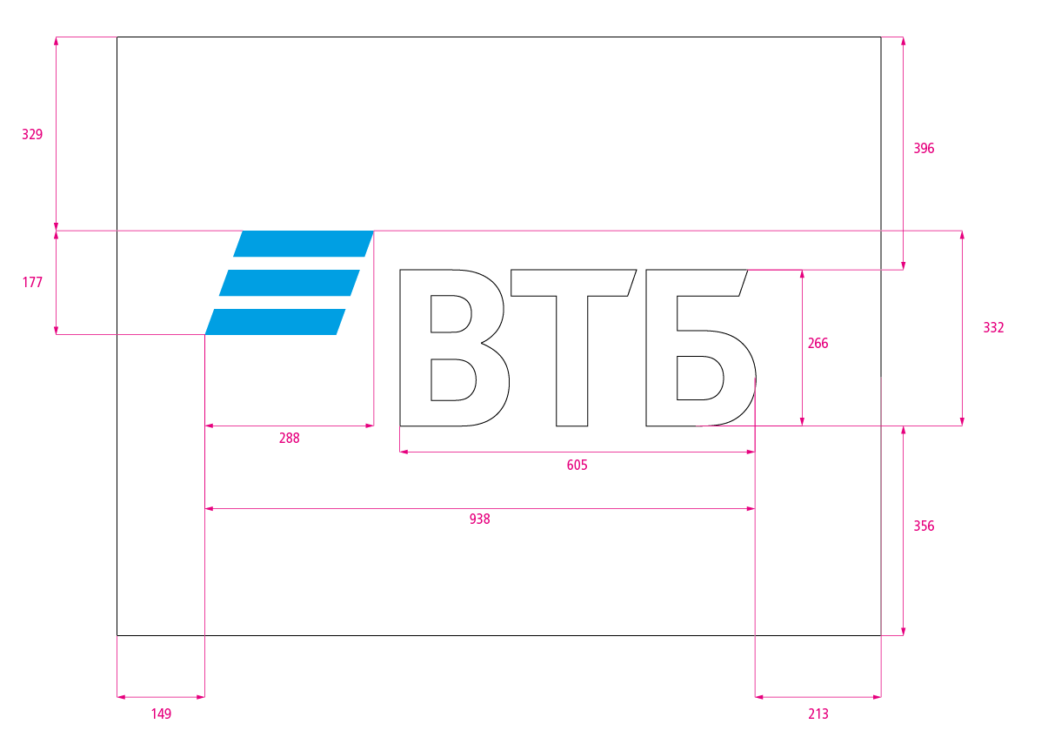მზადდება გაბარიტული ზომებით 1300х1015 მმ.

ფუძეშრე მზადდება ექსტრუზიული გამჭვირვალე აკრილის მინისგან Plexiglas (გერმანია) ან მისი ანალოგისგან, სისქით 10 მმ (პოლირებული ტორსებით). უკანა მხარეს ეკვრება გამჭვირვალე თვითწებვადი ფერადი ფირი, გარჩევადობით 1440 dpi. შუქმბლოკავი - თეთქრი თვითმწებავი ფირი.

სიმბოლო და ლოგოტიპი “ვითიბი” - მანათობელი ელემენტები უნდა დამზადდეს მთლიანი თვითწებადი ასოების ტექნოლოგიით, 2 მმ პვქ გამოყენებით და გაფორმდეს ფირით Oracal 641 (ნაცრისფერი), ელემენტების სისქე – 50 მმ. წაღმაპირი მზადდება ექსტრუზიული რძისფერი აკრილის მინისგან Plexiglas (გერმანია) ან მისი ანალოგისგან, სისქით 3 მმ. სიმბოლოს ეკვრება ცისფერი ფირი Oracal 8500-053. ასოები და სიმბოლოები მჭიდროდ უნდა მაგრდებოდეს წაღმაპირზე.
ელექტრო მოწყობილობები: სიმბოლო და ლოგოტიპი “ვითიბი” ნათდება “ცივი” ნათების დიოდური სანათებით “მასტერ მინი”, 10000-11000K თეთრი ნათებით. თეთრი ნათების ელემენტების შემთხვევაში, წაღმაპირის ნათების სიკაშკაშე უნდა შეადგენდეს 1400-1500 კდ/მ². LPV სერიის კვების ბლოკი Mean Well.
ფირნიში მაგრდება კედელზე, ქრომირებული დისტანციური სამაგრების მეშვეობით, კედლიდან განზიდულობით 25 მმ.

18.2. ბრენდვოლი კორპორატიული ნიშნით “ვითიბი”, განათების გარეშე.

18.2.1 საერთო ხედი.

18.2.2. შემადგენლობა, კონსტრუქცია და ზომები.

მზადდება გაბარიტული ზომებით 1300х1015 მმ.

ფუძეშრე მზადდება ექსტრუზიული გამჭვირვალე აკრილის მინისგან Plexiglas (გერმანია) ან მისი ანალოგისგან, სისქით 10 მმ (პოლირებული ტორსებით). უკანა მხარეს ეკვრება გამჭვირვალე თვითწებვადი ფერადი ფირი, გარჩევადობით 1440 dpi. и შუქმბლოკავი - თეთქრი თვითმწებავი ფირი.
სიმბოლო და ასოები “ვითიბი” მზადდება ექსტრუზიული რძისფერი აკრილის მინით Plexiglas (გერმანია) ან ანალოგით, სისქით 3 მმ. და გამჭვირვალე აკრილის მინისგან, სისქით 3 მმ. რომლებიც იმგვარად უნდა შეწებდნენ, რომ ლოგოტიპის ჯამურმა სისქემ შეადგინოს 6 მმ და რძისფერი აკრილის მინა განთავსდეს გარეთა მხარეს. სიმბოლო და ასოები “ვითიბი” მჭიდროდ მაგრდება ფუძეშრეზე. სიმბოლოს წაღმაპირს ეკვრება ფირი Oracal 641-053, ხოლო ვითიბი-ს ლოგოტიპის წაღმაპირს - Oracal 641-010. ფირნიში მაგრდება კედელზე, ქრომირებული დისტანციური სამაგრების მეშვეობით, დიამეტრით - 18 მმ და კედლიდან განზიდულობით 25 მმ.

19. კორპორატიული დროშა.

გაბარიტული ზომები: 4500х 1350
მზადდება პოლიესტერის აბრეშუმისგან, სიმკვრივით 70-90 გ/სმ კვ.მ.
“დამკვეთის” მოთხოვნის საფუძველზე, გაბარიტული ზომები შეიძლება შეიცვალოს.

